|  |
| --- |
| TRƯỜNG ĐẠI HỌC VINH  **VIỆN KỸ THUẬT CÔNG NGHỆ** |



BÁO CÁO THỰC HÀNH

**KỸ THUẬT LẬP TRÌNH**

MÃ HỌC PHẦN: ELE20004

SVTH: NGUYỄN HỒNG PHÁP

MSSV: 235752020710006

GVHD: MAI THẾ ANH

**NGHỆ AN - 2025**

MỤC LỤC

**Bài 1. Thực hiện các thuật toán bằng phần mềm Flowgorithm** 2

**Bài 2. Các cú pháp, kiểu dữ liệu, lệnh điều khiển trong lập trình Python** 5

**Bài 3. Lập trình hàm trong Python** 15

**Bài 4. Các kiểu dữ liệu có cấu trúc trong Python** 24

**Bài 5. Thiết kế module trong Python** 42

**Bài 6: Lập trình hướng đối tượng trong Python** 53

**Bài 7: Thao tác trên tập tin và thư mục trong Python** 61

**Bài 8: Lập trình giao diện trong Python** 68

# **Bài 1. Thực hiện các thuật toán bằng phần mềm Flowgorithm**

* 1. **Mục đích**
* Sử dụng phần mềm Flowgorithm trong thiết kế và biểu diễn thuật toán;
* Xây dựng thuật toán cho các bài toán cụ thể trên Flowgorithm
  1. **Các bước thực hiện và kết quả**

1. *Viết chương trình nhập và cạnh và chiều cao tương ứng của một tam giác và in ra màn hình diện tích tam giác.*

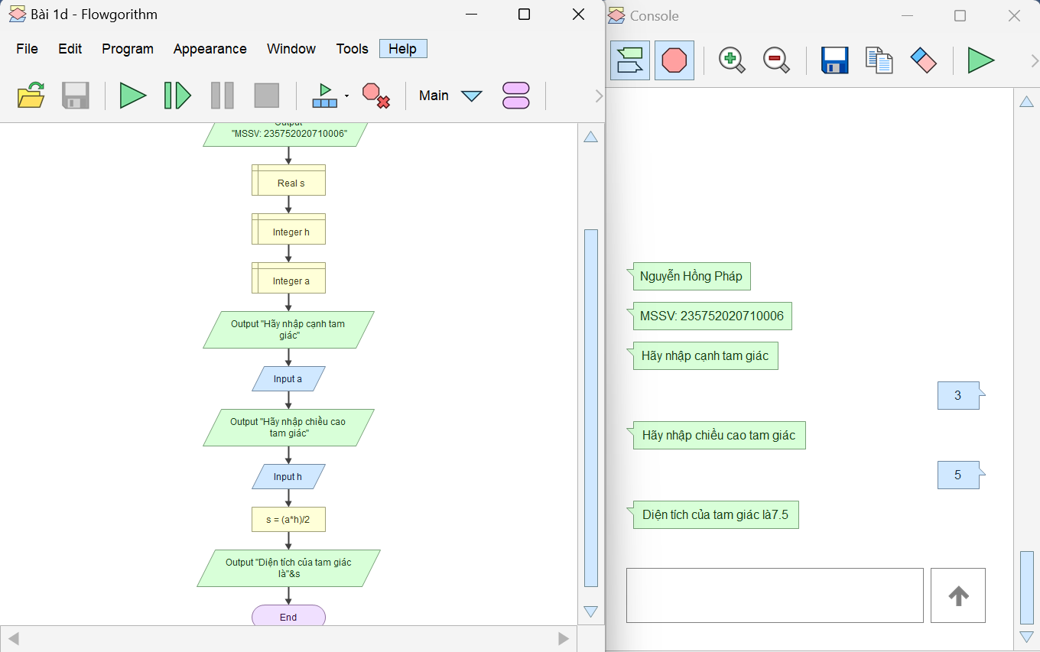

1. *Xây dựng thuật toán kiểm tra tính nguyên tố (một số nguyên dương n là số nguyên tố khi chỉ có hai ước là 1 và chính nó)*

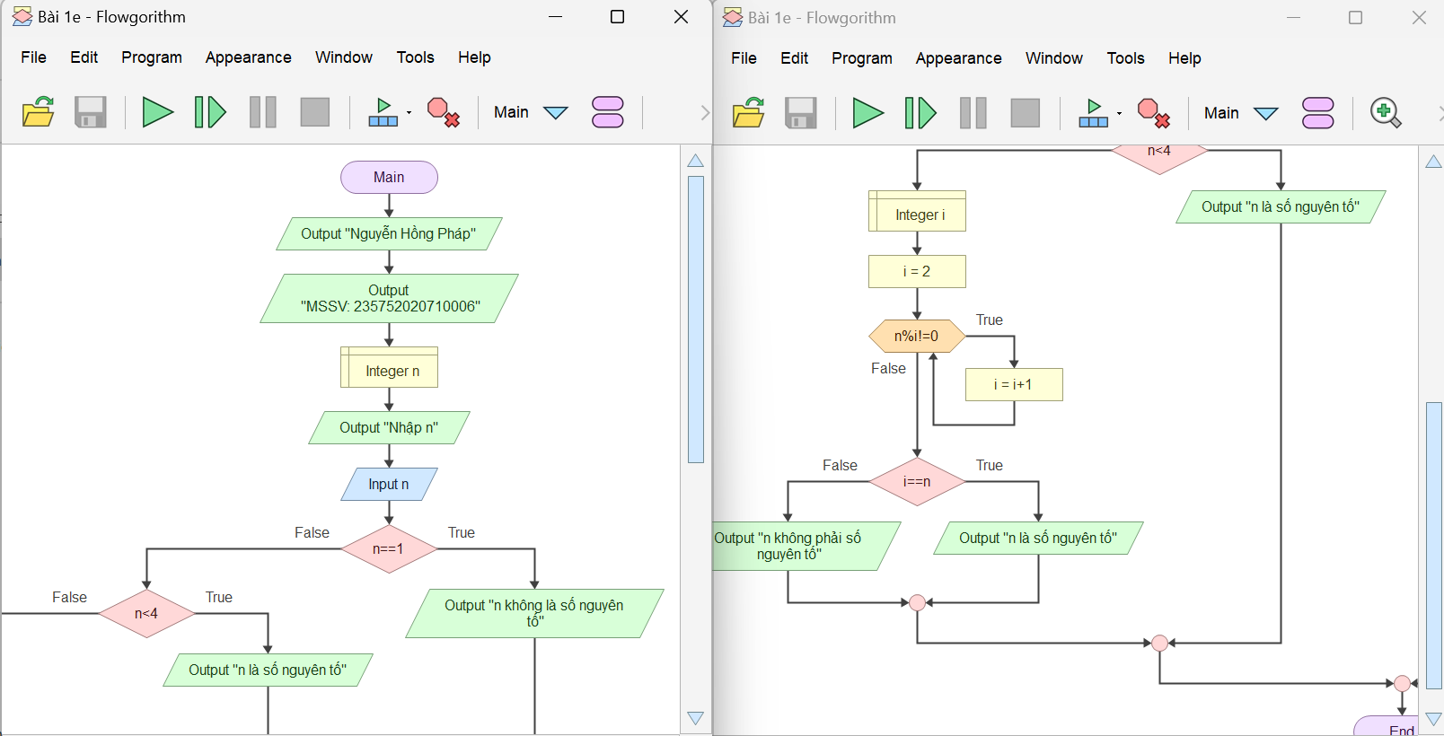

Kết quả:

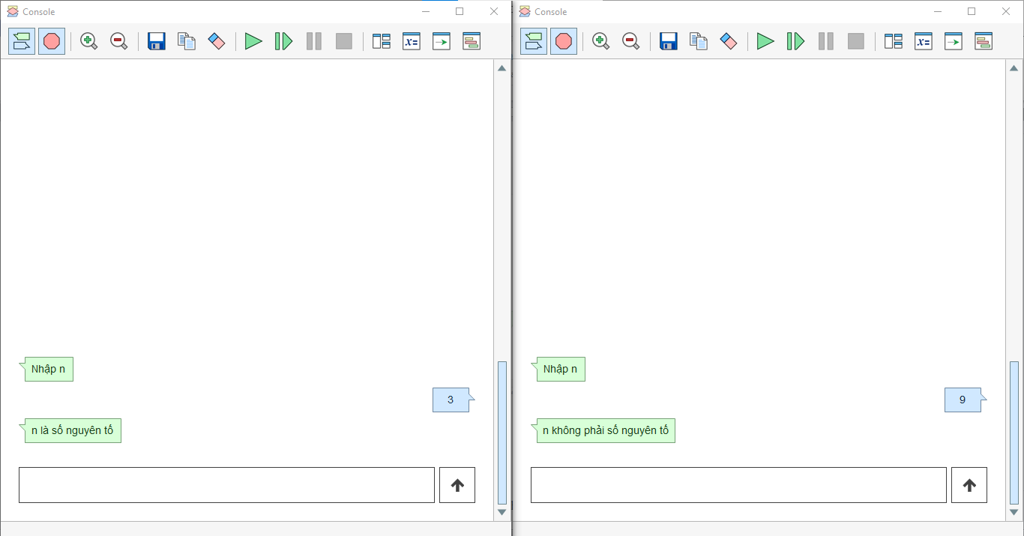

* 1. **Câu hỏi kiểm tra**

1. Ý nghĩa các khối sử dụng trong chương trình

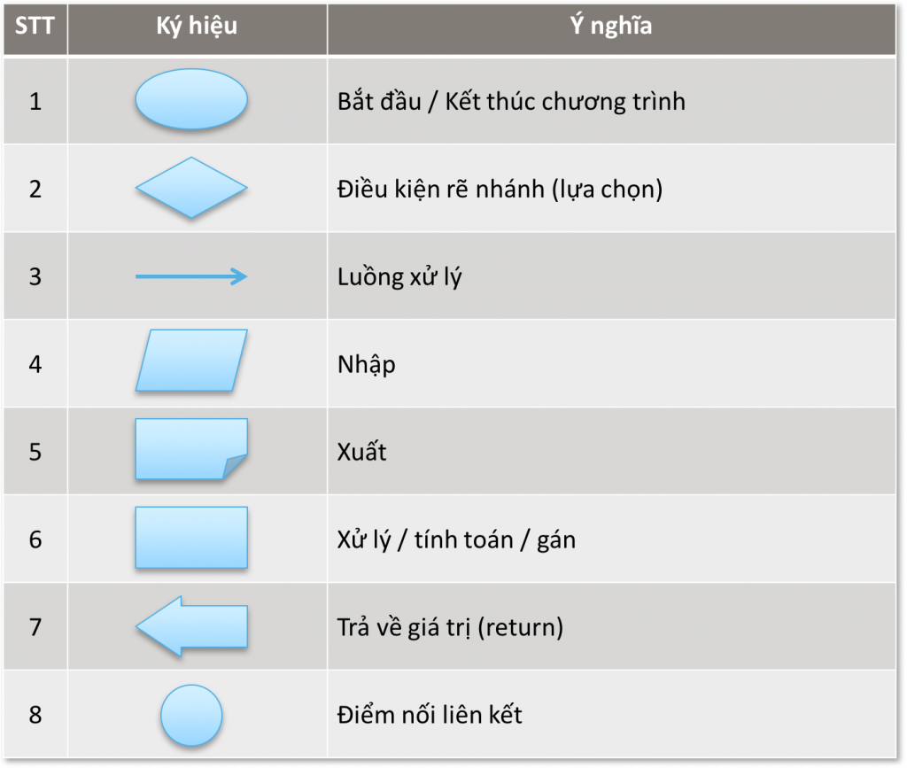

1. Cách khai báo nhập dữ liệu cho các biết, các khối chức năng và vòng lặp

Lưu đồ thuật toán là công cụ dung để biểu diễn thuật toán, mô tả nhập Input, dữ liệu xuất Output và luồng xử lý thông qua các kí hiệu hình học cách tư duy phân tích bài toán.   
Lưu đồ thuật toán được duyệt lưu đồ thuật toán theo trình tự sau:

* Duyệt từ trên xuống.
* Duyệt từ trái sang phải.

1. Xây dựng hàm thực hiện chương trình con trong Flowgorithm
   1. **Tài liệu tham khảo**

http://www.flowgorithm.org/documentation/index.htm

# **Bài 2. Các cú pháp, kiểu dữ liệu, lệnh điều khiển trong lập trình Python**

* 1. **Mục đích**

Giúp sinh viên nắm bắt các kiến thức cơ bản như kiểu dữ liệu, các kiểu cú pháp, các lệnh điều khiển khi viết một chương trình bằng ngôn ngữ python.

* 1. **Các bước thực hiện và kết quả**

1. **Viết đoạn chương trình sau và sửa lỗi**

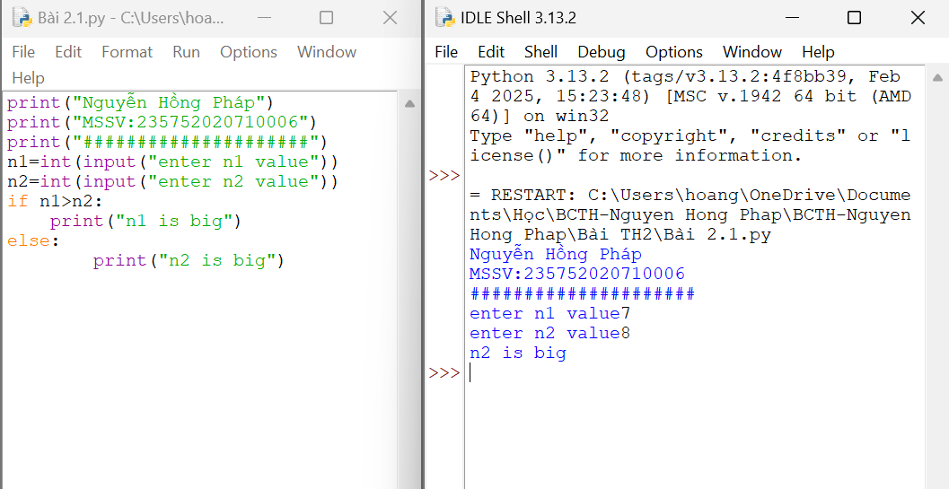

**Giải thích chương trình:**

Chương trình này yêu cầu người dùng nhập hai số từ bàn phím (n1 và n2), sau đó so sánh chúng để xác định số lớn hơn.

Cụ thể:

1. Người dùng sẽ nhập giá trị của n1 từ bàn phím.

2. Người dùng sẽ nhập giá trị của n2 từ bàn phím.

3. Chương trình sẽ so sánh n1 và n2.

4. Nếu n1 lớn hơn n2, chương trình sẽ in ra "n1 is big".

5. Trong trường hợp còn lại, khi n2 lớn hơn hoặc bằng n1, chương trình sẽ in ra "n2 is big".

1. **Viết chương trình nhập hai điểm và tính khoảng cách**

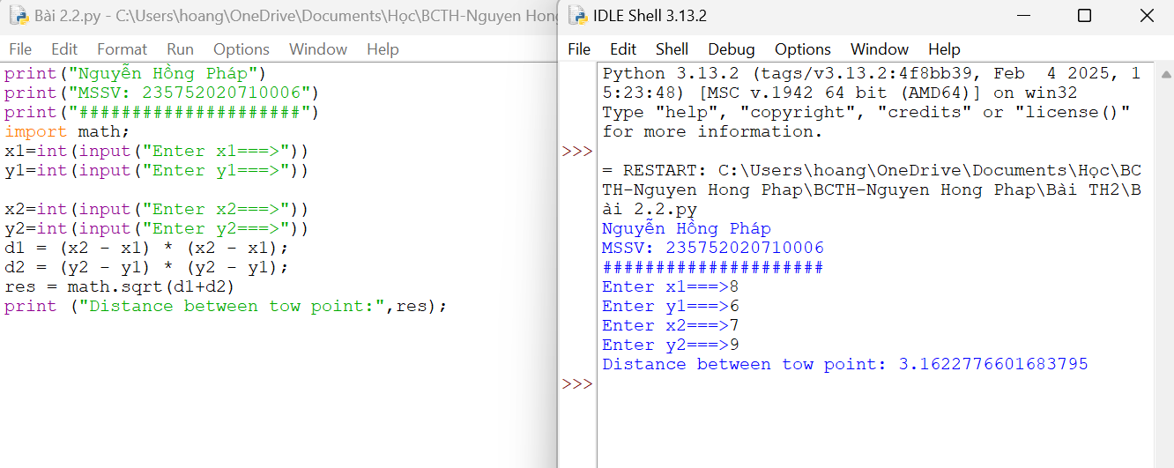

**Giải thích chương trình:**

Chương trình này yêu cầu người dùng nhập tọa độ của hai điểm trong không gian 2D, sau đó tính khoảng cách Euclid giữa hai điểm đó.

Cụ thể:

1. Người dùng sẽ nhập tọa độ của điểm thứ nhất (x1, y1) từ bàn phím.

2. Người dùng sẽ nhập tọa độ của điểm thứ hai (x2, y2) từ bàn phím.

3. Chương trình tính bình phương của độ dài từ (x2 - x1) và từ (y2 - y1), sử dụng công thức khoảng cách Euclid trong không gian 2D: sqrt((x2 - x1)^2 + (y2 - y1)^2).

4. Sử dụng thư viện `math` để tính căn bậc hai của tổng các bình phương đã tính.

5. Cuối cùng, chương trình in ra khoảng cách giữa hai điểm đó.

1. **Viết chương trình nhập vào một số và kiểm tra số đó là chẵn hay lẻ, in thông báo ra màn hình**

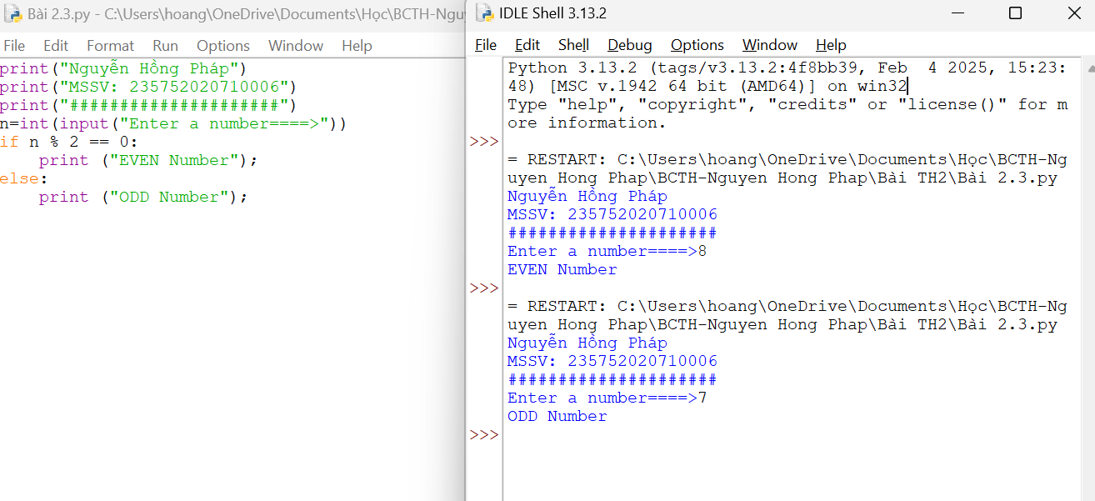

**Giải thích chương trình:**

Chương trình này yêu cầu người dùng nhập vào một số từ bàn phím, sau đó kiểm tra xem số đó là số chẵn hay số lẻ.

Cụ thể:

1. Người dùng sẽ nhập vào một số từ bàn phím.

2. Chương trình sử dụng câu lệnh `if` để kiểm tra xem số đó có chia hết cho 2 không.

3. Nếu số đó chia hết cho 2 (tức là số chẵn), thì chương trình sẽ in ra thông báo "EVEN Number".

4. Nếu số không chia hết cho 2 (tức là số lẻ), thì chương trình sẽ in ra thông báo "ODD Number".

1. **Viết chương trình in ra màn hình số nghịch đảo và kết quả dưới dạng thập phân của một dãy số tự nhiên trong khoảng (a,b**)

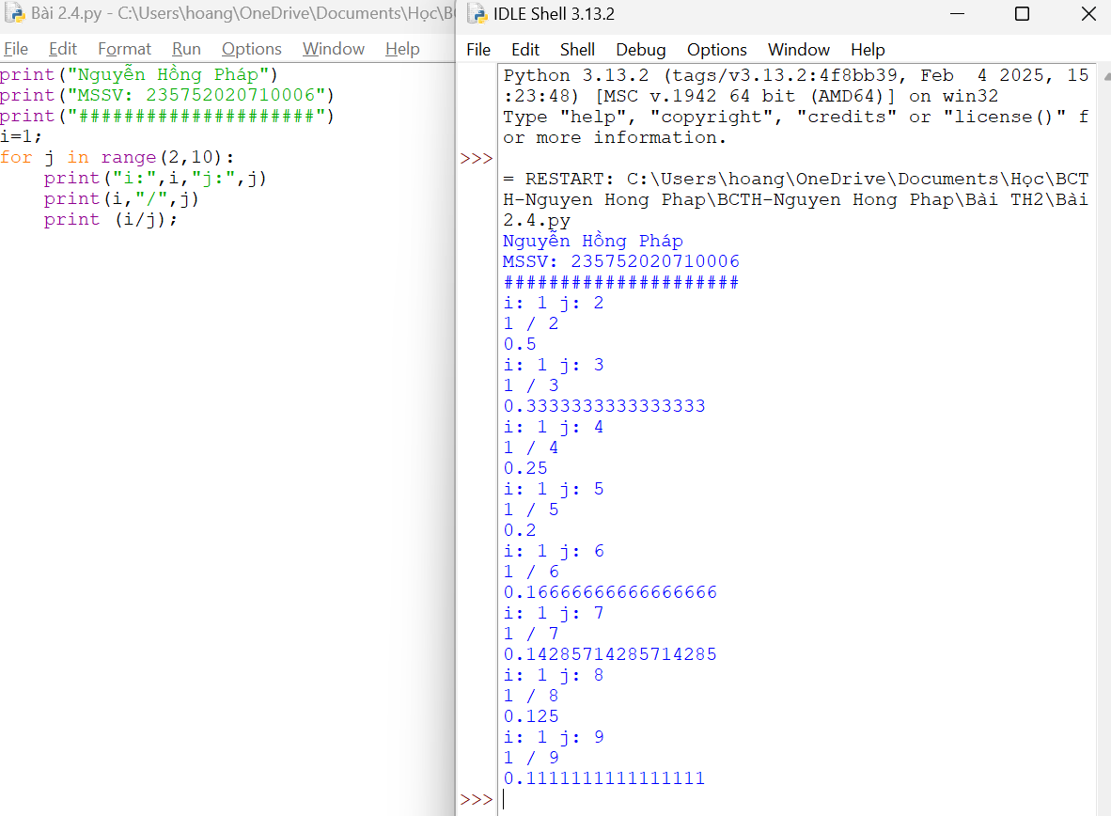

**Giải thích chương trình:**

Chương trình này là một vòng lặp `for` trong Python, được sử dụng để in ra kết quả của phép chia i/j với i cố định và j thay đổi từ 2 đến 9.

Cụ thể:

1. Biến `i` được khởi tạo với giá trị là 1.

2. Vòng lặp `for` được sử dụng để lặp qua các giá trị của biến `j` từ 2 đến 9 (không bao gồm 10).

3. Trong mỗi vòng lặp, chương trình in ra giá trị của `i` và `j`.

4. Sau đó, chương trình in ra phép chia i/j.

5. Vòng lặp tiếp tục cho đến khi `j` đạt giá trị 9.

1. **Viết chương trình nhập vào một số tự nhiên n > 0, in ra màn hình các số tự nhiên giảm dần từ n đến 0, mỗi ký tự in trên 1 hàng**

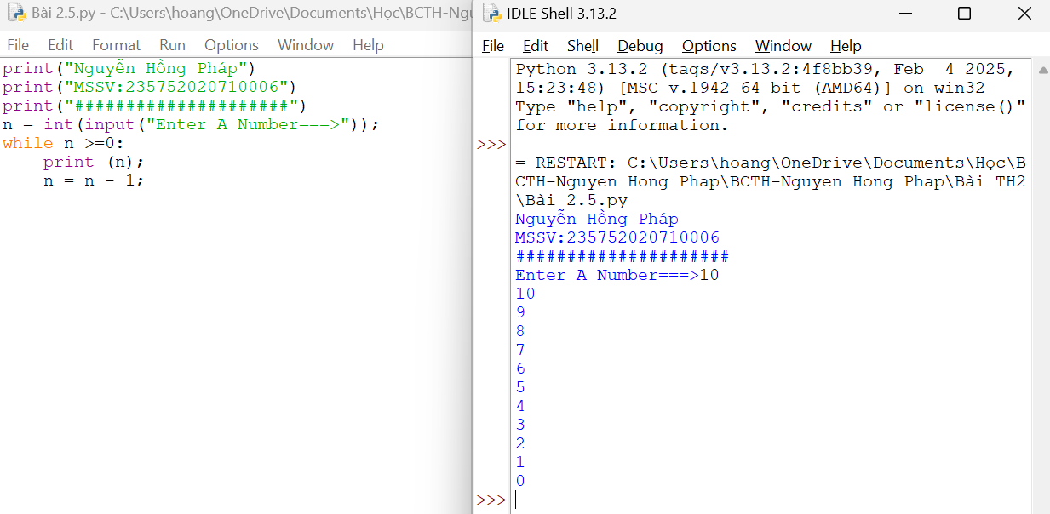

**Giải thích chương trình:**

Chương trình này lấy một số nguyên từ người dùng và sau đó in ra các số nguyên từ số đó đến 0.

Cụ thể:

1. Chương trình yêu cầu người dùng nhập vào một số nguyên từ bàn phím bằng cách sử dụng hàm `input()`. Giá trị này được gán cho biến `n`.

2. Sử dụng một vòng lặp `while` để lặp qua các số từ `n` đến 0:

- Mỗi lần lặp, chương trình in ra giá trị của `n`.

- Sau đó, giá trị của `n` được giảm đi 1.

1. **Viết chương trình tìm tất cả các số chia hết cho 7 nhưng không phải bội số của 5, nằm trong đoạn 2000 và 3200 (tính cả 2000 và 3200). Các số thu được sẽ được in thành chuỗi trên một dòng, cách nhau bằng dấu phẩy.**

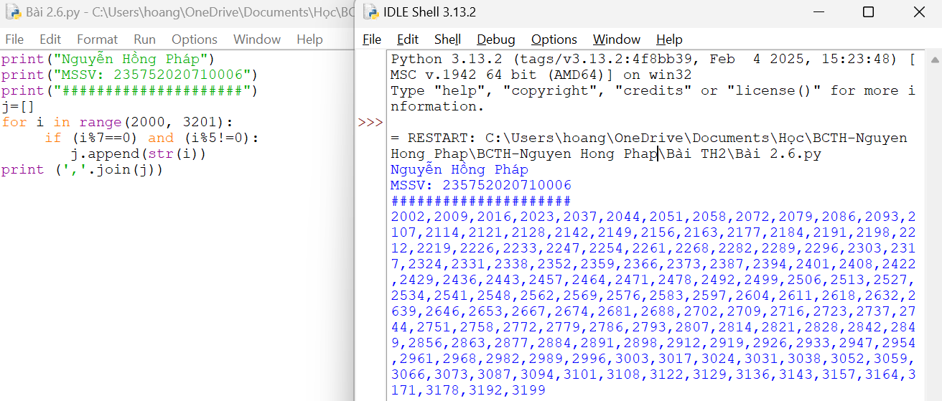

**Giải thích chương trình:**

Chương trình này tạo ra một danh sách `j` chứa các số nguyên trong khoảng từ 2000 đến 3200 (bao gồm cả 2000 và 3200) sao cho số đó chia hết cho 7 nhưng không chia hết cho 5.

Cụ thể:

1. Một danh sách rỗng `j` được khởi tạo.

2. Sử dụng một vòng lặp `for` để lặp qua các số từ 2000 đến 3200:

- Kiểm tra nếu số đó chia hết cho 7 và không chia hết cho 5, thì thêm số đó (dưới dạng chuỗi) vào danh sách `j`.

3. Kết quả cuối cùng được in ra dưới dạng một chuỗi, trong đó các số được phân tách bằng dấu phẩy.

1. **Với số nguyên n nhất định, hãy viết chương trình để tạo ra một dictionary chứa (i, i*i) như là số nguyên từ 1 đến n (bao gồm cả 1 và n) sau đó in ra dictionary này. Ví dụ: Giả sử số n là 8 thì đầu ra sẽ là: {1: 1, 2: 4, 3: 9, 4: 16, 5: 25, 6: 36, 7: 49, 8: 64}.**

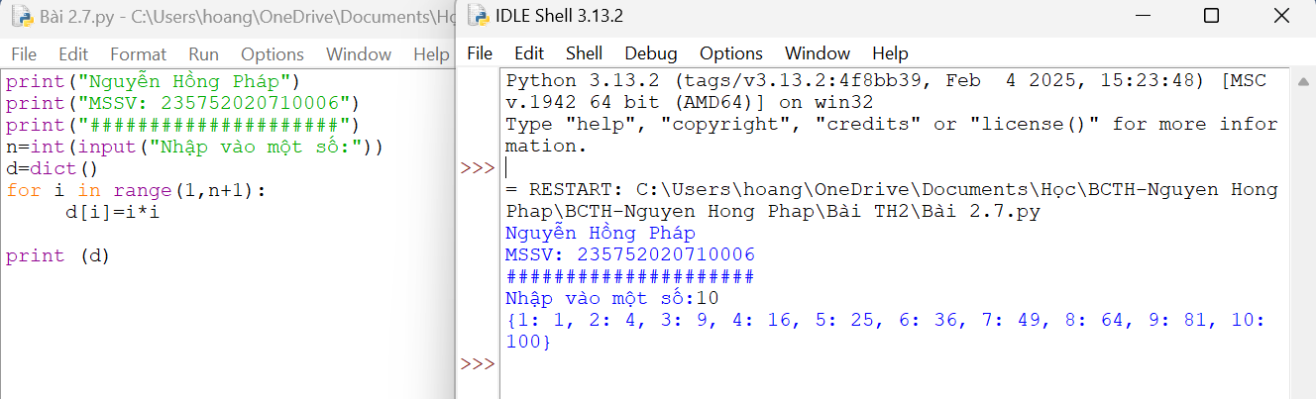

**Giải thích chương trình:**

Chương trình này yêu cầu người dùng nhập vào một số nguyên dương `n`. Sau đó, nó tạo một từ điển `d` với các cặp key-value, trong đó key là các số nguyên từ 1 đến `n`, và value tương ứng là bình phương của key đó.

Cụ thể:

1. Người dùng nhập vào một số nguyên dương `n`.

2. Một từ điển `d` được khởi tạo.

3. Sử dụng một vòng lặp for để lặp qua các số từ 1 đến `n`:

- Với mỗi số trong khoảng từ 1 đến `n`, tính bình phương của số đó và gán vào từ điển `d` với key là số đó.

4. In ra từ điển `d` sau khi đã cập nhật giá trị cho các key tương ứng.

1. **Viết chương trình in ra màn hình dãy số Fibonacci nhỏ hơn 4.000.000, tìm tổng các số chẵn trong dãy đã in**

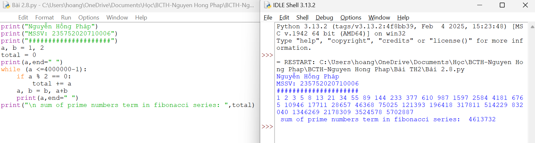

**Giải thích chương trình:**

Chương trình này thực hiện việc tính tổng các số chẵn trong dãy Fibonacci không vượt quá 4 triệu.

1. Hai biến `a` và `b` được khởi tạo với giá trị 1 và 2.

2. Một biến `total` được khởi tạo với giá trị 0 để tính tổng các số chẵn.

3. In giá trị ban đầu của `a`.

4. Sử dụng một vòng lặp while để thực hiện các bước sau cho đến khi giá trị `a` lớn hơn 4 triệu:

- Kiểm tra xem `a` có phải là số chẵn không. Nếu có, cộng giá trị `a` vào biến `total`.

- Cập nhật giá trị của `a` và `b` bằng cách gán `b` cho `a` và `a+b` cho `b`, tạo ra các số trong dãy Fibonacci.

- In giá trị mới của `a`.

5. In tổng của các số chẵn trong dãy Fibonacci không vượt quá 4 triệu.

1. **Viết chương trình đếm số ký tự trong 1 xâu ký tự nhập vào từ bàn phím, lưu các ký tự vào cấu trúc từ điển**

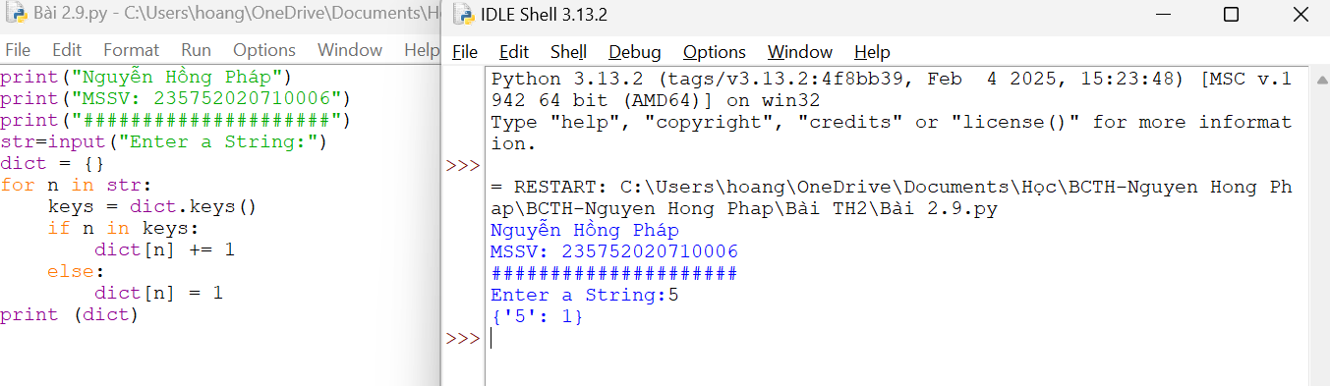

**Giải thích chương trình:**

Chương trình này thực hiện việc đếm số lần xuất hiện của mỗi ký tự trong một chuỗi được người dùng nhập vào. Cụ thể:

1. Người dùng được yêu cầu nhập một chuỗi từ bàn phím.

2. Một từ điển rỗng được khởi tạo.

3. Chương trình duyệt qua từng ký tự trong chuỗi nhập vào biến key.

4. Đối với mỗi ký tự, chương trình kiểm tra xem ký tự đó đã tồn tại trong từ điển hay chưa:

- Nếu ký tự đã tồn tại trong từ điển (`n in keys`), số lần xuất hiện của ký tự đó tăng thêm 1.

- Nếu ký tự chưa tồn tại trong từ điển, một cặp key-value mới được thêm vào từ điển, trong đó key là ký tự và value là 1 (để chỉ số lần xuất hiện ban đầu).

5. Kết quả cuối cùng là một từ điển chứa các ký tự và số lần xuất hiện tương ứng của chúng. Chương trình in ra từ điển này.

1. **Viết chương trình sử dụng các phương thức split và join để tách nhập xâu ký tự**

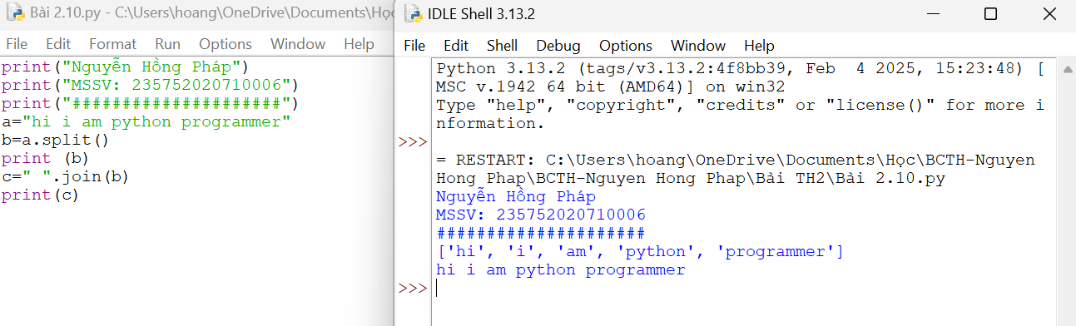

**Giải thích chương trình:**

Chương trình này thực hiện hai công việc chính trên một chuỗi `a`:

1. Sử dụng phương thức `split()` để tách chuỗi `a` thành một list các từ riêng biệt dựa trên khoảng trắng.

2. Sau đó, sử dụng phương thức `join()` để nối các phần tử trong list `b` bằng khoảng trắng và gán kết quả vào biến `c`.

Cụ thể:

- Dòng `b = a.split()` tách chuỗi `a` thành một list `b` các từ riêng biệt dựa trên khoảng trắng.

- Dòng `c = " ".join(b)` nối các từ trong list `b` lại với nhau bằng khoảng trắng và gán kết quả vào biến `c`.

Cuối cùng, list `b` và chuỗi `c` được in ra màn hình.

1. **Viết chương trình kết nối các danh sách vào từ điển**

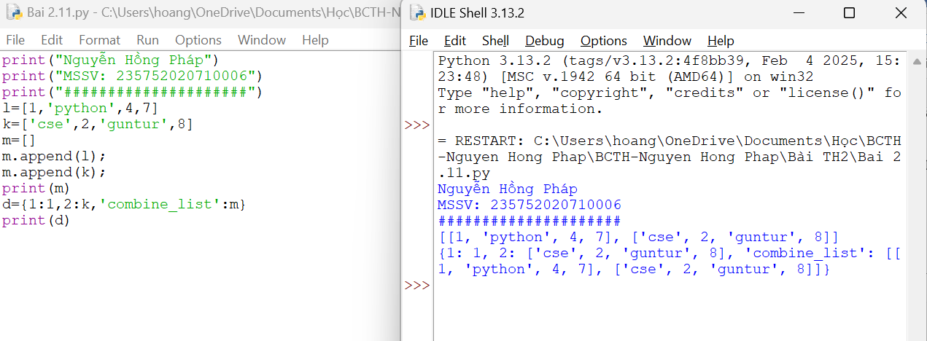

**Giải thích chương trình:**

Chương trình này tạo ra một list `m` chứa hai list khác nhau `l` và `k`, sau đó sử dụng các list này để tạo ra một từ điển `d`.

1. List `l` chứa các phần tử: số nguyên 1, chuỗi 'python', số nguyên 4 và số nguyên 7.

2. List `k` chứa các phần tử: chuỗi 'cse', số nguyên 2, chuỗi 'guntur' và số nguyên 8.

Sau đó, list `m` được khởi tạo và được thêm vào `l` và `k` bằng cách sử dụng phương thức `append()`:

```python

m.append(l)

m.append(k)

``

List `m` giờ chứa hai phần tử, mỗi phần tử là một list: `[l, k]`.

Tiếp theo, từ điển `d` được tạo với các phần tử như sau:

- Phần tử có key là 1 và value là 1.

- Phần tử có key là 2 và value là list `k`.

- Phần tử có key là 'combine_list' và value là list `m`.

Cuối cùng, từ điển `d` được in ra màn hình.

1. **Một website yêu cầu người dùng nhập tên người dùng và mật khẩu để đăng ký. Viết chương trình để kiểm tra tính hợp lệ của mật khẩu mà người dùng nhập vào.**

Các tiêu chí kiểm tra mật khẩu bao gồm:

- Ít nhất 1 chữ cái nằm trong [a-z]

- Ít nhất 1 số nằm trong [0-9]

- Ít nhất 1 kí tự nằm trong [A-Z]

- Ít nhất 1 ký tự nằm trong [$ # @]

- Độ dài mật khẩu tối thiểu: 6

- Độ dài mật khẩu tối đa: 12

Chương trình phải chấp nhận một chuỗi mật khẩu phân tách nhau bởi dấu phẩy và kiểm tra xem chúng có đáp ứng những tiêu chí trên hay không. Mật khẩu hợp lệ sẽ được in, mỗi mật khẩu cách nhau bởi dấu phẩy.

Ví dụ mật khẩu nhập vào chương trình là: ABd1234@1,a F1#,2w3E*,2We3345 Thì đầu ra sẽ là: ABd1234@1

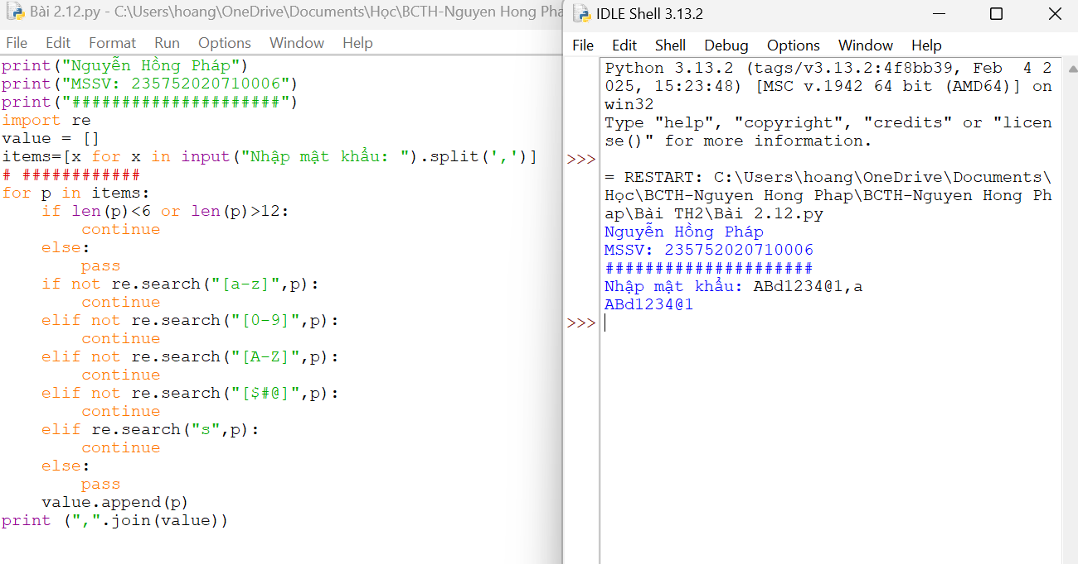

**Giải thích chương trình:**

Chương trình này thực hiện kiểm tra các mật khẩu nhập vào để đảm bảo rằng chúng đáp ứng một số tiêu chí an toàn nhất định.

1. Hàm `input()` được sử dụng để yêu cầu người dùng nhập mật khẩu từ bàn phím, và mật khẩu được phân tách bằng dấu phẩy và lưu vào list `items`.

2. Vòng lặp `for` được sử dụng để duyệt qua từng mật khẩu trong list `items`.

3. Đối với mỗi mật khẩu, chương trình kiểm tra các điều kiện an toàn:

- Độ dài mật khẩu phải từ 6 đến 12 ký tự.

- Mật khẩu phải chứa ít nhất một ký tự chữ thường, một ký tự chữ hoa, một chữ số và một ký tự đặc biệt ($, #, hoặc @) .

4. Các mật khẩu thỏa mãn tất cả các điều kiện sẽ được thêm vào list `value`.

5. Cuối cùng, chương trình in ra các mật khẩu đã được xác nhận an toàn, được phân tách bằng dấu phẩy.

1. **Viết chương trình giải phương trình bậc 2: ax2+bx+c=0, với các hệ số a, b, c nhập từ bàn phím**

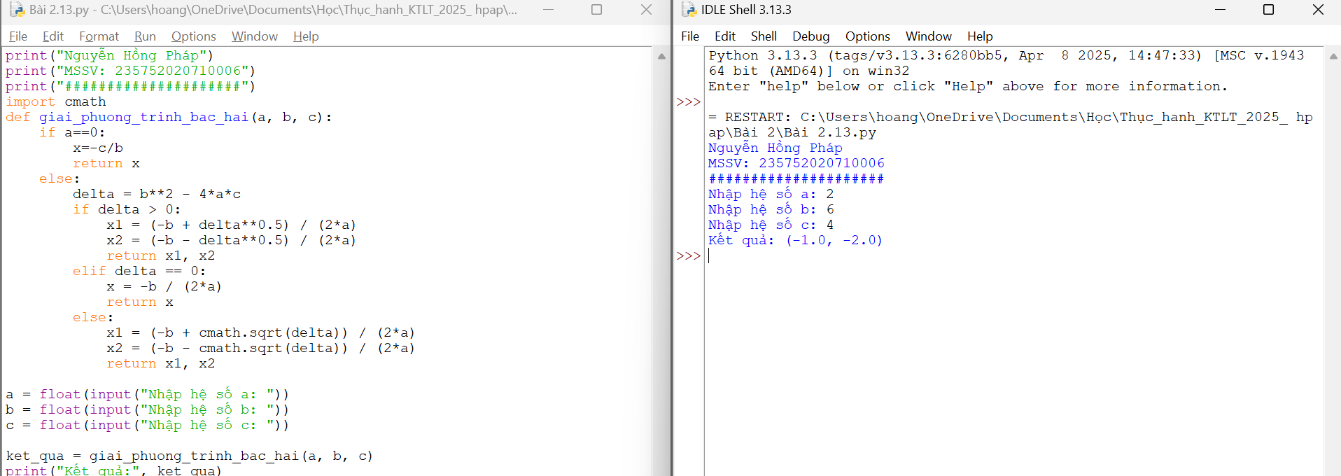

**Giải thích chương trình:**

Chương trình này định nghĩa một hàm `giai_phuong_trinh_bac_hai(a, b, c)` để giải phương trình bậc hai với các hệ số `a`, `b`, và `c`. Hàm này trả về các giá trị của `x` hoặc các cặp giá trị `(x1, x2)` là nghiệm của phương trình.

* Nếu delta (biểu thức dưới dấu căn bậc hai) lớn hơn 0, phương trình có hai nghiệm phân biệt và hàm sẽ tính và trả về hai giá trị `x1` và `x2`.
* Nếu delta bằng 0, phương trình có nghiệm kép và hàm sẽ trả về một giá trị `x`.
* Nếu delta nhỏ hơn 0, phương trình không có nghiệm thực và hàm sẽ trả về hai giá trị phức `x1` và `x2`.

Sau đó, chương trình yêu cầu người dùng nhập các hệ số `a`, `b`, và `c`, gọi hàm `giai_phuong_trinh_bac_hai()` với các hệ số này và in ra kết quả của phương trình.

* 1. **Câu hỏi và kiểm tra**

1. Các kiểu biến, khai báo và đặt tên biến trong python

Trong Python, biến là một dạng định danh. Dùng để lưu trữ dữ liệu trong quá trình biên dịch mã code Python. Vai trò của biến trong lập trình rất quan trọng. nếu không có biến, bạn sẽ không thể tạo ra được một chương trình hoàn hảo. Hoặc có thể nói, bạn không thể giải quyết bất cứ bài toán nào nếu không có biến.

Không chỉ ở ngôn ngữ Python, mà cả những ngôn ngữ khác trong lập trình cũng tương tự. Vì thế, để khai báo biến trong Python. Bạn có thể sử dụng cú pháp như sau:“tenBien=giaTri”  
“tenBien” là tên của biến mà các bạn muốn đặt. Tên biến này không được bắt đầu bằng số hay các ký tự đặc biệt. Mà chỉ được bắt đầu bằng chữ cái hoặc ký tự _. Và tên biến cũng có phân biệt chữ cái hoa thường.

“giaTri” là giá trị của biến mà bạn muốn gán. Ví dụ bạn muốn gán tên biến name, có giá trị là Nguyễn Lê Anh Hào, thực hiện như sau: name = “Nguyễn Lê Anh Hào”

Với ngôn ngữ lập trình bạn cũng có thể khai báo nhiều biến bằng 1 giá trị trên 1 lần khai báo. Hay là khai báo nhiều biến với các giá trị tương ứng của nó trên 1 dòng.

1. Cấu trúc điều khiển trong python
2. Giải thích các cú pháp lệnh, và các phương thức sử dụng trong các chương trình
   1. **Tài liệu tham khảo**

Allen B. Downey, Think Python, O'Reilly Media, Inc, 2015.

**Bài 3. Lập trình hàm trong Python**

* 1. **Mục đích**

Giúp sinh viên nắm bắt các kiểu dữ liệu có cấu trúc trong lập trình python.

* 1. **Các bước tiến hành**

1. **Viết hàm sum() tính tổng hai số**

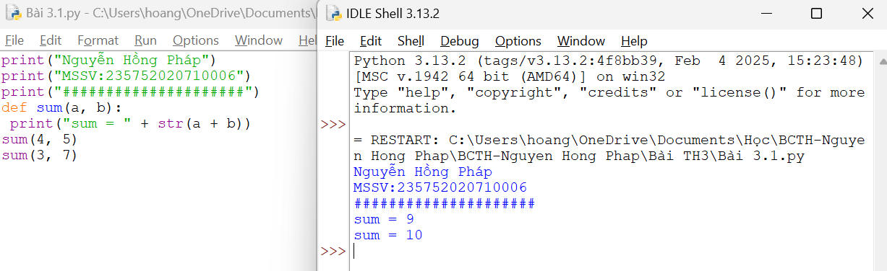

**Giải thích chương trình:**

Chương trình này định nghĩa một hàm `sum(a, b)` nhận hai đối số `a` và `b`, sau đó in ra màn hình thông điệp "sum = " kèm theo tổng của `a` và `b`.

Sau khi định nghĩa hàm `sum()`, chương trình gọi hàm này hai lần với các đối số khác nhau.

- Lần gọi đầu tiên với `a` bằng 4 và `b` bằng 5, in ra màn hình thông điệp "sum = 9" (tổng của 4 và 5).

- Lần gọi thứ hai với `a` bằng 3 và `b` bằng 7, in ra màn hình thông điệp "sum = 10" (tổng của 3 và 7).

1. **Viết hàm sum() với kết quả trả về**

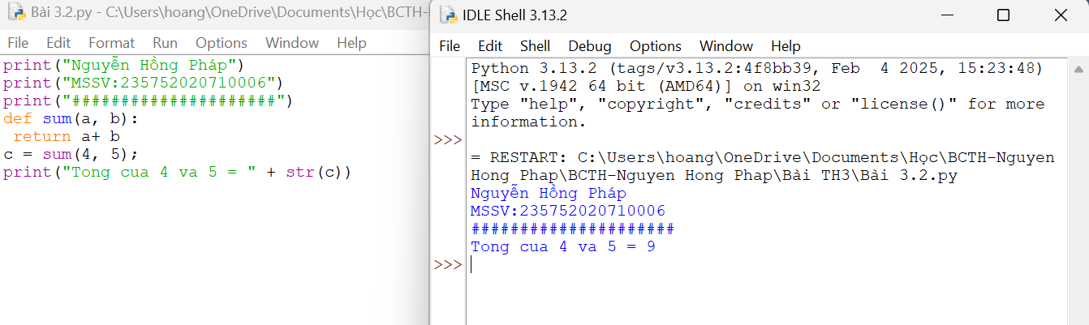

**Giải thích chương trình:**

Chương trình này định nghĩa một hàm `sum(a, b)` nhận hai đối số `a` và `b`, sau đó trả về tổng của chúng.

Sau khi định nghĩa hàm `sum()`, chương trình gọi hàm này với `a` bằng 4 và `b` bằng 5, sau đó gán kết quả trả về vào biến `c`.

Cuối cùng, chương trình in ra màn hình thông điệp "Tổng của 4 và 5 = " kèm theo giá trị của biến `c` (tổng của 4 và 5). Để nối chuỗi với một số nguyên (`c` là một số nguyên), giá trị của `c` được chuyển thành chuỗi bằng cách sử dụng hàm `str()` trước khi nối với chuỗi thông điệp.

1. **Tìm và sửa lỗi chương trình**

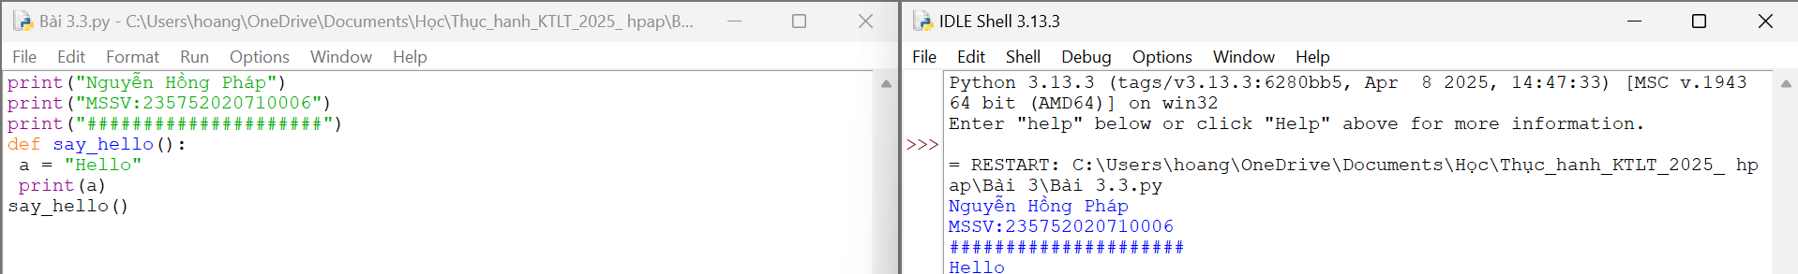

**Giải thích chương trình:**

Chương trình này định nghĩa một biến toàn cục `a` có giá trị là `"Hello"` và một hàm `say_hello()`.

Trong hàm `say_hello()`, một biến cục bộ `a` cũng được định nghĩa với cùng một giá trị là `"Hello"`, sau đó giá trị của biến này được in ra màn hình.

Tuy nhiên, khi hàm `say_hello()` không được gọi trong chương trình, giá trị của biến toàn cục `a` vẫn được in ra màn hình. Điều này là do trong hàm `say_hello()`, biến cục bộ `a` chỉ tồn tại và được sử dụng trong phạm vi của hàm đó, không ảnh hưởng đến giá trị của biến toàn cục `a`.

1. **Viết chương trình có phạm vi biến như sau**

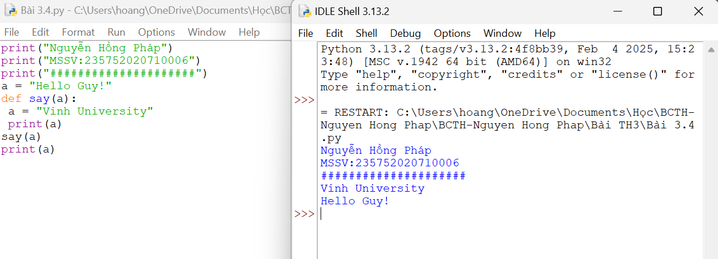

**Giải thích chương trình:**

Chương trình này sử dụng biến cục bộ `a` trong hàm `say()` và một biến toàn cục `a` như một đối số.

- Biến toàn cục `a` có giá trị là `"Hello Guy!"`.

- Hàm `say()` nhận một tham số `a`, trong trường hợp này là biến cục bộ có cùng tên nhưng không liên quan đến biến toàn cục.

- Trong hàm `say()`, giá trị của biến cục bộ `a` được đặt thành `"Vinh University"`.

- Sau đó, giá trị của biến cục bộ `a` được in ra màn hình, nên kết quả là `"Vinh University"`.

- Tuy nhiên, giá trị của biến toàn cục `a` không bị thay đổi bởi vì hàm `say()` chỉ làm việc với một bản sao cục bộ của biến toàn cục `a`.

- Cuối cùng, giá trị của biến toàn cục `a` được in ra màn hình, kết quả vẫn là `"Hello Guy!"`.

1. **Viết chương trình sau và xem sự thay đổi của biến**

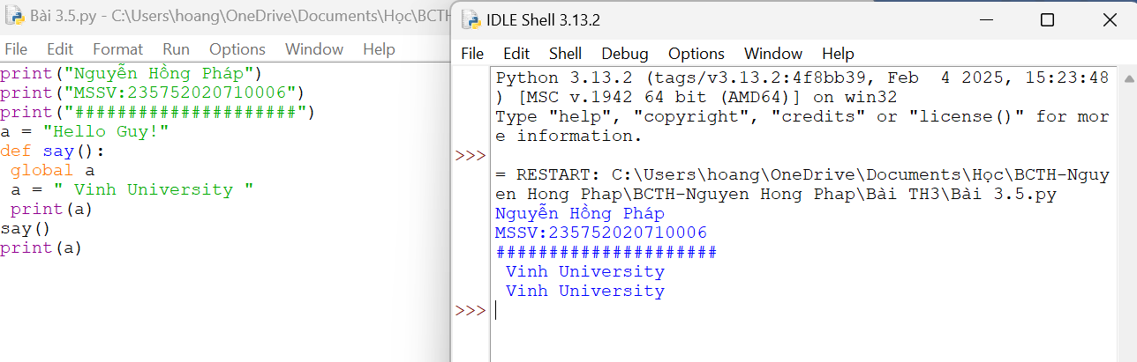

**Giải thích chương trình:**

Chương trình này sử dụng biến toàn cục `a` và một hàm `say()` để thay đổi giá trị của biến `a` và in ra giá trị mới của nó.

- Ban đầu, biến toàn cục `a` được khởi tạo với giá trị là `"Hello Guy!"`.

- Hàm `say()` được định nghĩa để làm hai việc:

- Đặt biến toàn cục `a` thành `"Vinh University"`.

- In ra giá trị của biến `a`.

- Hàm `say()` được gọi, làm cho biến toàn cục `a` thay đổi giá trị thành `"Vinh University"`, và sau đó in ra giá trị này.

- Cuối cùng, sau khi gọi hàm `say()`, giá trị của biến toàn cục `a` được in ra màn hình, kết quả là `"Vinh University"`, bởi vì giá trị của `a` đã bị thay đổi trong hàm `say()`.

1. **Viết chương trình sau và giải thích việc truyền tham số của hàm**

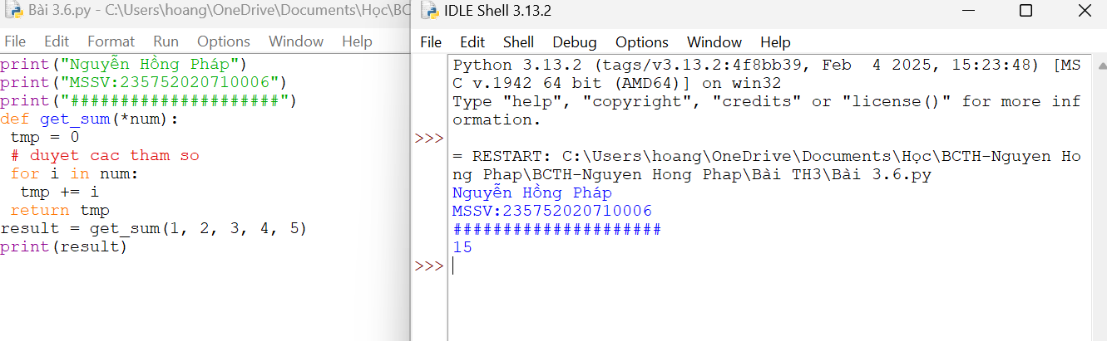

**Giải thích chương trình:**

Chương trình này định nghĩa một hàm có tên là `get_sum` nhận một số lượng biến đối số không xác định (sử dụng dấu `*`). Bên trong hàm, tất cả các đối số được gom lại thành một tuple có tên là `num`. Hàm này tính tổng của tất cả các giá trị trong tuple `num` và trả về kết quả.

- Biến `tmp` được khởi tạo với giá trị 0 để lưu trữ tổng.

- Hàm duyệt qua mỗi phần tử trong tuple `num` và cộng giá trị của từng phần tử vào biến `tmp`.

- Cuối cùng, hàm trả về tổng của tất cả các phần tử trong tuple `num`.

Sau đó, hàm `get_sum` được gọi với các đối số là các số nguyên 1, 2, 3, 4, và 5. Kết quả của việc gọi hàm này được lưu vào biến `result`, và sau đó in ra màn hình.

1. **Định nghĩa hàm có thể chấp nhận input là số nguyên và in "Đây là một số chẵn" nếu nó chẵn và in "Đây là một số lẻ" nếu là số lẻ.**

**Gợi ý:Sử dụng toán tử % để kiểm tra xem số đó chẵn hay lẻ.**

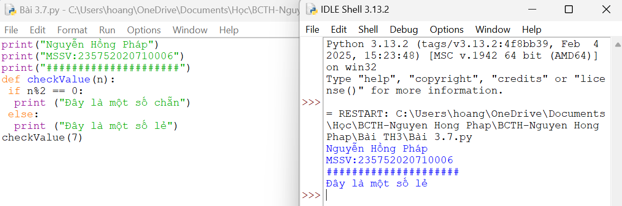

**Giải thích chương trình:**

Chương trình này định nghĩa một hàm có tên là `checkValue` nhận một tham số là `n`. Hàm này kiểm tra xem số `n` có phải là số chẵn hay số lẻ và in ra thông báo tương ứng.

- Nếu `n` chia hết cho 2 mà dư 0 (tức là số chia hết cho 2), điều kiện `n % 2 == 0` sẽ đúng, và chương trình sẽ in ra dòng thông báo "Đây là một số chẵn".

- Ngược lại, nếu `n` không chia hết cho 2 (tức là số lẻ), điều kiện `n % 2 == 0` sẽ sai, và chương trình sẽ in ra dòng thông báo "Đây là một số lẻ".

Cuối cùng, hàm `checkValue` được gọi với đối số là 12 để kiểm tra xem 12 là số chẵn hay số lẻ.

1. **Một Robot di chuyển trong mặt phẳng bắt đầu từ điểm đầu tiên (0,0). Robot có thể di chuyển theo hướng UP, DOWN, LEFT và RIGHT với những bước nhất định. Dấu di chuyển của robot được đánh hiển thị như sau:**

**UP 5**

**DOWN 3**

**LEFT 3**

**RIGHT 3**

**Các con số sau phía sau hướng di chuyển chính là số bước đi. Hãy viết chương trình để tính toán khoảng cách từ vị trí hiện tại đến vị trí đầu tiên, sau khi robot đã di chuyển một quãng đường. Nếu khoảng cách là một số thập phân chỉ cần in só nguyên gần nhất.**

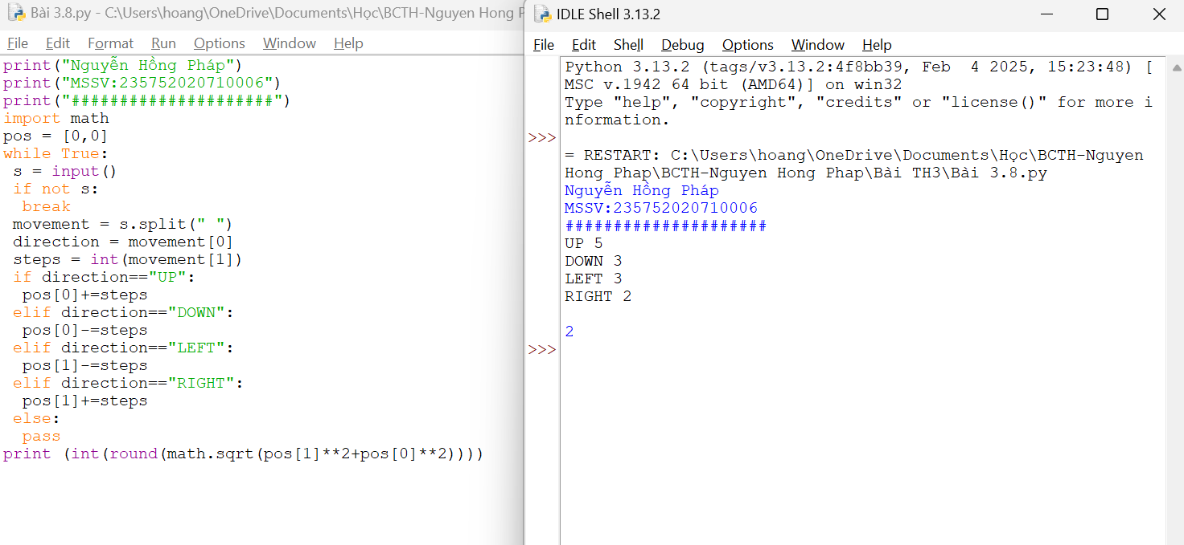

**Giải thích chương trình:**

Chương trình này thực hiện di chuyển trong không gian 2 chiều dựa trên các hướng (UP, DOWN, LEFT, RIGHT) và số bước di chuyển tương ứng.

- Biến `pos` lưu vị trí hiện tại của đối tượng trong không gian 2 chiều. Ban đầu, vị trí của đối tượng là (0, 0).

- Chương trình thực hiện vòng lặp vô hạn `while True`, để người dùng có thể nhập liên tục các bước di chuyển.

- Trong mỗi lần lặp, chương trình yêu cầu người dùng nhập một chuỗi `s`:

* Nếu chuỗi `s` rỗng, người dùng nhập Enter mà không có dữ liệu, vòng lặp sẽ dừng và chương trình kết thúc.
* Nếu chuỗi `s` không rỗng, chương trình tiếp tục xử lý.

- Chuỗi `s` được phân tách thành hai phần: hướng di chuyển (`direction`) và số bước di chuyển (`steps`), bằng cách tách chuỗi bằng khoảng trắng.

- Dựa vào hướng di chuyển (`direction`) và số bước di chuyển (`steps`), chương trình cập nhật vị trí hiện tại của đối tượng trong không gian 2 chiều (`pos`):

* Nếu hướng là "UP", `pos[0]` tăng lên `steps`.
* Nếu hướng là "DOWN", `pos[0]` giảm đi `steps`.
* Nếu hướng là "LEFT", `pos[1]` giảm đi `steps`.
* Nếu hướng là "RIGHT", `pos[1]` tăng lên `steps`.

- Cuối cùng, chương trình tính khoảng cách từ vị trí hiện tại của đối tượng đến điểm gốc (0, 0) bằng cách sử dụng công thức khoảng cách Euclid và in ra màn hình.

1. **Chương trình máy tính thực hiện các phép tính đơn giản**

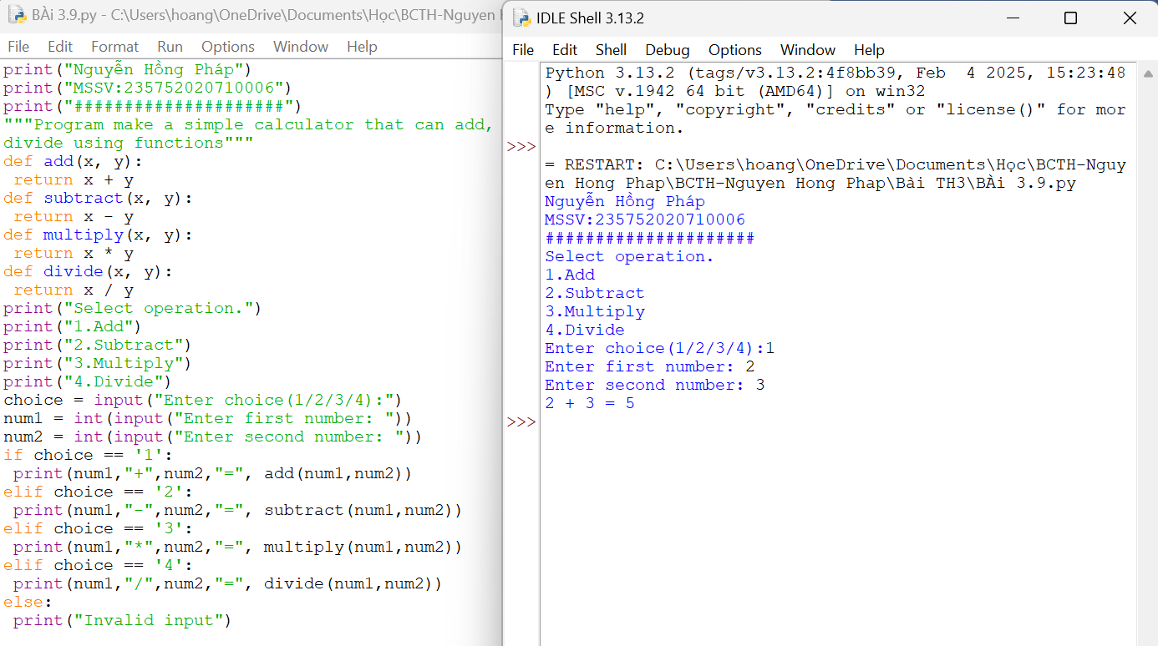

**Giải thích chương trình:**

Chương trình này thực hiện các phép tính cơ bản (cộng, trừ, nhân, chia) dựa trên lựa chọn của người dùng.

- Đầu tiên, các hàm tính toán cơ bản được định nghĩa:

- `add(x, y)`: Hàm cộng hai số.

- `subtract(x, y)`: Hàm trừ hai số.

- `multiply(x, y)`: Hàm nhân hai số.

- `divide(x, y)`: Hàm chia hai số.

- Tiếp theo, chương trình in ra menu để người dùng chọn phép tính:

```

print("Select operation.")

print("1.Add")

print("2.Subtract")

print("3.Multiply")

print("4.Divide")

```

- Người dùng được yêu cầu nhập lựa chọn (1, 2, 3 hoặc 4):

```

choice = input("Enter choice(1/2/3/4):")

```

- Người dùng cũng được yêu cầu nhập hai số để thực hiện phép tính:

```

num1 = int(input("Enter first number: "))

num2 = int(input("Enter second number: "))

```

- Tiếp theo, chương trình kiểm tra lựa chọn của người dùng và thực hiện phép tính tương ứng:

- Nếu lựa chọn là '1', chương trình thực hiện phép cộng và in kết quả ra màn hình.

- Nếu lựa chọn là '2', chương trình thực hiện phép trừ và in kết quả ra màn hình.

- Nếu lựa chọn là '3', chương trình thực hiện phép nhân và in kết quả ra màn hình.

- Nếu lựa chọn là '4', chương trình thực hiện phép chia và in kết quả ra màn hình.

- Nếu lựa chọn không hợp lệ (không phải 1, 2, 3 hoặc 4), chương trình in ra thông báo "Invalid input".

1. **Viết hàm “def Tinh(R):” tính chu vi và diện tích hình tròn, với bán kính R được nhập từ bàn phím, và kiểm tra giá trị bán kính đầu vào là hợp lệ. Gợi ý: sử dụng thư viện “import math” và math.pi cho số pi nếu cần**

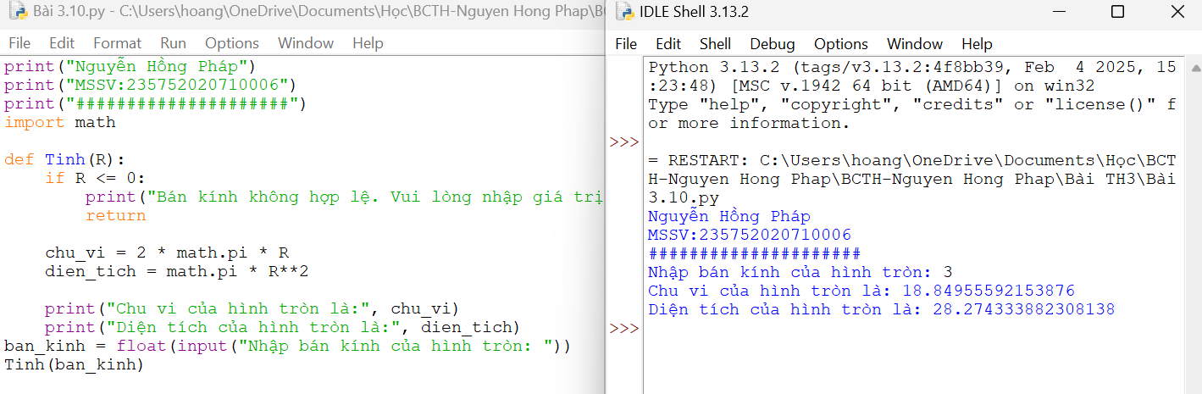

**Giải thích chương trình:**

Chương trình này tính và in ra chu vi và diện tích của một hình tròn dựa trên bán kính được nhập từ người dùng.

- `import math`: Nhập thư viện `math` để sử dụng các hàm toán học như `pi`.

- `def Tinh(R):`: Định nghĩa một hàm có tên `Tinh` với một tham số đầu vào `R`, biểu diễn bán kính của hình tròn.

- `if R <= 0:`: Kiểm tra nếu bán kính `R` nhỏ hơn hoặc bằng 0, in ra thông báo lỗi và kết thúc hàm bằng lệnh `return`.

- `chu_vi = 2 * math.pi * R`: Tính chu vi của hình tròn bằng công thức `2 * π * R`.

- `dien_tich = math.pi * R**2`: Tính diện tích của hình tròn bằng công thức `π * R^2`.

- `print("Chu vi của hình tròn là:", chu_vi)`: In ra chu vi của hình tròn.

- `print("Diện tích của hình tròn là:", dien_tich)`: In ra diện tích của hình tròn.

Sau đó, chương trình yêu cầu người dùng nhập bán kính của hình tròn và gọi hàm `Tinh` với giá trị bán kính đã nhập để tính toán và in ra chu vi và diện tích của hình tròn.

1. **Biết lãi suất tiết kiệm là t%/tháng (nhập t từ bàn phím). Nhập số vốn ban đầu n và số tháng gửi k. Tính số tiền nhận được sau k tháng sử dụng cấu trúc hàm**

**def benefit(t,n,k):**

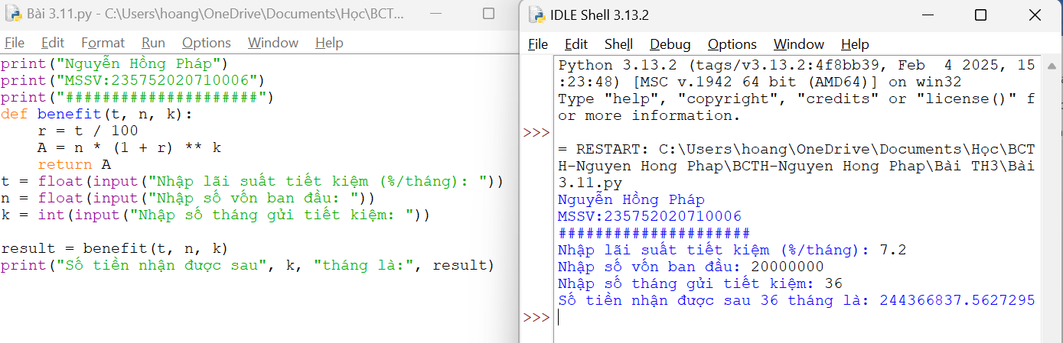

**Giải thích chương trình:**

Chương trình này tính số tiền nhận được sau một khoản thời gian nhất định khi gửi tiết kiệm với một lãi suất cố định.

- `def benefit(t, n, k):`: Định nghĩa một hàm có ba tham số đầu vào: `t` là lãi suất tiết kiệm (đã chia ở dạng phần trăm), `n` là số vốn ban đầu, và `k` là số tháng gửi tiết kiệm.

- `r = t / 100`: Chuyển đổi lãi suất từ phần trăm sang dạng thập phân bằng cách chia cho 100 và gán vào biến `r`.

- `A = n * (1 + r) ** k`: Tính toán số tiền nhận được sau `k` tháng gửi tiết kiệm bằng cách sử dụng công thức tính lãi kép (`A = n * (1 + r) ** k`), trong đó `A` là số tiền cuối cùng, `n` là số vốn ban đầu, `r` là lãi suất hàng tháng (dưới dạng thập phân), và `k` là số tháng gửi tiết kiệm.

- `return A`: Trả về giá trị `A` là số tiền nhận được sau `k` tháng.

Sau đó, chương trình yêu cầu người dùng nhập lần lượt lãi suất tiết kiệm (`t`), số vốn ban đầu (`n`), và số tháng gửi tiết kiệm (`k`). Cuối cùng, nó sử dụng hàm `benefit` để tính toán số tiền nhận được và in ra màn hình.

* 1. **Câu hỏi kiểm tra**

Giải thích quy tắc khai báo hàm, gọi hàm, giá trị trả về, tham số truyền vào, tham

số mặc định, phạm vi của biến trong python, sử dụng các hàm có sẵn trong các thư viện của python trong các chương trình đã thực thi

# **Bài 4. Các kiểu dữ liệu có cấu trúc trong Python**

* 1. **Mục đích**

Giúp sinh viên nắm bắt các kiểu dữ liệu có cấu trúc trong lập trình python.

* 1. **Các bước tiến hành**

1. **Nhập chuỗi S và in ra từng kí tự của S, mỗi kí tự trên một dòng.**

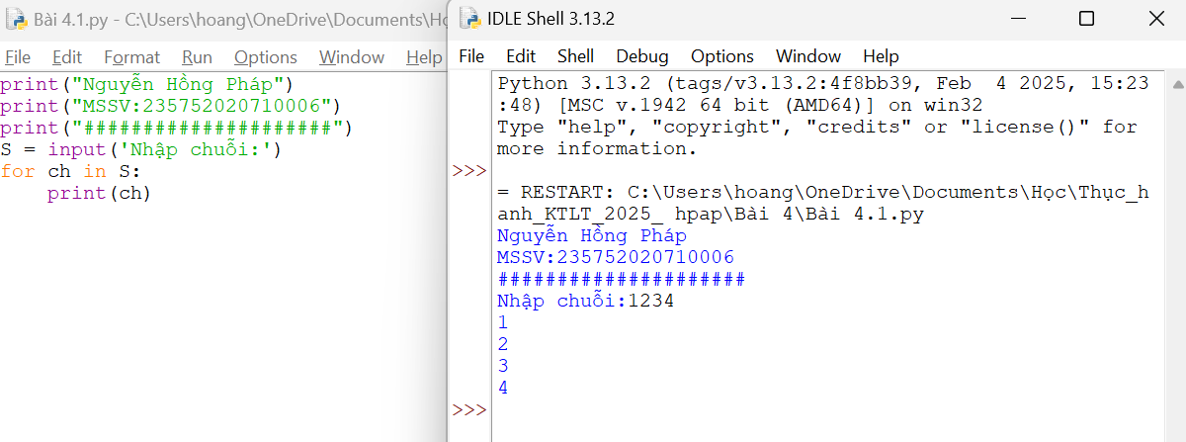

**Giải thích chương trình:**

Chương trình này yêu cầu người dùng nhập một chuỗi từ bàn phím và sau đó in ra từng ký tự trong chuỗi đó.

- `S = input('Nhập chuỗi:')`: Chương trình yêu cầu người dùng nhập một chuỗi từ bàn phím và lưu trữ nó trong biến `S`.

- `for ch in S:`: Vòng lặp này duyệt qua từng ký tự trong chuỗi `S`.

- `print(ch)`: Mỗi ký tự `ch` được in ra màn hình, một ký tự trên mỗi dòng.

1. **Chỉnh sửa ví dụ trên: hãy bỏ qua không in ra những kí tự “không nhìn thấy” (dấu space và dấu tab).**

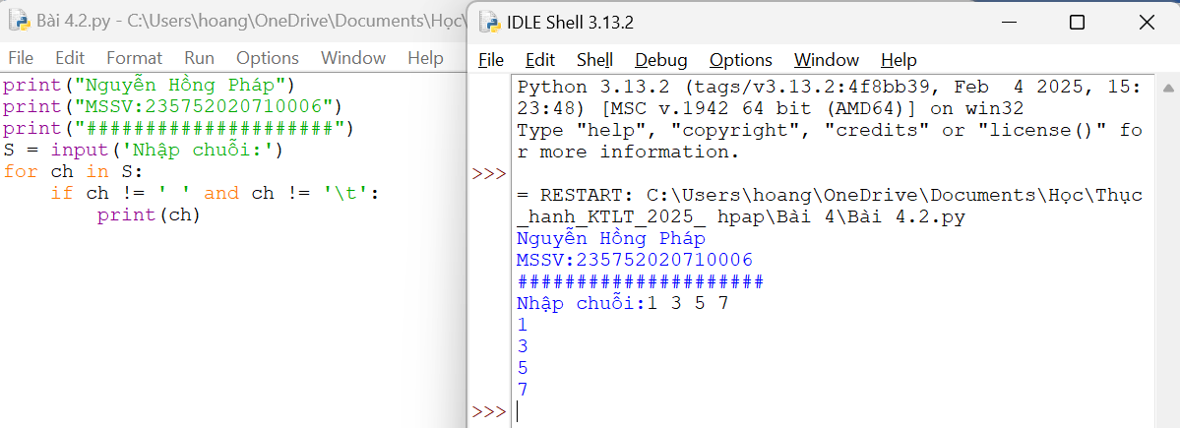

**Giải thích chương trình:**

Chương trình này nhận một chuỗi từ người dùng và in ra từng ký tự trong chuỗi đó, trừ các khoảng trắng và tab.

- `S = input('Nhập chuỗi:')`: Chương trình yêu cầu người dùng nhập một chuỗi từ bàn phím và lưu trữ nó trong biến `S`.

- `for ch in S:`: Vòng lặp này duyệt qua từng ký tự trong chuỗi `S`.

- `if ch != ' ' and ch != '\t':`: Dòng này kiểm tra nếu ký tự hiện tại `ch` không phải là khoảng trắng hoặc tab.

- `print(ch)`: Nếu điều kiện trên được thỏa mãn, ký tự `ch` được in ra màn hình. Điều này đảm bảo rằng các khoảng trắng và tab không được in ra.

1. **Chỉnh sửa ví dụ ở bài 1: hãy các kí tự ở dạng IN HOA.**

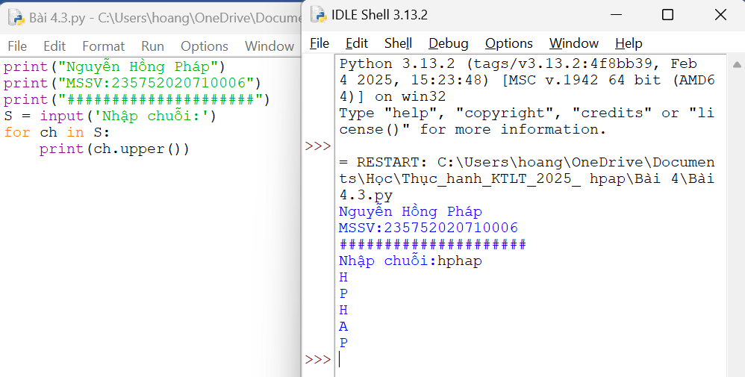

**Giải thích chương trình:**

Chương trình này nhận một chuỗi từ người dùng và in ra mỗi ký tự trong chuỗi đó ở dạng in hoa.

- `S = input('Nhập chuỗi:')`: Chương trình yêu cầu người dùng nhập một chuỗi từ bàn phím và lưu trữ nó trong biến `S`.

- `for ch in S:`: Vòng lặp này duyệt qua từng ký tự trong chuỗi `S`.

- `print(ch.upper())`: Mỗi ký tự `ch` trong chuỗi được chuyển thành chữ in hoa bằng phương thức `upper()` và in ra màn hình. Phương thức `upper()` được sử dụng để chuyển đổi một chuỗi thành dạng in hoa.

1. **Nhập một danh sách trên một dòng, mỗi phần tử cách nhau bởi dấu trống hoặc tab, sau đó in ra dãy vừa nhập ra màn hình**

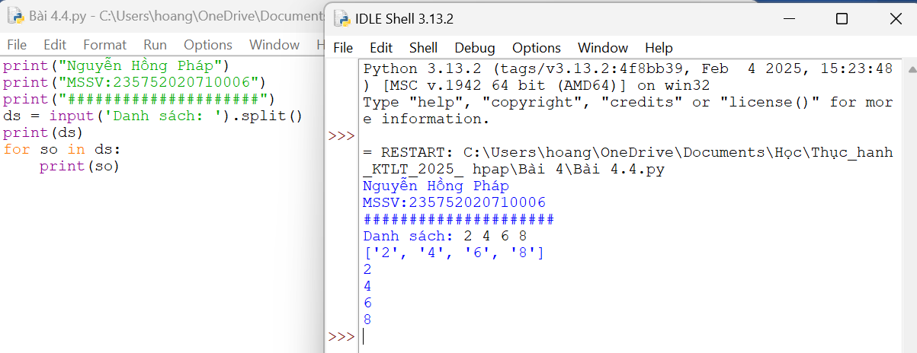

**Giải thích chương trình:**

Chương trình này nhận một chuỗi danh sách từ người dùng, sau đó in ra từng phần tử của danh sách trên một dòng riêng biệt.

- `ds = input('Danh sách: ').split()`: Chương trình nhận một chuỗi từ người dùng, sau đó sử dụng phương thức `split()` để tách chuỗi thành một danh sách các phần tử. Mặc định, phương thức `split()` sẽ tách chuỗi dựa trên khoảng trắng, nghĩa là nó sẽ tách các từ riêng biệt trong chuỗi.

- `print(ds)`: Chương trình in ra danh sách ban đầu mà người dùng đã nhập.

- `for so in ds:`: Vòng lặp này duyệt qua từng phần tử của danh sách `ds`.

- `print(so)`: Mỗi phần tử `so` được in ra màn hình trên một dòng riêng biệt.

1. **Chỉnh sửa ví dụ ở bài 4: nhập 1 danh sách các từ từ bàn phím, in ra các từ đó theo thứ tự ngược lại thứ tự vừa nhập (ví dụ nhập “mot hai ba” thì in ra “ba hai mot”)**

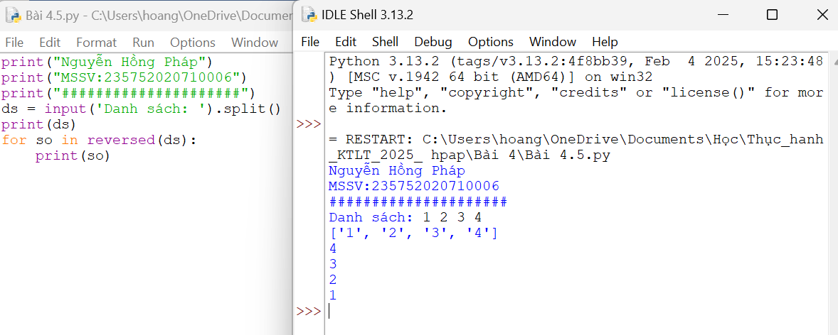

**Giải thích chương trình:**

Chương trình này nhận một chuỗi danh sách từ người dùng, sau đó in ra danh sách ban đầu và sau đó in từng phần tử của danh sách theo thứ tự ngược lại.

- `ds = input('Danh sách: ').split()`: Chương trình nhận một chuỗi từ người dùng, sau đó sử dụng phương thức `split()` để tách chuỗi thành một danh sách các phần tử. Mặc định, phương thức `split()` sẽ tách chuỗi dựa trên khoảng trắng, nghĩa là nó sẽ tách các từ riêng biệt trong chuỗi.

- `print(ds)`: Chương trình in ra danh sách ban đầu mà người dùng đã nhập.

- `for so in reversed(ds):`: Vòng lặp này duyệt qua từng phần tử của danh sách `ds` theo thứ tự ngược lại, bắt đầu từ phần tử cuối cùng đến phần tử đầu tiên.

- `print(so)`: Mỗi phần tử `so` được in ra màn hình, bắt đầu từ phần tử cuối cùng của danh sách và kết thúc ở phần tử đầu tiên, theo thứ tự ngược lại so với danh sách ban đầu.

1. **Nhập một tên người từ bàn phím, hãy tách phần họ và tên riêng của người đó và in chúng ra màn hình (giả thiết họ và tên riêng chỉ gồm một âm).**

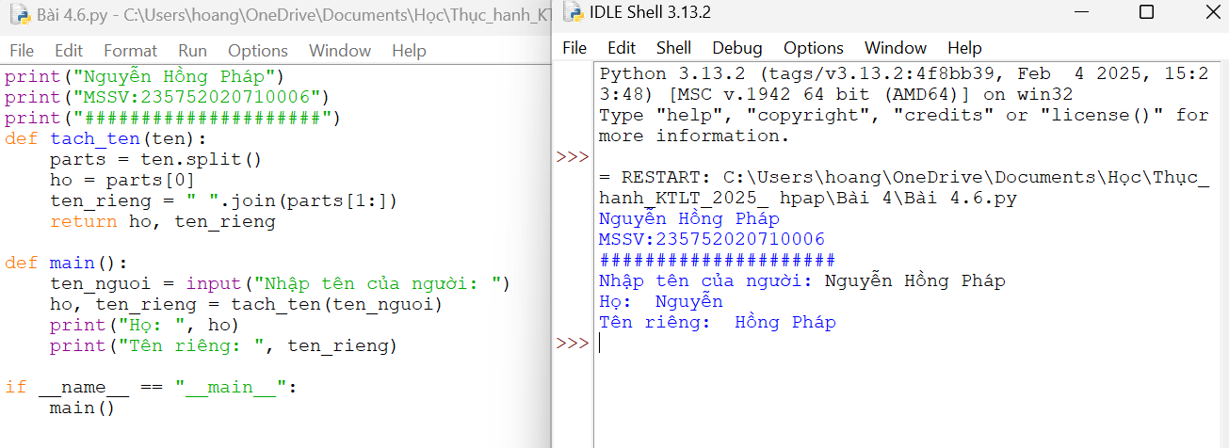

**Giải thích chương trình:**

Chương trình này nhận một chuỗi tên từ người dùng và sau đó tách nó thành hai phần: họ và tên riêng.

Hàm `tach_ten` nhận đầu vào là chuỗi tên và sử dụng phương thức `split()` để tách chuỗi thành các phần riêng biệt dựa trên khoảng trắng. Phần đầu tiên của danh sách này được coi là họ và phần còn lại là tên riêng. Cuối cùng, hàm trả về hai giá trị: họ và tên riêng.

Trong hàm `main()`, chương trình nhận chuỗi tên từ người dùng, sau đó gọi hàm `tach_ten()` để tách chuỗi này thành hai phần: họ và tên riêng. Cuối cùng, nó in hai phần này ra màn hình.

1. **Nhập một chuỗi từ bàn phím, hãy loại bỏ tất cả các chữ số khỏi chuỗi và in lại nội dung chuỗi mới ra màn hình.**

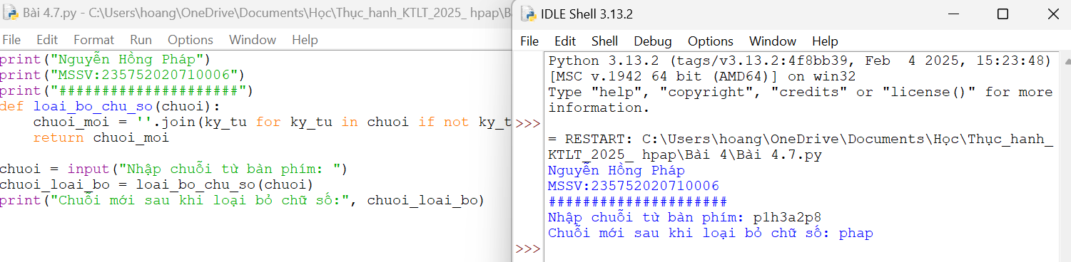

**Giải thích chương trình:**

Chương trình này nhận một chuỗi từ người dùng thông qua hàm `input()`. Sau đó, nó lọc bỏ tất cả các ký tự số từ chuỗi đó bằng cách sử dụng một biểu thức sinh ra chuỗi mới (string comprehension) trong hàm `loai_bo_chu_so`.

Trong biểu thức này, mỗi ký tự trong chuỗi đầu vào được kiểm tra xem có phải là một chữ số không. Nếu không phải, ký tự đó được giữ lại trong chuỗi mới. Cuối cùng, hàm trả về chuỗi đã lọc bỏ các ký tự số.

Sau đó, chuỗi mới được in ra màn hình.

1. **Nhập một dãy các từ từ bàn phím, hãy in ra từ dài nhất trong dãy vừa nhập, in ra mọi từ có cùng độ dài nhất**

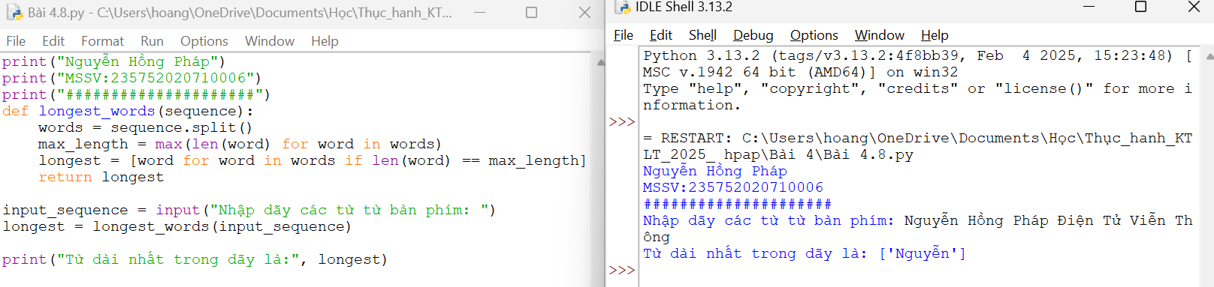

**Giải thích chương trình:**

Chương trình này nhận một dãy các từ từ người dùng thông qua hàm `input()`. Sau đó, nó chia dãy các từ này thành các từ riêng biệt bằng cách sử dụng phương thức `split()` mà không có đối số, tức là dùng khoảng trắng làm dấu phân tách.

Sau khi tách dãy từ, chương trình tìm chiều dài lớn nhất của các từ bằng cách sử dụng hàm `max()` với một biểu thức sinh ra từ một vòng lặp, mỗi lần lặp kiểm tra chiều dài của từ.

Tiếp theo, chương trình tạo một danh sách các từ có chiều dài bằng với chiều dài lớn nhất tìm được. Điều này được thực hiện bằng cách sử dụng một biểu thức sinh ra danh sách (list comprehension) để lọc ra các từ có chiều dài bằng với `max_length`.

Cuối cùng, danh sách các từ dài nhất được in ra màn hình.

1. **Nhập một list từ bàn phím**

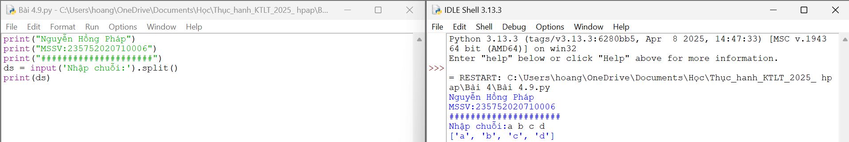

**Giải thích chương trình:**

Chương trình này nhận đầu vào từ người dùng dưới dạng một chuỗi sử dụng hàm `input()`. Sau đó, chuỗi đó được chia thành các từ riêng biệt bằng cách sử dụng phương thức `split()` mà không có đối số. Mặc định, khi không có đối số nào được cung cấp cho `split()`, nó sẽ tách chuỗi bằng dấu cách (' '), loại bỏ khoảng trắng ở đầu và cuối chuỗi nếu có.

1. **Cắt list: lấy list nhưng bỏ phần tử đầu và cuối**

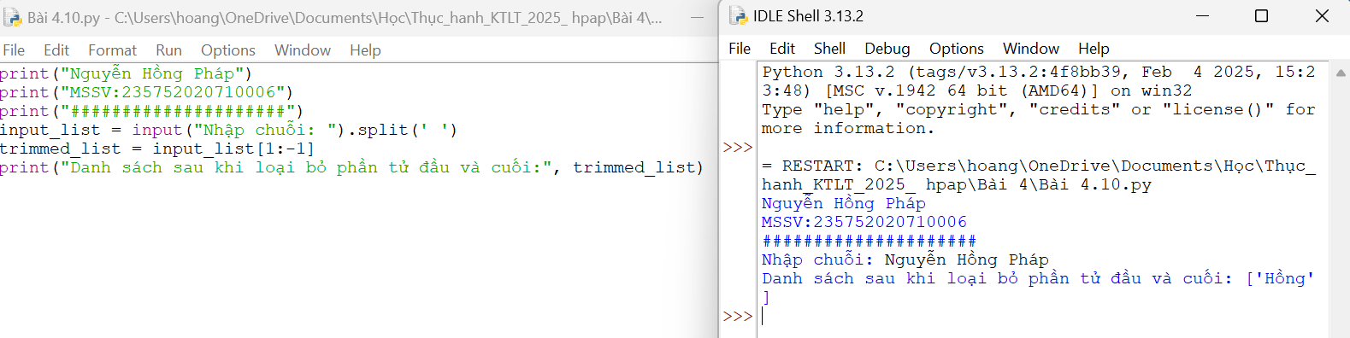

**Giải thích chương trình:**

Chương trình này thực hiện các bước sau:

1. Sử dụng hàm `input()` để nhận đầu vào từ người dùng, yêu cầu nhập một chuỗi.

2. Hàm `split(' ')` được sử dụng để chia chuỗi thành các phần tử dựa trên dấu cách (' '). Kết quả là một danh sách các từ.

3. Từ danh sách này, chương trình lấy các phần tử từ vị trí thứ hai (index 1) đến phần tử trước vị trí cuối cùng (index -1). Điều này được thực hiện bằng cách sử dụng cú pháp `input_list[1:-1]`.

4. Danh sách mới sau khi loại bỏ phần tử đầu và phần tử cuối cùng được lưu vào biến `trimmed_list`.

5. Cuối cùng, danh sách mới này được in ra màn hình bằng cách sử dụng hàm `print()`.

1. **Thêm phần tử vào list**

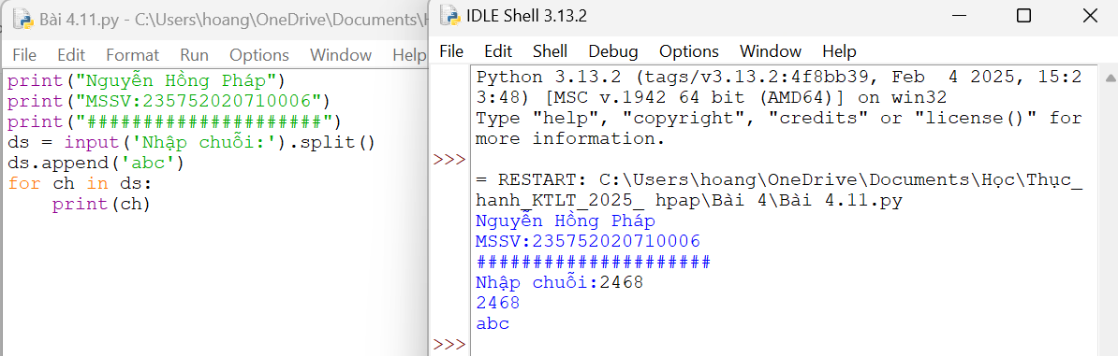

**Giải thích chương trình:**

Chương trình này yêu cầu người dùng nhập một chuỗi từ bàn phím và sau đó thêm chuỗi 'abc' vào cuối danh sách các từ trong chuỗi đã nhập. Sau đó, chương trình in ra từng từ trong danh sách.

1. Người dùng được yêu cầu nhập một chuỗi thông qua hàm `input('Nhập chuỗi:')`, sau đó chuỗi đó được chia thành các từ riêng biệt bằng cách sử dụng phương thức `split()`. Kết quả được lưu vào danh sách `ds`.

2. Chuỗi 'abc' được thêm vào cuối danh sách `ds` bằng cách sử dụng phương thức `append('abc')`.

3. Sau đó, chương trình duyệt qua từng phần tử trong danh sách `ds` bằng vòng lặp for và in ra từng phần tử ra màn hình.

1. **Bỏ phần tử khỏi list**

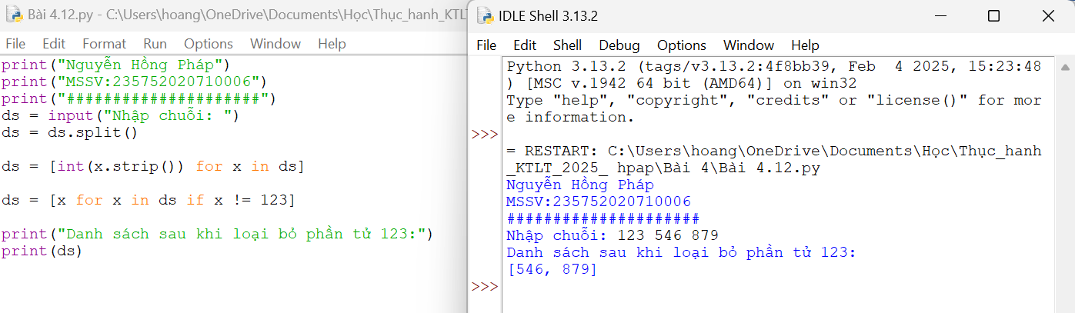

**Giải thích chương trình:**

Chương trình này yêu cầu người dùng nhập vào một chuỗi chứa các số nguyên, phân tách nhau bằng dấu cách hoặc dấu phẩy. Sau đó, nó loại bỏ tất cả các phần tử có giá trị là 123 và in ra danh sách kết quả sau khi loại bỏ.

1. Người dùng được yêu cầu nhập vào một chuỗi số thông qua hàm `input("Nhập chuỗi: ")`, và kết quả được gán vào biến `ds`.

2. Chuỗi `ds` được chia thành một danh sách các chuỗi con bằng cách sử dụng phương thức `split()`, và kết quả được gán lại vào biến `ds`.

3. Mỗi phần tử trong danh sách `ds` được chuyển đổi thành số nguyên bằng cách sử dụng biểu diễn danh sách (list comprehension) `[int(x.strip()) for x in ds]`. Phương thức `strip()` được sử dụng để loại bỏ khoảng trắng thừa xung quanh mỗi chuỗi con trước khi chuyển đổi thành số nguyên.

4. Sau đó, một danh sách mới được tạo ra bằng cách lọc ra các phần tử không bằng 123 từ danh sách `ds` bằng cách sử dụng biểu diễn danh sách `[x for x in ds if x != 123]`.

5. Kết quả cuối cùng sau khi loại bỏ phần tử 123 được in ra bằng hàm `print("Danh sách sau khi loại bỏ phần tử 123:")`.

1. **Tìm kiếm phần tử trong list**

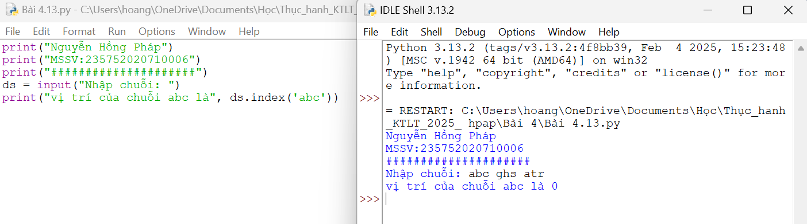

**Giải thích chương trình:**

Chương trình này yêu cầu người dùng nhập vào một chuỗi. Sau đó, nó tìm kiếm vị trí xuất hiện đầu tiên của chuỗi con 'abc' trong chuỗi đã nhập và in ra vị trí đó.

1. Người dùng được yêu cầu nhập vào một chuỗi thông qua hàm `input("Nhập chuỗi: ")`, và kết quả được gán vào biến `ds`.

2. Sử dụng phương thức `index('abc')` để tìm vị trí xuất hiện đầu tiên của chuỗi con 'abc' trong chuỗi `ds`. Kết quả này được in ra bằng cách sử dụng hàm `print()`.

1. **Sắp xếp các phần tử trong list**

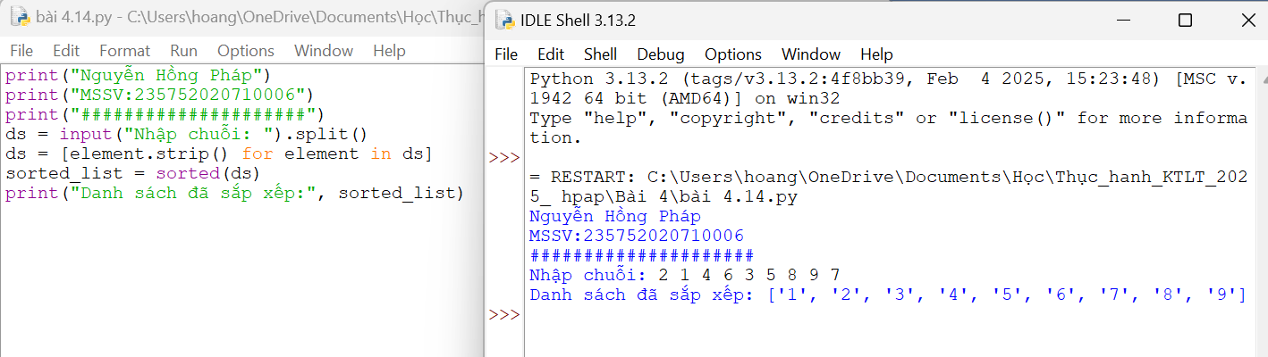

**Giải thích chương trình:**

Chương trình này yêu cầu người dùng nhập một chuỗi, sau đó tách chuỗi thành các phần tử và sắp xếp chúng theo thứ tự từ điển.

1. Người dùng nhập một chuỗi vào biến `ds` bằng cách sử dụng hàm `input("Nhập chuỗi: ")`.

2. Chuỗi được nhập được tách thành các phần tử bằng phương thức `split()`, mỗi phần tử sẽ được tách bằng khoảng trắng. Kết quả được gán lại cho biến `ds`.

3. Dùng một comprehension list để loại bỏ bất kỳ khoảng trắng nào còn lại ở đầu hoặc cuối mỗi phần tử trong danh sách `ds`.

4. Sử dụng hàm `sorted()` để sắp xếp các phần tử trong danh sách `ds` theo thứ tự từ điển. Kết quả được gán vào biến `sorted_list`.

5. In ra danh sách đã được sắp xếp bằng cách sử dụng hàm `print()`.

1. **.Người dùng nhập từ bàn phím liên tiếp các từ tiếng Anh viết tách nhau bởi dấu cách. Hãy nhập chuỗi đầu vào và tách thành các từ sau đó in ra màn hình các từ đó theo thứ tự từ điển.**

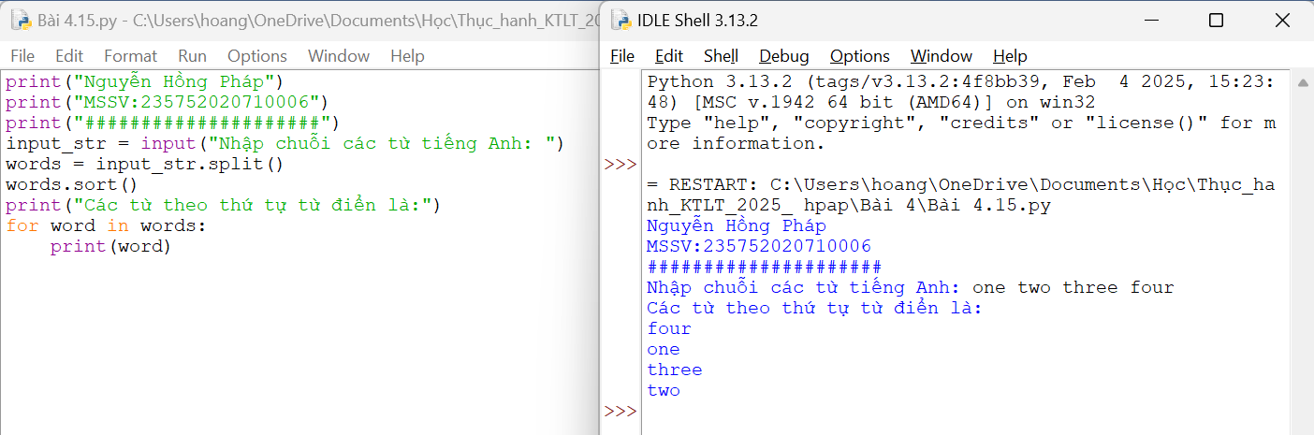

**Giải thích chương trình:**

Chương trình này nhận một chuỗi đầu vào chứa các từ tiếng Anh và in ra các từ đó theo thứ tự từ điển.

1. Người dùng được yêu cầu nhập một chuỗi chứa các từ tiếng Anh thông qua lệnh `input("Nhập chuỗi các từ tiếng Anh: ")`.

2. Sau đó, chúng ta sử dụng phương thức `split()` để tách chuỗi đầu vào thành một danh sách các từ.

3. Tiếp theo, chúng ta sử dụng phương thức `sort()` để sắp xếp các từ trong danh sách theo thứ tự từ điển.

4. Cuối cùng, chúng ta lặp qua từng từ trong danh sách đã sắp xếp và in ra từng từ một theo thứ tự từ điển. Điều này được thực hiện trong vòng lặp `for word in words:`.

1. **Người dùng nhập từ bàn phím chuỗi các số nhị phân viết liên tiếp được nối nhau bởi dấu phẩy. Hãy nhập chuỗi đầu vào sau đó in ra những giá trị được nhập**

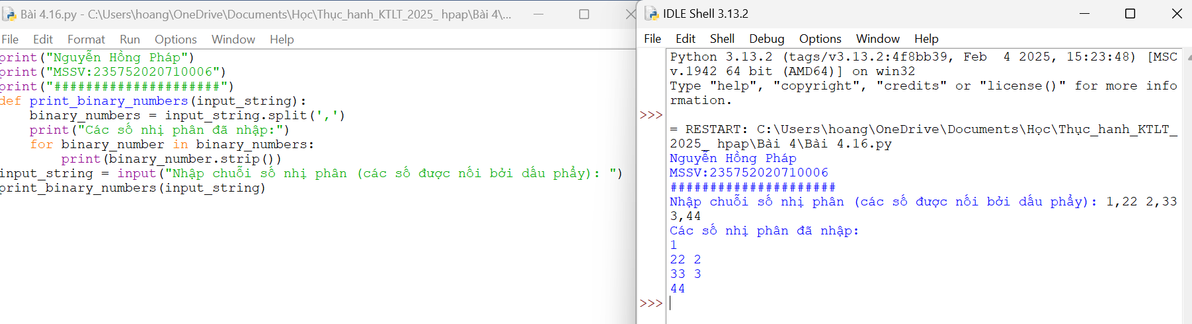

**Giải thích chương trình:**

Chương trình này nhận một chuỗi đầu vào chứa các số nhị phân được nối bởi dấu phẩy và in ra mỗi số nhị phân trên một dòng.

1. Hàm `print_binary_numbers(input_string)` nhận một chuỗi đầu vào chứa các số nhị phân được nối bởi dấu phẩy.

2. Trong hàm này:

- Chúng ta sử dụng phương thức `split(',')` để tách chuỗi đầu vào thành một danh sách các số nhị phân dựa trên dấu phẩy.

- Tiếp theo, chúng ta in ra thông báo "Các số nhị phân đã nhập:".

- Chúng ta lặp qua từng số nhị phân trong danh sách và sử dụng phương thức `strip()` để loại bỏ các khoảng trắng không mong muốn ở đầu và cuối của mỗi chuỗi số nhị phân trước khi in ra.

3. Trong hàm `main()`:

- Người dùng nhập một chuỗi chứa các số nhị phân được nối bởi dấu phẩy.

- Sau đó, chúng ta gọi hàm `print_binary_numbers(input_string)` để in ra các số nhị phân đã nhập.

1. **Nhập số n, in ra màn hình các số nguyên dương nhỏ hơn n có tổng các ước số lớn hơn chính nó.**

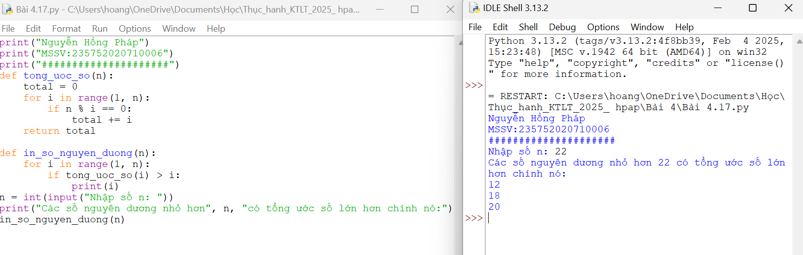

**Giải thích chương trình:**

Chương trình này nhận đầu vào là một số nguyên dương `n` và in ra tất cả các số nguyên dương nhỏ hơn `n` mà tổng các ước số của chúng lớn hơn chính số đó.

1. Hàm `tong_uoc_so(n)` tính tổng của tất cả các ước số của một số nguyên dương `n`. Trong hàm này:

- `total` được khởi tạo ban đầu là 0.

- Vòng lặp `for` chạy từ 1 đến `n - 1`. Trong mỗi vòng lặp, chúng ta kiểm tra xem số `i` có phải là ước số của `n` không bằng cách kiểm tra `n % i == 0`. Nếu đúng, chúng ta thêm `i` vào `total`.

- Cuối cùng, tổng các ước số được trả về.

2. Hàm `in_so_nguyen_duong(n)` in ra tất cả các số nguyên dương nhỏ hơn `n` mà tổng các ước số của chúng lớn hơn chính số đó. Trong hàm này:

- Vòng lặp `for` chạy từ 1 đến `n - 1`. Trong mỗi vòng lặp, chúng ta kiểm tra xem tổng các ước số của `i` có lớn hơn `i` không bằng cách gọi hàm `tong_uoc_so(i)` và so sánh với `i`. Nếu đúng, chúng ta in ra `i`.

3. Trong hàm `main()`:

- Người dùng nhập một số nguyên dương `n`.

- Sau đó chúng ta in ra tất cả các số nguyên dương nhỏ hơn `n` mà tổng các ước số của chúng lớn hơn chính số đó bằng cách gọi hàm `in_so_nguyen_duong(n)`.

1. **Hãy nhập số nguyên n, tạo một list gồm các số fibonacci nhỏ hơn n và in ra màn hình.**

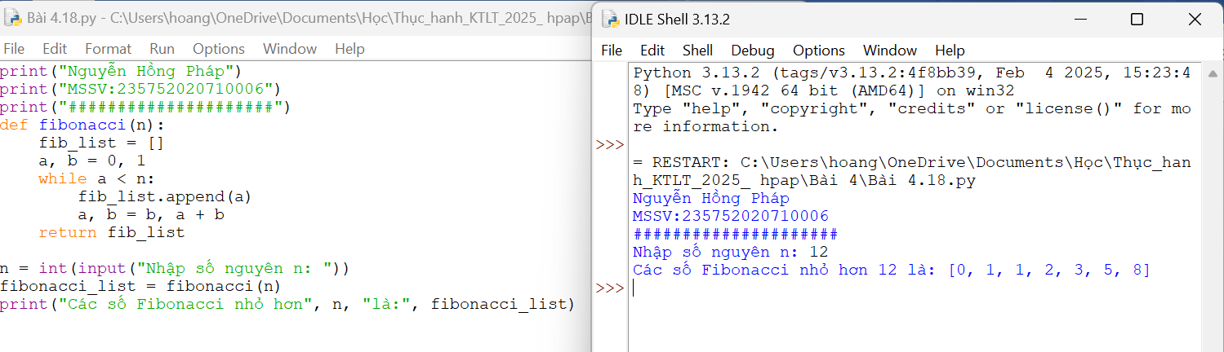

**Giải thích chương trình:**

Chương trình này tính toán các số Fibonacci nhỏ hơn một số nguyên dương n được nhập từ bàn phím.

1. Hàm `fibonacci(n)` nhận một số nguyên `n` và trả về một list chứa tất cả các số Fibonacci nhỏ hơn `n`. Trong hàm này:

- `fib_list` là list được sử dụng để lưu trữ các số Fibonacci.

- Biến `a` và `b` được khởi tạo là 0 và 1 tương ứng, là hai số đầu tiên trong dãy Fibonacci.

- Vòng lặp `while` được sử dụng để thêm các số Fibonacci vào `fib_list`. Vòng lặp sẽ tiếp tục cho đến khi số Fibonacci hiện tại `a` lớn hơn hoặc bằng `n`.

- Trong mỗi vòng lặp, số Fibonacci hiện tại `a` được thêm vào `fib_list`, sau đó `a` và `b` được cập nhật bằng cách đổi chỗ nhau (`a` nhận giá trị của `b` và `b` nhận giá trị của `a + b`).

- Cuối cùng, `fib_list` chứa tất cả các số Fibonacci nhỏ hơn `n` và được trả về.

2. Trong hàm `main()`:

- Người dùng nhập một số nguyên dương `n`.

- Hàm `fibonacci(n)` được gọi để tạo list chứa các số Fibonacci nhỏ hơn `n`.

- Kết quả sau đó được in ra màn hình.

1. **Hãy tạo ra tuple P gồm các số nguyên tố nhỏ hơn 1 triệu.**

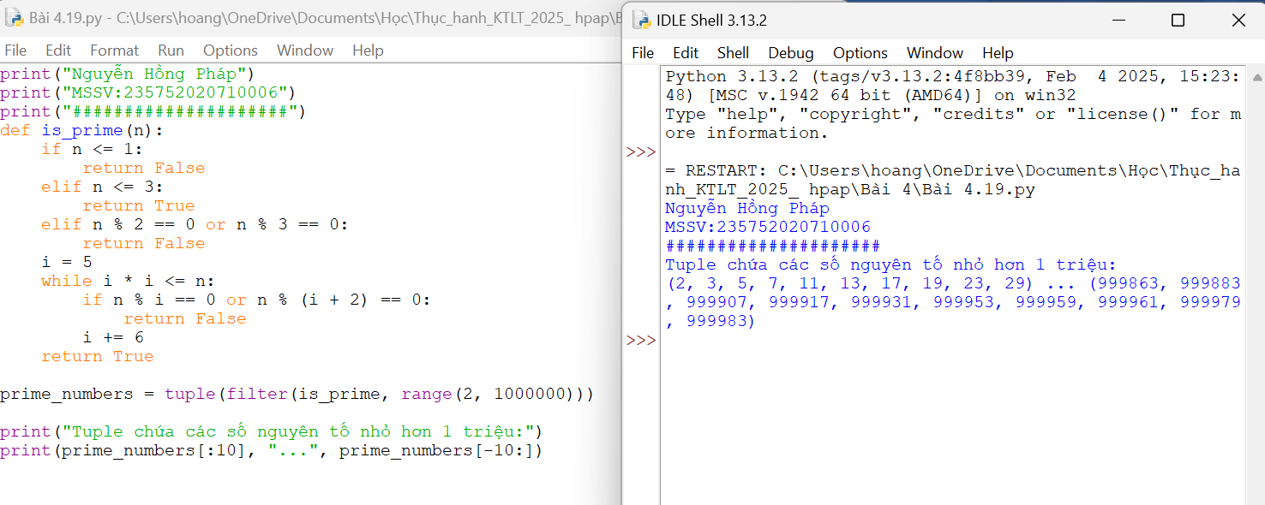

**Giải thích chương trình:**

Chương trình này tạo ra một bộ dữ liệu (tuple) chứa tất cả các số nguyên tố nhỏ hơn 1 triệu và in ra 10 số nguyên tố đầu tiên và 10 số nguyên tố cuối cùng trong bộ dữ liệu.

1. Hàm `is_prime(n)` nhận một số nguyên `n` và trả về `True` nếu `n` là số nguyên tố và `False` nếu không phải. Trong hàm này:

- Nếu `n` nhỏ hơn hoặc bằng 1, hàm trả về `False` vì số 1 và các số âm không phải là số nguyên tố.

- Nếu `n` nhỏ hơn hoặc bằng 3, hàm trả về `True` vì 2 và 3 là số nguyên tố.

- Nếu `n` chia hết cho 2 hoặc 3, hàm trả về `False` vì các số chẵn (ngoại trừ 2) và các số chia hết cho 3 không phải là số nguyên tố.

- Từ đây, vòng lặp `while` được sử dụng để kiểm tra xem `n` có chia hết cho các số dạng 6k ± 1 (với k là số nguyên) không. Nếu `n` chia hết cho một trong các số này, nó không phải là số nguyên tố và hàm trả về `False`.

- Nếu không có số nào trong khoảng từ 5 đến căn bậc hai của `n`, hoặc số 6k ± 1 nào chia hết cho `n`, thì `n` được coi là số nguyên tố và hàm trả về `True`.

2. Hàm `filter(is_prime, range(2, 1000000))` tạo ra một iterator chứa tất cả các số từ 2 đến 999,999 và sử dụng hàm `is_prime` để lọc ra các số nguyên tố từ iterator này.

3. Kết quả sau đó được chuyển thành một tuple bằng cách sử dụng hàm `tuple()`.

4. Cuối cùng, chương trình in ra 10 số nguyên tố đầu tiên và 10 số nguyên tố cuối cùng trong tuple này.

1. **Nhập n, in n dòng đầu tiên của tam giác pascal.**

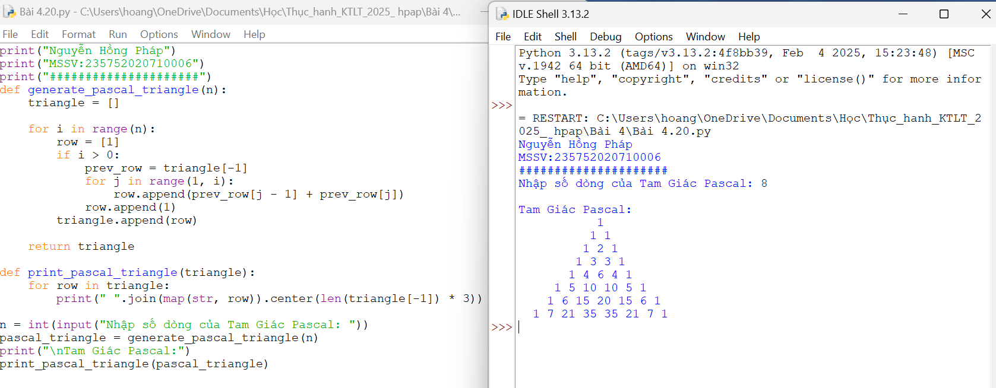

**Giải thích chương trình:**

Chương trình này tạo và in ra Tam Giác Pascal cho một số dòng được nhập từ người dùng.

1. Hàm `generate_pascal_triangle(n)` tạo ra Tam Giác Pascal với `n` dòng và trả về một danh sách 2D chứa các hàng của tam giác. Trong hàm này:

- Một danh sách rỗng được khởi tạo với tên `triangle`.

- Vòng lặp `for` duyệt qua mỗi hàng của Tam Giác Pascal, từ 0 đến `n-1`.

- Trong mỗi vòng lặp, một danh sách `row` mới được tạo với giá trị ban đầu là 1.

- Nếu đây không phải là hàng đầu tiên, chương trình sẽ thêm các giá trị phù hợp vào `row` bằng cách tính tổng của hai số phía trên nó trong hàng trước đó.

- Sau đó, số 1 được thêm vào cuối `row` để hoàn thành hàng hiện tại.

- `row` này sau đó được thêm vào danh sách `triangle`.

- Cuối cùng, danh sách `triangle` chứa Tam Giác Pascal hoàn chỉnh được trả về.

2. Hàm `print_pascal_triangle(triangle)` nhận danh sách Tam Giác Pascal và in nó ra màn hình sao cho các số được căn giữa theo hàng và cách nhau bởi khoảng trắng. Trong hàm này:

- Vòng lặp `for` duyệt qua từng hàng trong tam giác.

- Hàm `str.center()` được sử dụng để căn giữa hàng hiện tại sao cho độ rộng của nó bằng ba lần chiều dài của hàng cuối cùng của tam giác.

- Cuối cùng, hàng hiện tại được in ra màn hình.

3. Trong hàm `main`, người dùng được yêu cầu nhập số dòng của Tam Giác Pascal (`n`).

4. Sau đó, hàm `generate_pascal_triangle(n)` được gọi để tạo ra Tam Giác Pascal với `n` dòng.

5. Cuối cùng, hàm `print_pascal_triangle(pascal_triangle)` được gọi để in Tam Giác Pascal ra màn hình.

1. **Viết một chương trình chấp nhận đầu vào là chuỗi các số nhị phân 4 chữ số, phân tách bởi dấu phẩy, kiểm tra xem chúng có chia hết cho 5 không. Sau đó in các số chia hết cho 5 thành dãy phân tách bởi dấu phẩy.**

**Ví dụ đầu vào là: 0100,0011,1010,1001**

**Đầu ra sẽ là: 1010**

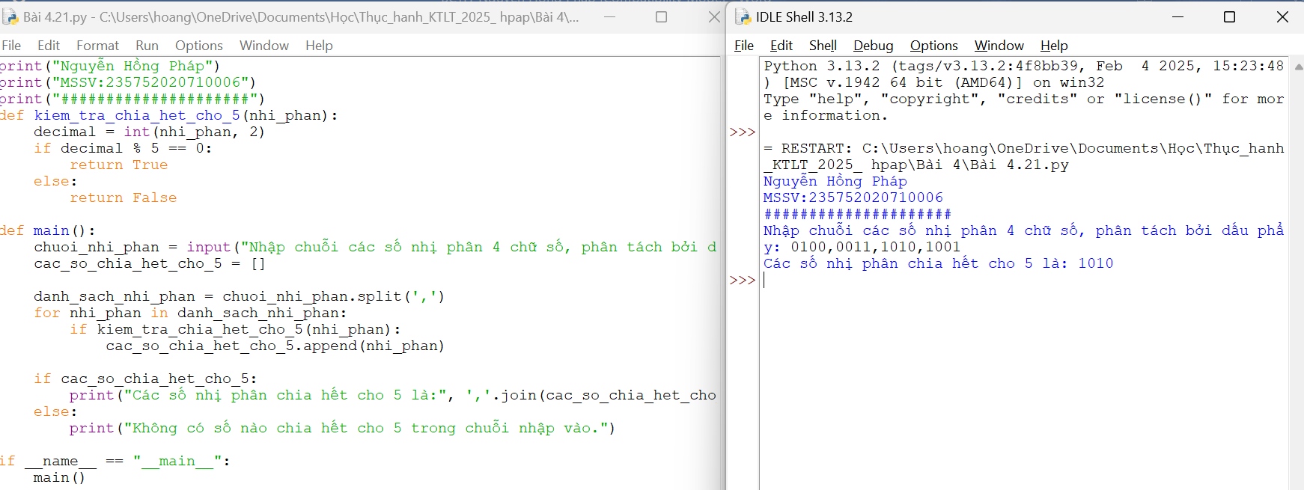

**Giải thích chương trình:**

Chương trình này kiểm tra xem các số nhị phân có độ dài 4 chữ số, được phân tách bằng dấu phẩy và nhập từ người dùng, có chia hết cho 5 không.

1. Hàm `kiem_tra_chia_het_cho_5(nhi_phan)` nhận một chuỗi số nhị phân và chuyển nó thành số thập phân bằng cách sử dụng hàm `int(nhi_phan, 2)`. Sau đó, nó kiểm tra xem số thập phân này có chia hết cho 5 không và trả về `True` nếu có, ngược lại trả về `False`.

2. Hàm `main()` yêu cầu người dùng nhập chuỗi các số nhị phân, phân tách bằng dấu phẩy. Sau đó, nó tách chuỗi này thành một danh sách các số nhị phân bằng cách sử dụng phương thức `split(',')`.

3. Tiếp theo, vòng lặp `for` duyệt qua từng số nhị phân trong danh sách và kiểm tra xem nó có chia hết cho 5 không bằng cách sử dụng hàm `kiem_tra_chia _het _cho_5(nhi_phan)`. Nếu có, số đó được thêm vào danh sách `cac_so_chia_het_cho_5`.

4. Cuối cùng, nếu danh sách `cac_so_chia_het_cho_5` không rỗng, chương trình sẽ in ra các số nhị phân chia hết cho 5, ngược lại, nó sẽ thông báo rằng không có số nào chia hết cho 5 trong chuỗi nhập vào.

1. **Viết một chương trình tìm tất cả các số trong đoạn 1000 và 3000 (tính cả 2 số này) sao cho tất cả các chữ số trong số đó là số chẵn. In các số tìm được thành chuỗi cách nhau bởi dấu phẩy, trên một dòng.**

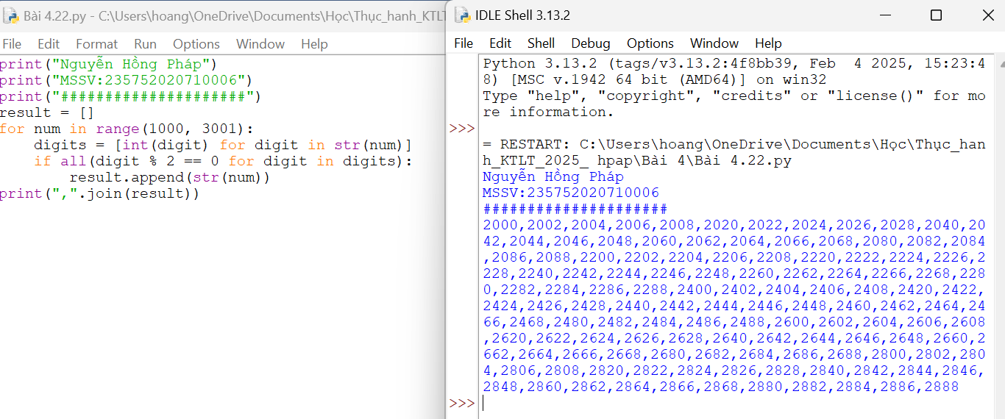

**Giải thích chương trình:**

Chương trình này tạo một danh sách `result` chứa các số từ 1000 đến 3000 mà tất cả các chữ số trong số đó đều là số chẵn.

1. Vòng lặp `for` duyệt qua tất cả các số từ 1000 đến 3000.

2. Mỗi số được chuyển thành một danh sách `digits` của các chữ số bằng cách sử dụng biểu thức `[int(digit) for digit in str(num)]`. Đây là một cách để chia số thành các chữ số riêng lẻ.

3. Một điều kiện kiểm tra được sử dụng với hàm `all()` để kiểm tra xem tất cả các chữ số trong `digits` có phải là số chẵn hay không. Nếu tất cả đều là số chẵn, số đó sẽ được thêm vào danh sách `result` dưới dạng chuỗi.

4. Cuối cùng, các số trong danh sách `result` được nối thành một chuỗi bằng cách sử dụng phương thức `join()` với dấu phẩy làm dấu phân cách, và chuỗi kết quả được in ra màn hình.

1. **Viết một chương trình chấp nhận đầu vào là một câu, đếm số chữ cái và chữ số trong câu đó. Giả sử đầu vào sau được cấp cho chương trình: hello world! 123**

**Thì đầu ra sẽ là:**

**Số chữ cái là: 10**

**Số chữ số là: 3**

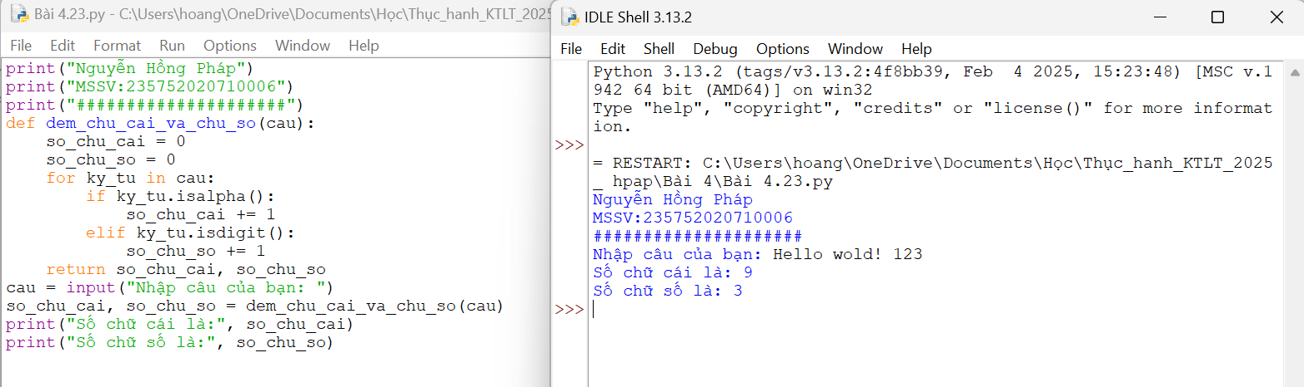

**Giải thích chương trình:**

Chương trình này nhận đầu vào từ người dùng là một câu và đếm số lượng chữ cái và chữ số trong câu đó.

* Hàm `dem_chu_cai_va_chu_so` nhận một chuỗi làm đối số và trả về hai giá trị: số lượng chữ cái và số lượng chữ số trong chuỗi đó.
* Trong hàm này, một vòng lặp duyệt qua từng ký tự trong chuỗi. Với mỗi ký tự, nếu nó là một chữ cái (sử dụng phương thức `isalpha()`), biến `so_chu_cai` sẽ tăng lên 1. Tương tự, nếu ký tự là một chữ số (sử dụng phương thức `isdigit()`), biến `so_chu_so` sẽ được tăng lên 1.
* Cuối cùng, sau khi đã đếm xong, chương trình in ra số lượng chữ cái và chữ số trong câu.

1. **Viết một chương trình chấp nhận đầu vào là một câu, đếm chữ hoa, chữ thường. Giả sử đầu vào là: Dai Hoc Vinh**

**Thì đầu ra là:**

**Chữ hoa: 3**

**Chữ thường: 7**

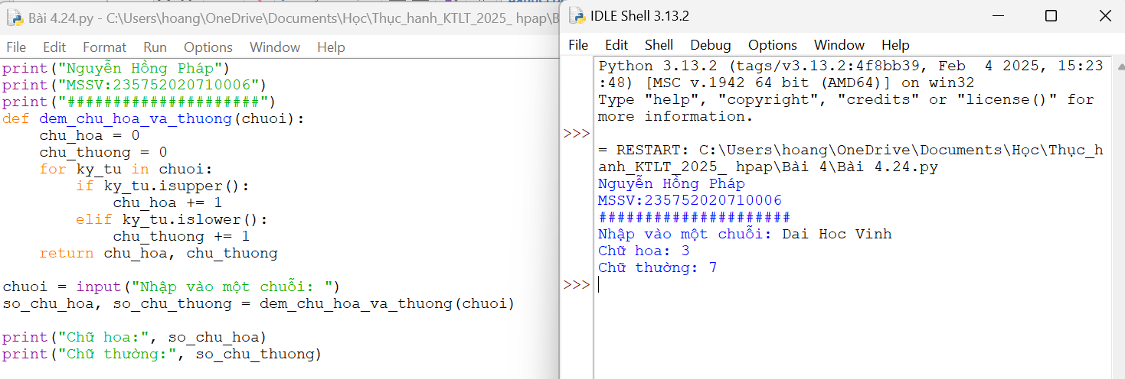

**Giải thích chương trình:**

Chương trình này nhận đầu vào từ người dùng là một chuỗi và đếm số lượng ký tự viết hoa và viết thường trong chuỗi đó.

* Hàm `dem_chu_hoa_va_thuong` nhận một chuỗi làm đối số và trả về hai giá trị: số lượng ký tự viết hoa và số lượng ký tự viết thường trong chuỗi đó.
* Trong hàm này, một vòng lặp duyệt qua từng ký tự trong chuỗi. Với mỗi ký tự, nếu nó là một ký tự viết hoa (sử dụng phương thức `isupper()`), biến `chu_hoa` sẽ tăng lên 1. Tương tự, nếu ký tự là viết thường (sử dụng phương thức `islower()`), biến `chu_thuong` sẽ được tăng lên 1.
* Cuối cùng, sau khi đã đếm xong, chương trình in ra số lượng ký tự viết hoa và viết thường trong chuỗi.

1. **Sử dụng một danh sách để lọc các số lẻ từ danh sách được người dùng nhập vào. Giả sử đầu vào là: 1,2,3,4,5,6,7 thì đầu ra phải là: 1,3,5,7**

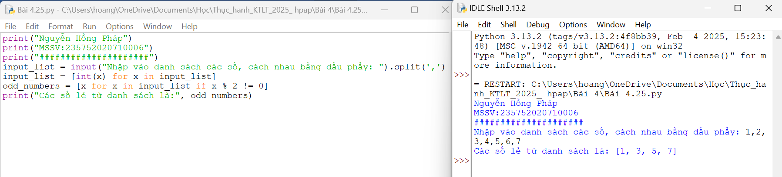

**Giải thích chương trình:**

* Chương trình này nhận đầu vào từ người dùng là một danh sách các số, được phân tách bằng dấu phẩy. Sau đó, danh sách này được chuyển thành một list các chuỗi bằng cách sử dụng phương thức `split(',')`, tách chuỗi dựa trên dấu phẩy.
* Tiếp theo, vòng lặp comprehension được sử dụng để tạo một list mới `input_list` chứa các số nguyên, bằng cách chuyển đổi mỗi chuỗi trong danh sách thành một số nguyên bằng hàm `int()`.
* Sau khi có được danh sách `input_list` chứa các số nguyên, một vòng lặp comprehension khác được sử dụng để tạo một list mới có tên là `odd_numbers`, chứa các số lẻ từ `input_list`. Điều kiện kiểm tra để xác định một số có phải là số lẻ là `x % 2 != 0`, tức là số đó không chia hết cho 2.
* Cuối cùng, list `odd_numbers` được in ra màn hình để hiển thị các số lẻ từ danh sách ban đầu mà người dùng đã nhập vào.

1. **Viết chương trình tính số tiền thực của một tài khoản ngân hàng dựa trên nhật ký giao dịch được nhập vào từ giao diện điều khiển.**

**Định dạng nhật ký được hiển thị như sau:**

**D 100**

**W 200**

**(D là tiền gửi, W là tiền rút ra).**

**Giả sử đầu vào được cung cấp là:**

**D 300**

**D 300**

**W 200**

**D 100**

**Thì đầu ra sẽ là:**

**500**

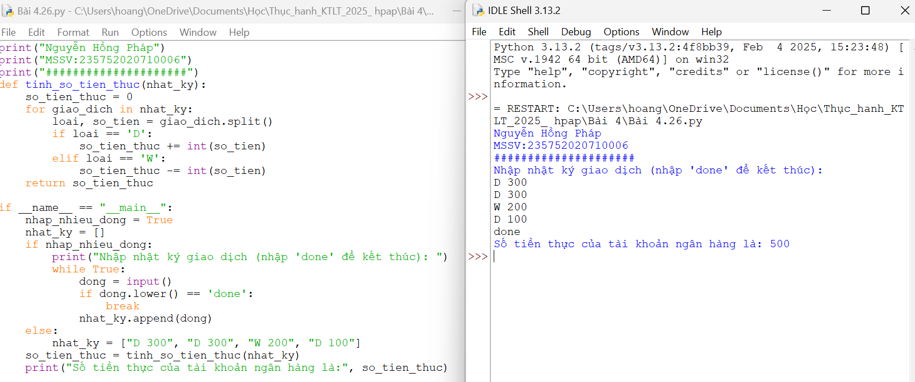

**Giải thích chương trình:**

Chương trình trên định nghĩa một hàm `tinh_so_tien_thuc(nhat_ky)` để tính toán số tiền thực của tài khoản ngân hàng dựa trên một nhật ký giao dịch được cung cấp.

Hàm này nhận đầu vào là một danh sách `nhat_ky` chứa các chuỗi mô tả các giao dịch. Mỗi chuỗi trong danh sách có định dạng "<Loại giao dịch> <Số tiền>", trong đó "D" đại diện cho giao dịch gửi tiền (deposit) và "W" đại diện cho giao dịch rút tiền (withdraw).

Hàm sẽ duyệt qua từng chuỗi trong `nhat_ky` và tách loại giao dịch và số tiền từ mỗi chuỗi. Nếu loại giao dịch là "D", số tiền được thêm vào `so_tien_thuc`, còn nếu loại giao dịch là "W", số tiền được trừ ra khỏi `so_tien_thuc`.

Trong phần chính của chương trình, ta có thể chọn cách nhập dữ liệu từ người dùng hoặc sử dụng dữ liệu mẫu. Nếu lựa chọn nhập nhiều dòng (`nhap_nhieu_dong = True`), chương trình sẽ yêu cầu người dùng nhập từng dòng cho đến khi họ nhập "done". Sau đó, dữ liệu được nhập sẽ được lưu vào danh sách `nhat_ky` và được chuyển vào hàm `tinh_so_tien_thuc()` để tính toán số tiền thực.

Nếu lựa chọn là `nhap_nhieu_dong = False`, chương trình sẽ sử dụng dữ liệu mẫu có sẵn. Sau khi tính toán số tiền thực, chương trình sẽ in ra màn hình kết quả.

* 1. **Câu hỏi kiểm tra**
* *Giải thích chương trình đã viết*
* *Các hàm và các phương thức xây dựng sẵn cho các kiểu dữ liệu có cấu trúc*
* *Định nghĩa các kiểu dữ liệu có cấu trúc, phân biệt sự khác nhau, giải thích*
  1. **Tài liệu tham khảo**

Allen B. Downey, Think Python, O'Reilly Media, Inc, 2015

# **Bài 5. Thiết kế module trong Python**

* 1. **Mục đích**

Giúp sinh viên nắm bắt việc thiết kế module trong lập trình python, sử dụng module thue viện numpy trong các ứng dụng.

* 1. **Các bước tiến hành**

1. **Sử dụng module. Định nghĩa một module toán học gọi là mymath và sử dụng module này từ một tập lệnh riêng biệt.**

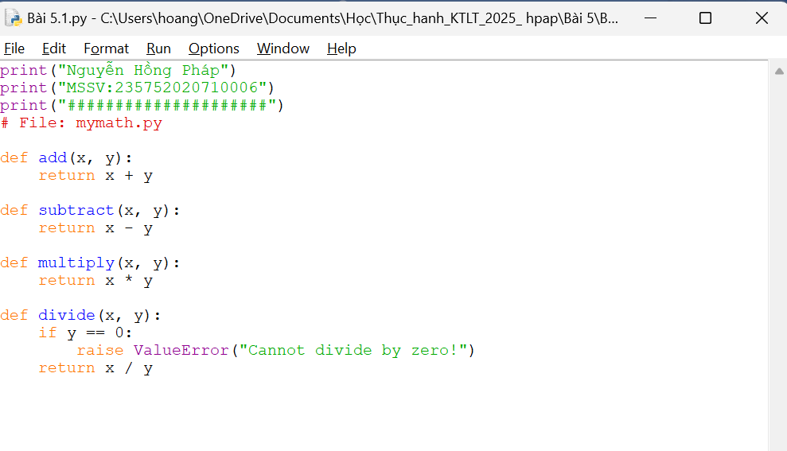

**Giải thích chương trình:**

Chương trình trên định nghĩa một module Python có tên là `mymath.py`, chứa các hàm thực hiện các phép toán cơ bản như cộng, trừ, nhân và chia.

- Hàm `add(x, y)`: Thực hiện phép cộng giữa hai số `x` và `y`, và trả về kết quả.

- Hàm `subtract(x, y)`: Thực hiện phép trừ giữa hai số `x` và `y`, và trả về kết quả.

- Hàm `multiply(x, y)`: Thực hiện phép nhân giữa hai số `x` và `y`, và trả về kết quả.

- Hàm `divide(x, y)`: Thực hiện phép chia giữa hai số `x` và `y`, và trả về kết quả. Trước khi thực hiện phép chia, hàm kiểm tra nếu `y` bằng 0 thì ném ra một ngoại lệ (`ValueError`) với thông báo "Cannot divide by zero!". Nếu `y` không bằng 0, hàm thực hiện phép chia và trả về kết quả.

Mỗi hàm trong module `mymath.py` thực hiện một tác vụ cụ thể và đơn giản, cho phép sử dụng lại chúng trong các chương trình khác bằng cách import module này.

1. **Sử dụng thư viện tiêu chuẩn của python (datetime)**

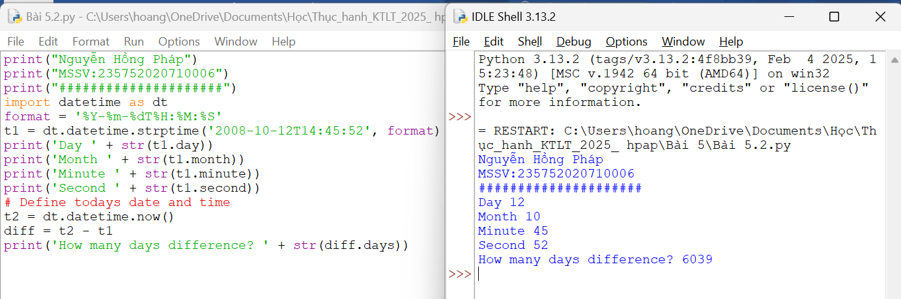

**Giải thích chương trình:**

Chương trình trên thực hiện một số thao tác liên quan đến xử lý thời gian bằng sử dụng thư viện `datetime` trong Python.

1. Dòng đầu tiên import thư viện `datetime` với bí danh là `dt`.

2. Dòng thứ hai định nghĩa một chuỗi `format` để xác định định dạng của thời gian. Định dạng này là `%Y-%m-%dT%H:%M:%S`, trong đó:

- `%Y` là năm dạng bốn chữ số.

- `%m` là tháng dưới dạng số.

- `%d` là ngày trong tháng.

- `%T` là một dấu hai chấm (`:`) để phân tách giờ, phút và giây.

- `%H` là giờ theo định dạng 24 giờ.

- `%M` là phút.

- `%S` là giây.

3. Dòng tiếp theo chuyển đổi một chuỗi thời gian từ định dạng chuỗi sang kiểu `datetime` bằng cách sử dụng phương thức `strptime()` (parse từ string) của đối tượng `datetime`. Thời gian được chuyển đổi là `'2008-10-12T14:45:52'`, và định dạng của nó được xác định bởi biến `format`.

4. Dòng tiếp theo in ra màn hình ngày (`day`), tháng (`month`), phút (`minute`) và giây (`second`) của thời gian `t1` bằng cách truy cập vào các thuộc tính tương ứng của đối tượng `datetime`.

5. Tiếp theo, chương trình định nghĩa biến `t2` để lưu trữ thời gian hiện tại bằng cách sử dụng phương thức `now()` của đối tượng `datetime`.

6. Chương trình tính toán sự chênh lệch giữa thời gian hiện tại và thời gian `t1` bằng cách trừ `t1` từ `t2`, sau đó in ra màn hình số ngày chênh lệch bằng cách truy cập thuộc tính `days` của đối tượng `timedelta`.

Đầu ra của chương trình là thông tin về ngày, tháng, phút và giây của thời gian `t1`, cùng với số ngày chênh lệch giữa thời gian hiện tại và thời gian `t1`.

1. **Viết chương trình sử dụng thư viện NumPy để tạo một mảng với các giá trị nằm trong khoảng từ 12 đến 38**

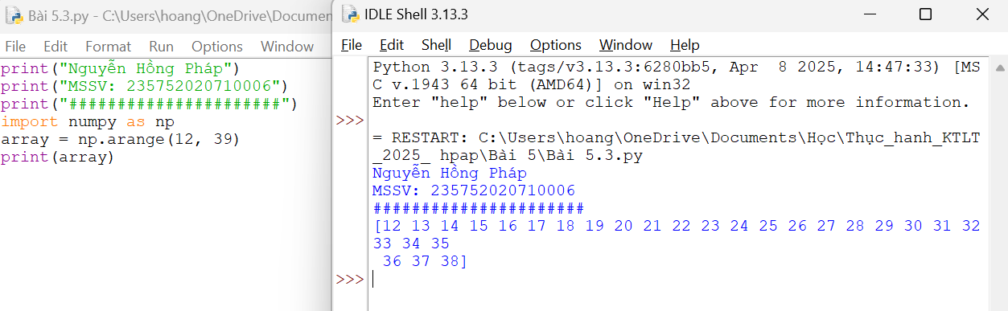

**Giải thích chương trình:**

Chương trình trên sử dụng thư viện NumPy để tạo một mảng numpy chứa các số nguyên từ 12 đến 37 và in ra màn hình.

- Trong dòng đầu tiên, chương trình import thư viện NumPy với tên viết tắt là np.

- Dòng thứ hai tạo một mảng numpy bằng cách sử dụng hàm `np.arange(start, stop)` của thư viện NumPy. Trong trường hợp này, mảng được tạo bắt đầu từ số 12 (`start=12`) và kết thúc tại số 37 (`stop=38`).

- Dòng cuối cùng in mảng vừa được tạo ra lên màn hình bằng cách sử dụng hàm `print()`.

Kết quả là một dòng chứa các số nguyên từ 12 đến 37.

1. **Viết chương trình để tạo một mảng với các giá trị nằm trong khoảng từ 12 đến 38 và đảo ngược mảng đã tạo (phần tử đầu tiên trở thành cuối cùng)**

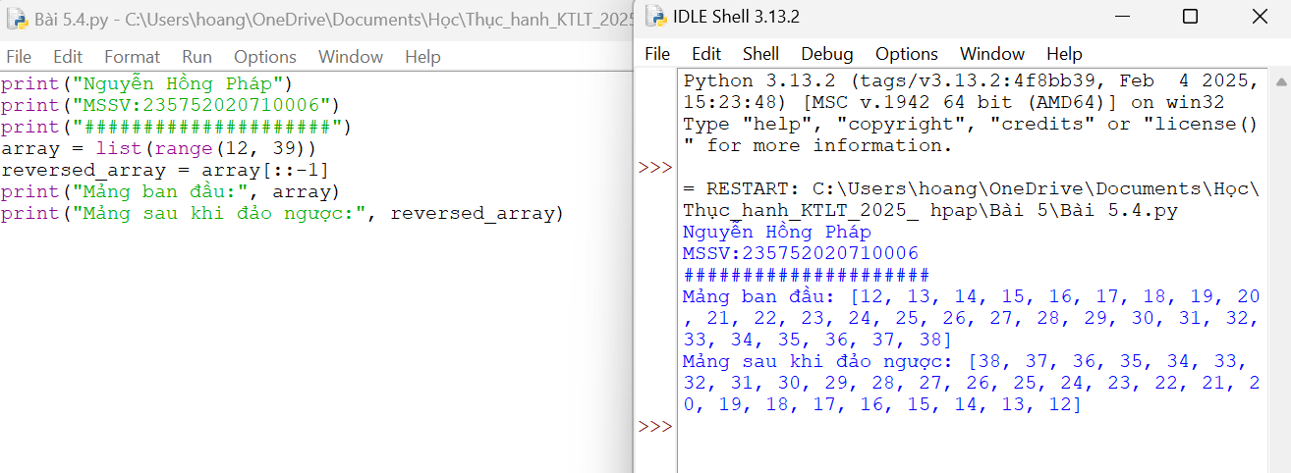

**Giải thích chương trình:**

Chương trình này tạo một mảng gồm các số nguyên từ 12 đến 38, sau đó đảo ngược thứ tự của các phần tử trong mảng và in ra màn hình mảng ban đầu và mảng sau khi đảo ngược.

- Dòng đầu tiên tạo một mảng `array` bằng cách sử dụng hàm `range()` để tạo một chuỗi các số từ 12 đến 38, sau đó chuyển đổi nó thành một danh sách bằng cách sử dụng hàm `list()`.

- Dòng thứ hai sử dụng cú pháp slicing `[::-1]` để đảo ngược thứ tự của mảng `array` và lưu kết quả vào biến `reversed_array`.

- Cuối cùng, hai dòng cuối cùng in ra màn hình mảng ban đầu và mảng sau khi đảo ngược, sử dụng hàm `print()` để hiển thị chúng.

Kết quả là danh sách ban đầu và danh sách sau khi đảo ngược thứ tự của các phần tử trong danh sách được in ra màn hình.

1. **Viết chương trình tìm phần tử lớn nhất và nhỏ nhất của một danh sách**

* **Số lượng và giá trị của list được nhập từ bàn phím**
* **Phương thức sắp xếp và tìm phần tử lớn nhất được viết thành module**

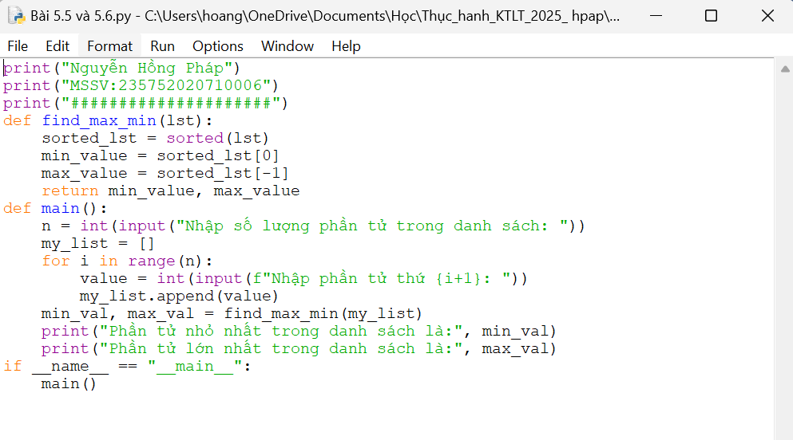

1. **In ra vị trí phần tử lớn nhất và nhỏ nhất tìm được ở bài tập trên**

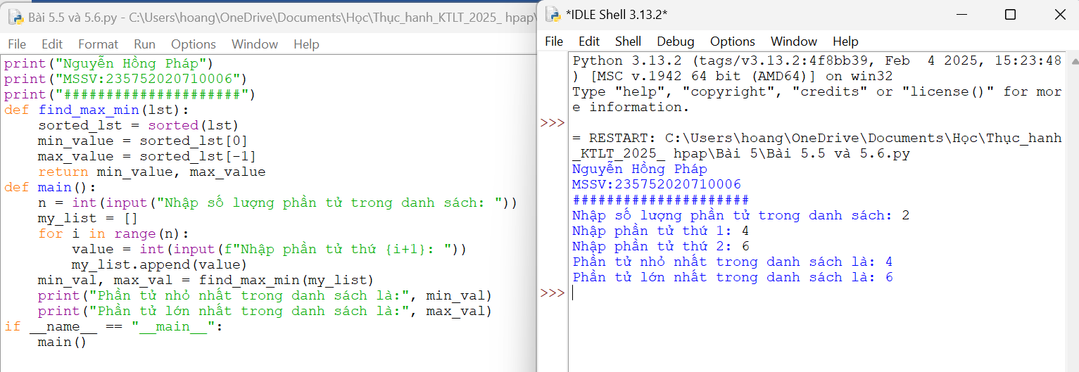

**Giải thích chương trình:**

Chương trình này thực hiện việc tìm phần tử nhỏ nhất và lớn nhất trong một danh sách được nhập từ người dùng.

1. **Hàm `find_max_min(lst)`**:

- Hàm này nhận vào một danh sách `lst`.

- Đầu tiên, danh sách được sắp xếp theo thứ tự tăng dần bằng cách sử dụng hàm `sorted(lst)`.

- Sau đó, phần tử nhỏ nhất được lấy từ vị trí đầu tiên của danh sách sắp xếp (`sorted_lst[0]`).

- Phần tử lớn nhất được lấy từ vị trí cuối cùng của danh sách sắp xếp (`sorted_lst[-1]`).

- Cuối cùng, hàm trả về cặp giá trị `(min_value, max_value)`.

2. **Hàm `main()`**:

- Hàm này là hàm chính của chương trình.

- Đầu tiên, người dùng nhập số lượng phần tử của danh sách.

- Tiếp theo, vòng lặp `for` được sử dụng để nhập từng phần tử của danh sách từ người dùng và thêm vào danh sách `my_list`.

- Sau đó, hàm `find_max_min()` được gọi để tìm phần tử nhỏ nhất và lớn nhất trong danh sách.

- Kết quả được in ra màn hình bằng cách sử dụng hàm `print`.

3. **Điều kiện kiểm tra**:

- Dòng `if __name__ == "__main__":` đảm bảo rằng hàm `main()` chỉ được gọi khi chương trình được thực thi trực tiếp (không được gọi khi chương trình được import vào một chương trình khác).

1. **Viết chương trình sử dụng thư viện NumPy để tạo một mảng có cấu trúc từ tên sinh viên, chiều cao, lớp và các kiểu dữ liệu của họ. Bây giờ sắp xếp các mảng theo chiều cao.**

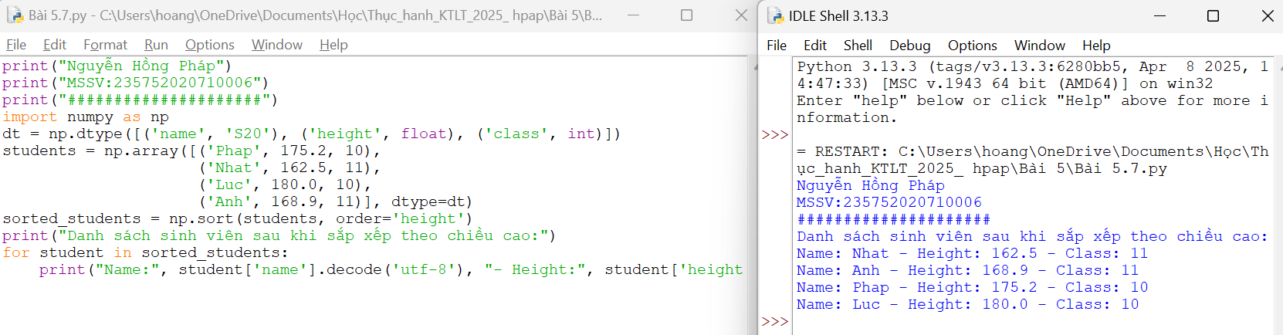

**Giải thích chương trình:**

Chương trình này sử dụng thư viện NumPy để tạo và sắp xếp một mảng các sinh viên theo chiều cao.

1. **Khởi tạo kiểu dữ liệu (dtype)**:

- Đầu tiên, chương trình tạo một kiểu dữ liệu (dtype) bằng cách sử dụng `np.dtype`.

- Kiểu dữ liệu này được định nghĩa với các trường: 'name' có kiểu 'S20' (mảng byte có độ dài tối đa 20), 'height' có kiểu float và 'class' có kiểu int.

2. **Tạo mảng sinh viên**:

- Sử dụng hàm `np.array`, chương trình tạo một mảng `students` chứa thông tin của các sinh viên.

- Mỗi phần tử trong mảng là một tuple chứa tên, chiều cao và lớp học của một sinh viên.

- Đối số `dtype` được sử dụng để chỉ định kiểu dữ liệu cho mảng.

3. **Sắp xếp mảng theo chiều cao**:

- Hàm `np.sort` được sử dụng để sắp xếp mảng `students` theo trường 'height'.

- Mảng đã được sắp xếp được lưu trong biến `sorted_students`.

4. **In ra danh sách sinh viên sau khi sắp xếp**:

- Sử dụng vòng lặp `for`, chương trình duyệt qua từng sinh viên trong mảng `sorted_students`.

- Mỗi sinh viên được in ra thông tin gồm tên, chiều cao và lớp học.

- Hàm `decode('utf-8')` được sử dụng để chuyển đổi tên từ dạng byte sang dạng chuỗi unicode để in ra.

1. **Xây dựng hàm “Sequential_Search(dlist, item)” (giải thuật tìm kiếm tuyến tính) dưới dạng module. Viết chương trình nhập một dlist n phần tử từ bàn phím và tìm kiếm phần tử item bất kỳ.**

**Sequential_Search([11,23,58,31,56,77,43,12,65,19],31) -> (True, 3)**

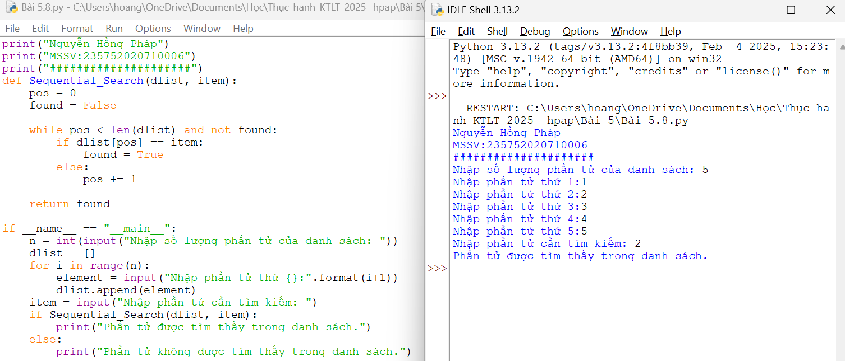

**Giải thích chương trình:**

Chương trình trên triển khai thuật toán tìm kiếm tuần tự (Sequential Search) để tìm một phần tử trong một danh sách.

1. **Hàm `Sequential_Search`**:

- Hàm này nhận vào một danh sách `dlist` và một phần tử `item` cần tìm kiếm.

- Ban đầu, ta đặt biến `pos = 0` để chỉ vị trí hiện tại trong danh sách và `found = False` để biểu diễn trạng thái tìm kiếm.

- Trong mỗi vòng lặp, ta kiểm tra nếu `pos` nhỏ hơn độ dài của danh sách `dlist` và `found` chưa được thiết lập thành True.

- Nếu phần tử tại vị trí `pos` trong danh sách bằng với `item`, ta đặt `found = True`.

- Nếu không, ta tăng giá trị của `pos` lên 1 để di chuyển đến phần tử tiếp theo trong danh sách.

- Cuối cùng, ta trả về giá trị của biến `found`, nếu `found = True` thì phần tử đã được tìm thấy trong danh sách, ngược lại là không.

2. **Hàm `main`**:

- Trong hàm này, chương trình nhận số lượng phần tử của danh sách từ người dùng.

- Sau đó, chương trình yêu cầu người dùng nhập từng phần tử của danh sách một cách tuần tự.

- Tiếp theo, chương trình nhận giá trị cần tìm kiếm từ người dùng.

- Hàm `Sequential_Search` được gọi để tìm kiếm phần tử trong danh sách.

- Kết quả của tìm kiếm được in ra màn hình. Nếu phần tử được tìm thấy, chương trình in ra "Phần tử được tìm thấy trong danh sách.", ngược lại in ra "Phần tử không được tìm thấy trong danh sách.".

1. **Xây dựng hàm “binary_search(list, value)” (giải thuật tìm kiếm nhị phân) dưới dạng module. Viết chương trình nhập một list n phần tử từ bàn phím và tìm kiếm**

**phần tử value bất kỳ.**

**binary_search([1,2,3,5,8], 6) -> False**

**binary_search([1,2,3,5,8], 5) -> True**

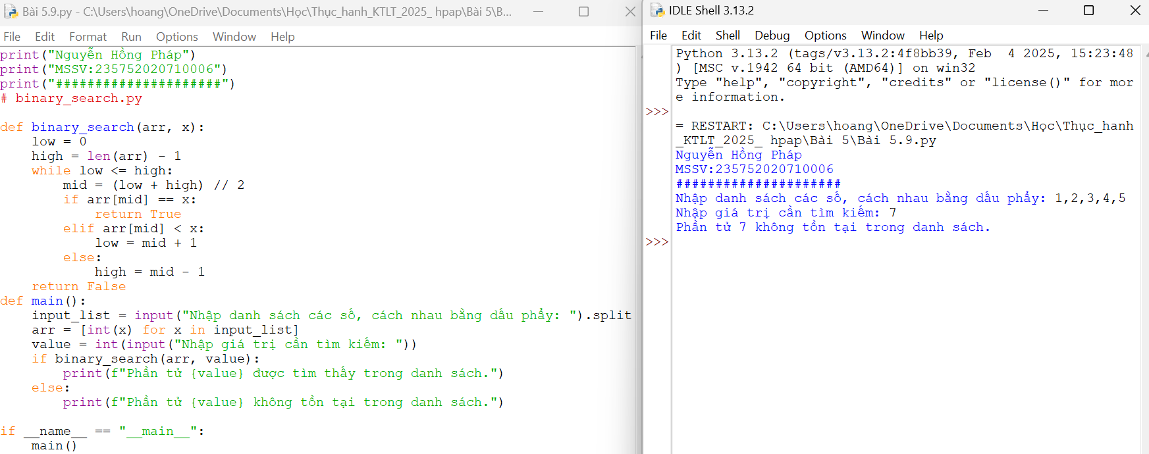

**Giải thích chương trình:**

Chương trình trên triển khai thuật toán tìm kiếm nhị phân (binary search) để tìm kiếm một giá trị trong một danh sách đã được sắp xếp.

1. **Hàm `binary_search`**:

- Hàm này nhận vào một danh sách đã được sắp xếp `arr` và một giá trị `x` cần tìm kiếm.

- Ban đầu, ta đặt `low = 0` và `high = len(arr) - 1`, biểu diễn phạm vi tìm kiếm ban đầu từ phần tử đầu tiên đến phần tử cuối cùng của danh sách.

- Trong mỗi vòng lặp, ta tính chỉ số trung bình `mid` của phạm vi tìm kiếm.

- Nếu giá trị tại chỉ số trung bình `arr[mid]` bằng giá trị cần tìm kiếm `x`, ta trả về `True`.

- Nếu `arr[mid]` nhỏ hơn `x`, ta di chuyển chỉ số `low` lên `mid + 1` để tiếp tục tìm kiếm ở phần danh sách bên phải của `mid`.

- Nếu `arr[mid]` lớn hơn `x`, ta di chuyển chỉ số `high` xuống `mid - 1` để tiếp tục tìm kiếm ở phần danh sách bên trái của `mid`.

- Nếu không tìm thấy giá trị `x` sau khi hoàn thành vòng lặp, ta trả về `False`.

2. **Hàm `main`**:

- Trong hàm này, chương trình nhận danh sách các số nguyên từ người dùng thông qua hàm `input()`, sau đó chia chuỗi thành các phần tử bằng dấu phẩy và chuyển đổi chúng thành các số nguyên.

- Chương trình tiếp tục nhận giá trị cần tìm kiếm từ người dùng.

- Hàm `binary_search` được gọi để tìm kiếm giá trị trong danh sách.

- Kết quả của tìm kiếm được in ra màn hình. Nếu giá trị được tìm thấy, chương trình in ra "Phần tử <giá trị> được tìm thấy trong danh sách.", ngược lại in ra "Phần tử <giá trị> không tồn tại trong danh sách.".

1. **Xây dựng hàm “bubbleSort (nlist)” (giải thuật sắp xếp nổi bọt) dưới dạng module. Viết chương trình nhập một nlist n phần tử từ bàn phím và sắp xếp.**

**Sample Data: [14,46,43,27,57,41,45,21,70]**

**Expected Result: [14, 21, 27, 41, 43, 45, 46, 57, 70]** 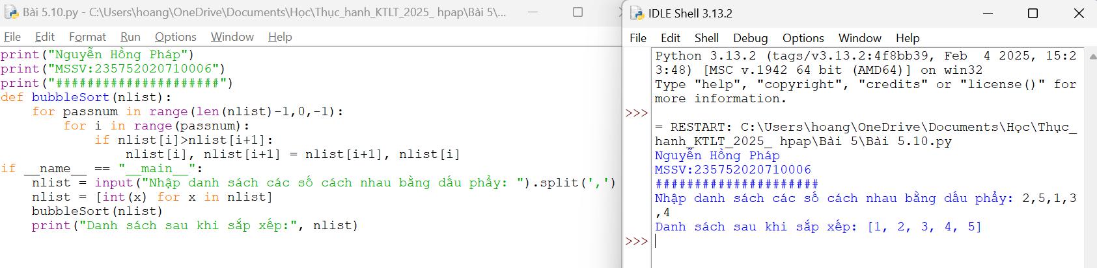

**Giải thích chương trình:**

Chương trình trên triển khai thuật toán sắp xếp nổi bọt (bubble sort) để sắp xếp một danh sách các số nguyên.

1. **Hàm bubbleSort**:

- Hàm này nhận vào một danh sách các số nguyên `nlist`.

- Trong thuật toán sắp xếp nổi bọt, ta lặp qua danh sách nhiều lần. Ở mỗi lần lặp, các cặp phần tử kề nhau được so sánh và đổi chỗ nếu cần.

- Ở mỗi lần lặp, chúng ta giảm đi một giá trị từ `len(nlist)-1` cho đến 1, đảm bảo rằng ở lần cuối cùng, chúng ta không cần phải so sánh phần tử đầu tiên với bất kỳ phần tử nào khác.

- Trong mỗi lần lặp, chúng ta duyệt qua từng phần tử của danh sách, nếu phần tử hiện tại lớn hơn phần tử kế tiếp, chúng ta hoán đổi chúng.

2. **Phần chính của chương trình**:

- Trong phần này, chương trình nhận danh sách các số nguyên từ người dùng thông qua hàm `input()` và chia chuỗi thành các phần tử bằng dấu phẩy.

- Sau đó, danh sách các số nguyên được tạo ra từ các phần tử này.

- Hàm `bubbleSort()` được gọi để sắp xếp danh sách.

- Danh sách sau khi sắp xếp được in ra màn hình.

1. **Viết chương trình sử dụng thư viện NumPy để tạo một mảng có cấu trúc từ tên sinh viên, chiều cao, lớp và các kiểu dữ liệu của họ. Bây giờ sắp xếp theo lớp, sau đó chiều cao nếu lớp bằng nhau**. 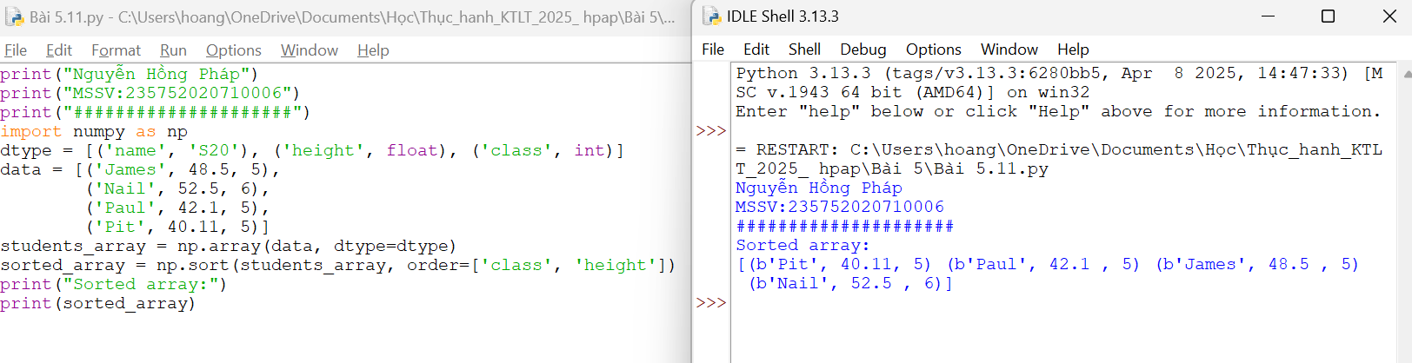

**Giải thích chương trình:**

Chương trình trên sử dụng thư viện NumPy để sắp xếp một mảng đa chiều theo các trường được chỉ định. Dưới đây là cách hoạt động của chương trình:

1. **Import thư viện NumPy**:

- Chương trình bắt đầu bằng việc import thư viện NumPy dưới tên viết tắt `np`.

2. **Định nghĩa kiểu dữ liệu (dtype)**:

- `dtype`: Định nghĩa kiểu dữ liệu cho các trường dữ liệu trong mảng.

- Trong trường hợp này, có 3 trường dữ liệu: 'name' (chuỗi có độ dài tối đa là 20), 'height' (số thực), và 'class' (số nguyên).

3. **Tạo mảng dữ liệu**:

- `data`: Mảng chứa dữ liệu của sinh viên gồm tên, chiều cao và lớp học.

- Mỗi phần tử trong mảng `data` là một tuple chứa thông tin về một sinh viên.

4. **Tạo mảng NumPy từ dữ liệu và dtype đã xác định**:

- `students_array`: Sử dụng hàm `np.array()` để tạo mảng NumPy từ dữ liệu `data` và dtype `dtype`.

5. **Sắp xếp mảng theo trường được chỉ định**:

- `sorted_array`: Sử dụng hàm `np.sort()` để sắp xếp mảng `students_array` theo các trường 'class' và 'height'.

- Trường 'class' được sắp xếp trước, nếu trường 'class' giống nhau thì sẽ sắp xếp theo trường 'height'.

6. **In mảng đã sắp xếp**:

- Sử dụng hàm `print()` để in ra màn hình mảng `sorted_array`, hiển thị kết quả của quá trình sắp xếp.

1. **Viết chương trình sử dụng thư viện NumPy để sắp xếp id sinh viên với chiều cao tăng dần của sinh viên từ id sinh viên và chiều cao đã cho. In các chỉ số nguyên mô tả thứ tự sắp xếp theo nhiều cột và dữ liệu được sắp xếp (sử dụng hàm lexsort())**

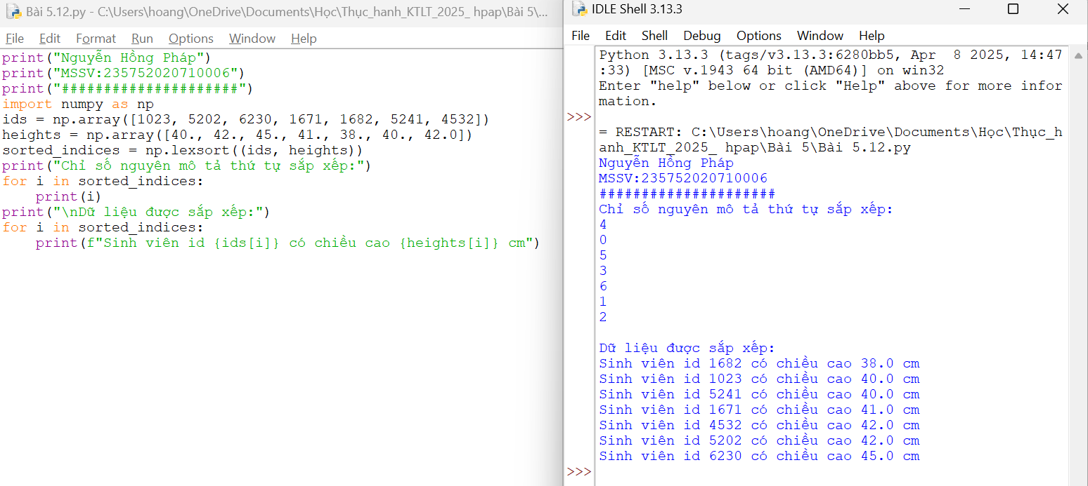

**Giải thích chương trình:**

Chương trình trên sử dụng thư viện NumPy để sắp xếp một mảng dữ liệu theo thứ tự của các khóa được chỉ định. Dưới đây là cách hoạt động của chương trình:

1. **Import thư viện NumPy**:

- Chương trình bắt đầu bằng việc import thư viện NumPy dưới tên viết tắt `np`.

2. **Tạo mảng dữ liệu**:

- `ids`: Mảng chứa các ID sinh viên.

- `heights`: Mảng chứa chiều cao tương ứng của sinh viên.

3. **Sắp xếp mảng theo thứ tự kết hợp**:

- Sử dụng hàm `np.lexsort()` để sắp xếp mảng dữ liệu theo thứ tự của các khóa được chỉ định.

- Trong trường hợp này, mảng `ids` được sử dụng làm khóa chính và `heights` làm khóa phụ.

4. **In chỉ số nguyên của dữ liệu được sắp xếp**:

- Sử dụng vòng lặp để duyệt qua mảng `sorted_indices` và in ra màn hình.

5. **In dữ liệu được sắp xếp**:

- Sử dụng lại mảng `sorted_indices` để truy cập dữ liệu trong mảng `ids` và `heights` theo thứ tự đã sắp xếp.

- In ra màn hình ID của sinh viên và chiều cao của họ tương ứng.

* 1. **Câu hỏi và kiểm tra**
  2. **Tài liệu tham khảo**

Allen B. Downey, Think Python, O'Reilly Media, Inc, 2015.

# **Bài 6: Lập trình hướng đối tượng trong Python**

* 1. **Mục đích**

Giúp sinh viên nắm bắt về lập trình hướng đối tượng trong lập trình python.

* 1. **Các bước tiến hành**

1. **Định nghĩa một class có tên là Circle có thể được xây dựng từ bán kính. Circle có một method có thể tính diện tích**

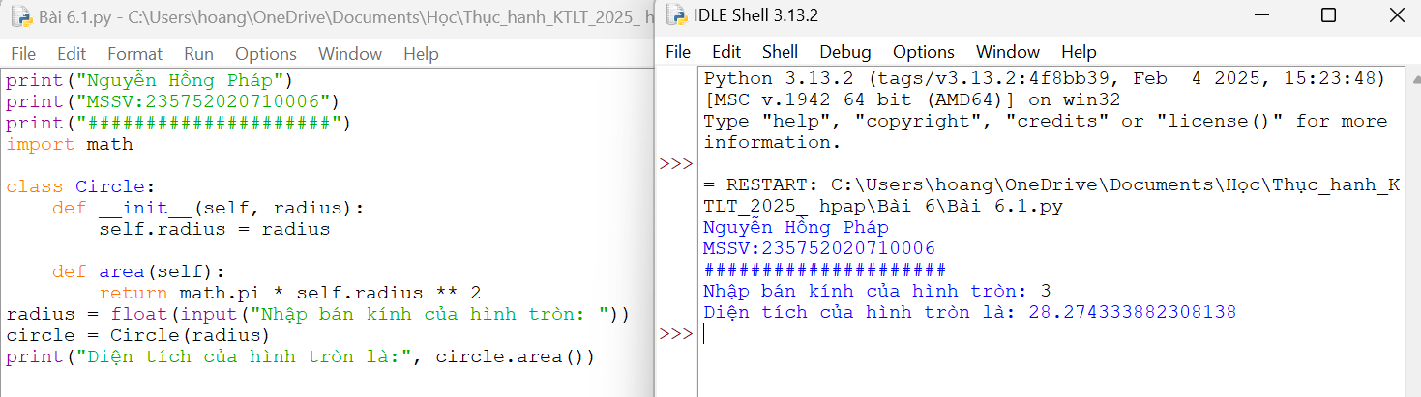

**Giải thích chương trình:**

Chương trình trên định nghĩa một lớp `Circle` để biểu diễn hình tròn và tính diện tích của nó. Dưới đây là cách hoạt động của chương trình:

1. **Class Circle**:

- Lớp này có một phương thức khởi tạo `__init__` nhận một tham số `radius` để xác định bán kính của hình tròn.

- Trong phương thức khởi tạo, thuộc tính `radius` được gán bằng giá trị của tham số được truyền vào.

2. **Nhập dữ liệu từ người dùng**:

- Chương trình yêu cầu người dùng nhập bán kính của hình tròn thông qua hàm `input`.

3. **Tạo đối tượng và tính diện tích**:

- Dùng giá trị bán kính nhập từ người dùng để tạo một đối tượng của lớp `Circle`.

- Gọi phương thức `area` của đối tượng để tính diện tích của hình tròn.

4. **In kết quả**:

- In diện tích của hình tròn ra màn hình.

1. **Định nghĩa class có tên là Hinhchunhat được xây dựng bằng chiều dài và chiều rộng. Class Hinhchunhat có method để tính diện tích.**

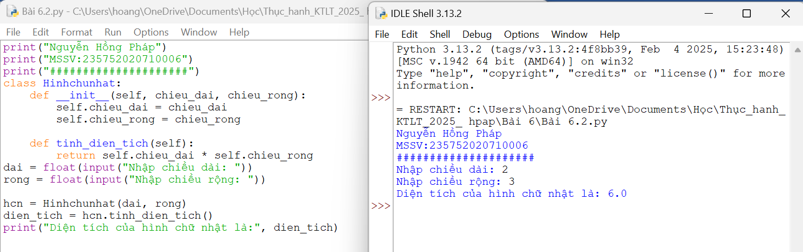

**Giải thích chương trình:**

Chương trình trên định nghĩa một lớp `Hinhchunhat` để biểu diễn hình chữ nhật. Dưới đây là cách hoạt động của chương trình:

1. **Class Hinhchunhat**:

- Lớp này có một phương thức khởi tạo `__init__` nhận hai tham số `chieu_dai` và `chieu_rong` để xác định kích thước của hình chữ nhật.

- Trong phương thức khởi tạo, hai thuộc tính `chieu_dai` và `chieu_rong` được gán bằng giá trị tương ứng được truyền vào từ các tham số.

- Lớp này cũng có một phương thức `tinh_dien_tich` để tính diện tích của hình chữ nhật, đơn giản là nhân chiều dài với chiều rộng.

2. **Nhập dữ liệu từ người dùng**:

- Chương trình yêu cầu người dùng nhập chiều dài và chiều rộng của hình chữ nhật thông qua hàm `input`.

3. **Tạo đối tượng và tính diện tích**:

- Dùng hai giá trị chiều dài và rộng nhập từ người dùng để tạo một đối tượng của lớp `Hinhchunhat`.

- Gọi phương thức `tinh_dien_tich` của đối tượng để tính diện tích của hình chữ nhật.

4. **In kết quả**:

- In diện tích của hình chữ nhật ra màn hình.

1. **Định nghĩa class Nguoi và 2 class con của nó: Nam, Nu. Tất cả các class có method "getGender" có thể in "Nam" cho class Nam và "Nữ" cho class Nu.**

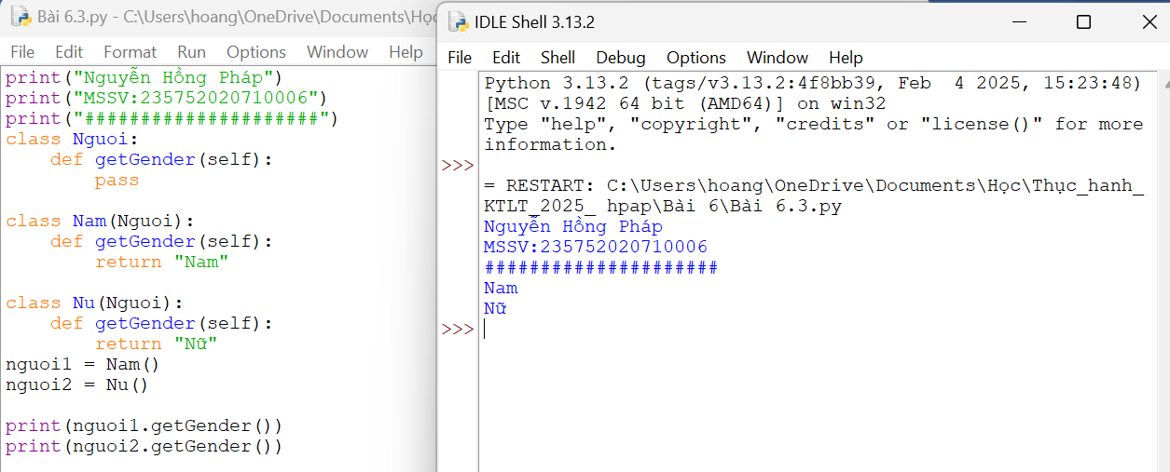

**Giải thích chương trình:**

Chương trình trên định nghĩa một lớp cơ sở `Nguoi` và hai lớp con `Nam` và `Nu`, mỗi lớp con thừa kế từ lớp cơ sở `Nguoi`. Dưới đây là cách hoạt động của từng lớp:

1. **Class Nguoi**:

- Lớp cơ sở không thực hiện bất kỳ hành động nào cụ thể, chỉ định nghĩa một phương thức `getGender` nhưng không cung cấp thân hàm (`pass`).

2. **Class Nam**:

- Lớp `Nam` là lớp con của lớp `Nguoi`.

- Lớp này định nghĩa lại phương thức `getGender` và trả về chuỗi "Nam" khi được gọi.

3. **Class Nu**:

- Lớp `Nu` cũng là lớp con của lớp `Nguoi`.

- Tương tự như lớp `Nam`, lớp này định nghĩa lại phương thức `getGender` và trả về chuỗi "Nữ" khi được gọi.

4. **Sử dụng các lớp**:

- Tạo hai đối tượng `nguoi1` và `nguoi2` lần lượt là một nam và một nữ.

- Gọi phương thức `getGender` của mỗi đối tượng để lấy giới tính của họ.

- In ra màn hình giới tính của hai đối tượng.

1. **Viết chương trình Python dưới dạng class để chuyển đổi một số La Mã thành một số nguyên.**

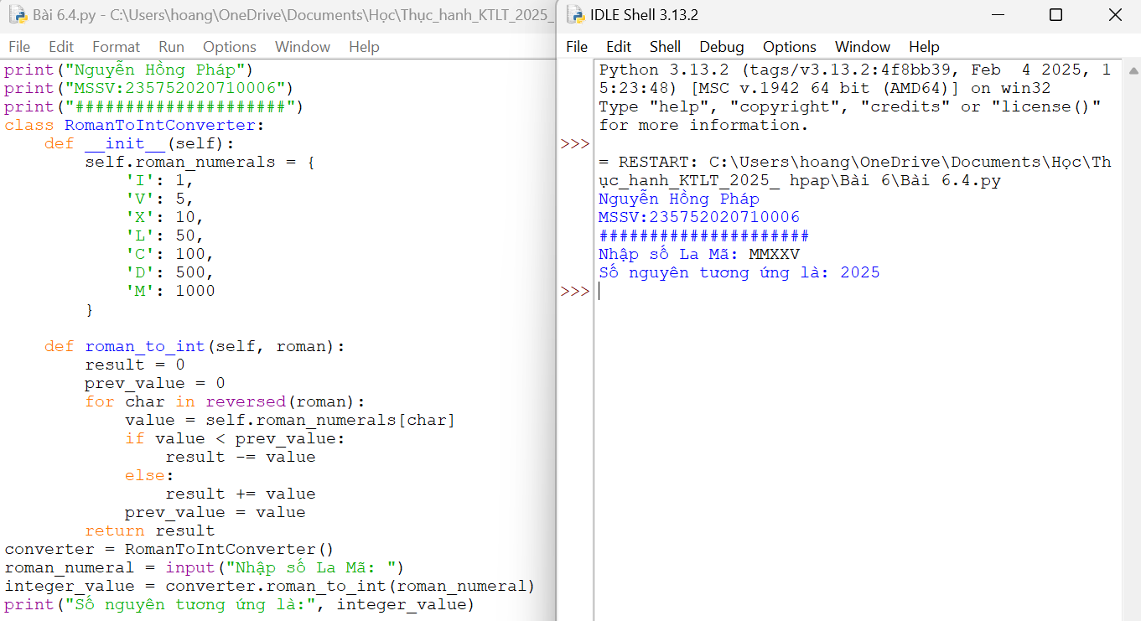

**Giải thích chương trình:**

Chương trình trên định nghĩa một lớp `RomanToIntConverter` để chuyển đổi các số La Mã thành số nguyên tương ứng. Dưới đây là cách hoạt động của từng phương thức:

1. **Class RomanToIntConverter**:

- Phương thức `__init__`: Phương thức khởi tạo, tạo một từ điển `roman_numerals` để ánh xạ các ký tự La Mã tới giá trị số nguyên tương ứng.

- Phương thức `roman_to_int`: Nhận một chuỗi số La Mã đầu vào và chuyển đổi nó thành số nguyên tương ứng.

- Phương thức duyệt qua từng ký tự trong chuỗi số La Mã theo thứ tự ngược lại.

- Nếu giá trị của ký tự hiện tại nhỏ hơn giá trị của ký tự trước đó, ta trừ giá trị của ký tự hiện tại ra khỏi kết quả.

- Ngược lại, ta cộng giá trị của ký tự hiện tại vào kết quả.

- Cập nhật giá trị của ký tự trước đó để sử dụng trong lần lặp tiếp theo.

2. **Sử dụng class RomanToIntConverter**:

- Tạo một đối tượng `RomanToIntConverter` và gán cho biến `converter`.

- Nhập một chuỗi số La Mã từ người dùng.

- Gọi phương thức `roman_to_int` của đối tượng `converter` để chuyển đổi chuỗi số La Mã thành số nguyên.

- In ra màn hình số nguyên tương ứng.

1. **Viết chương trình Python dưới dạng class để đảo ngược chuỗi từ từng chữ.**

**Dữ liệu vào : 'hello .py'**

**Đầu ra : '.py hello**

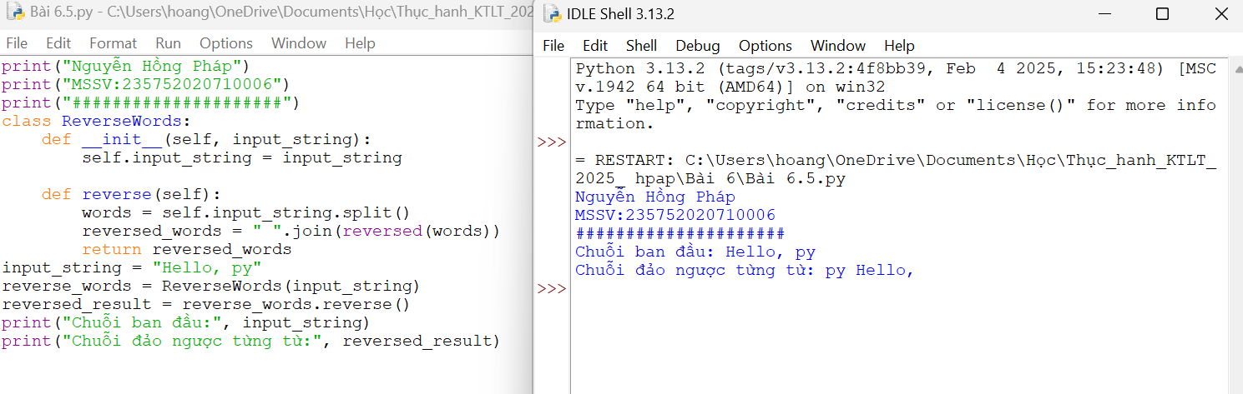

**Giải thích chương trình:**

Chương trình trên định nghĩa một lớp `ReverseWords` để đảo ngược các từ trong một chuỗi. Dưới đây là cách hoạt động của từng phương thức:

1. **Class ReverseWords**:

- Phương thức `__init__`: Phương thức khởi tạo, nhận một chuỗi đầu vào và gán vào thuộc tính `input_string`.

- Phương thức `reverse`: Tách chuỗi thành các từ bằng phương thức `split()`, đảo ngược thứ tự các từ bằng hàm `reversed()`, sau đó nối các từ đã đảo ngược thành một chuỗi mới bằng phương thức `join()`.

2. **Sử dụng class ReverseWords**:

- Tạo một đối tượng `ReverseWords` với chuỗi đầu vào là `"Hello, py"` và gán cho biến `reverse_words`.

- Gọi phương thức `reverse()` để đảo ngược các từ trong chuỗi.

- In ra màn hình chuỗi ban đầu và chuỗi đảo ngược từng từ.

1. **Viết một class Python có hai phương thức get_String và print_String. get_String chấp nhận một chuỗi từ người dùng và print_String in chuỗi đó bằng chữ in hoa.**

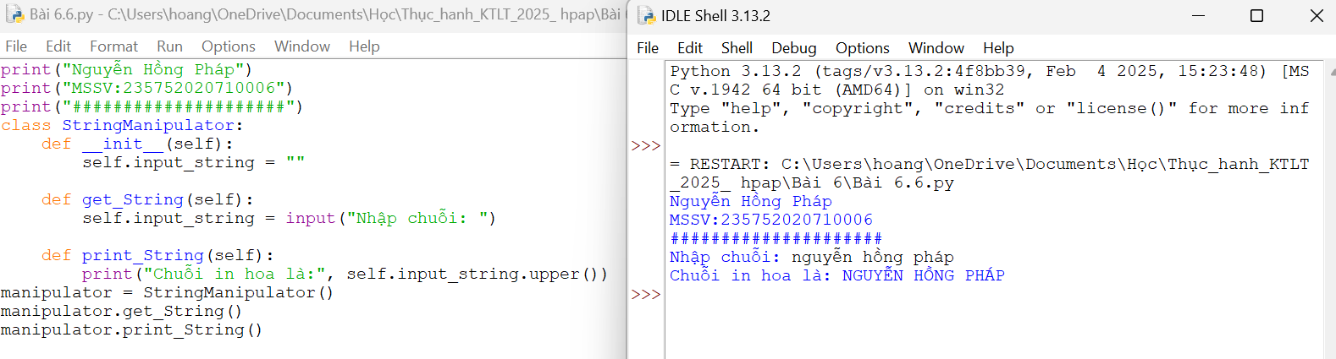

**Giải thích chương trình:**

Chương trình trên định nghĩa một lớp `StringManipulator` để thực hiện các thao tác trên chuỗi. Dưới đây là cách hoạt động của từng phương thức:

1. **Class StringManipulator**:

- Phương thức `__init__`: Phương thức khởi tạo, tạo một đối tượng `StringManipulator` với thuộc tính `input_string` được gán giá trị mặc định là một chuỗi trống.

- Phương thức `get_String`: Nhận một chuỗi từ người dùng và gán vào thuộc tính `input_string`.

- Phương thức `print_String`: In ra màn hình chuỗi được nhập, sau khi đã chuyển thành chữ in hoa bằng phương thức `upper()`.

2. **Sử dụng class StringManipulator**:

- Tạo một đối tượng `StringManipulator` gọi là `manipulator`.

- Gọi phương thức `get_String()` để nhập một chuỗi từ người dùng và lưu vào thuộc tính `input_string`.

- Gọi phương thức `print_String()` để in ra màn hình chuỗi đã nhập sau khi đã chuyển thành chữ in hoa.

1. **Viết một class Python có tên Circle được xây dựng theo bán kính và hai phương thức sẽ tính diện tích và chu vi của hình tròn**.

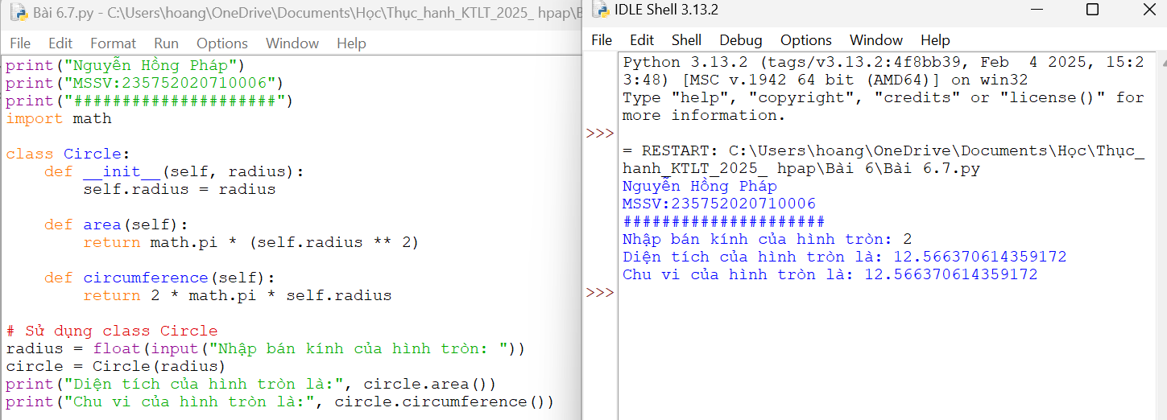

**Giải thích chương trình:**

Chương trình trên định nghĩa một lớp `Circle` để thực hiện tính toán diện tích và chu vi của hình tròn dựa trên bán kính được cung cấp. Dưới đây là cách hoạt động của từng phần:

1. **Class Circle**:

- Phương thức `__init__`: Phương thức khởi tạo, nhận vào bán kính của hình tròn và gán giá trị đó vào thuộc tính `radius`.

- Phương thức `area`: Tính diện tích của hình tròn sử dụng công thức \( \pi r^2 \).

- Phương thức `circumference`: Tính chu vi của hình tròn sử dụng công thức \( 2 \pi r \).

2. **Sử dụng class Circle**:

- Nhập bán kính của hình tròn từ người dùng.

- Tạo một đối tượng `Circle` với bán kính vừa nhập.

- Gọi phương thức `area` để tính diện tích của hình tròn và in kết quả ra màn hình.

- Gọi phương thức `circumference` để tính chu vi của hình tròn và in kết quả ra màn hình.

Chương trình này sử dụng module `math` để lấy giá trị của số pi (\( \pi \)) để tính toán diện tích và chu vi của hình tròn.

1. **Chương trình ATM đơn giản**

|  |  |
| --- | --- |
|  |  |

Kết quả:

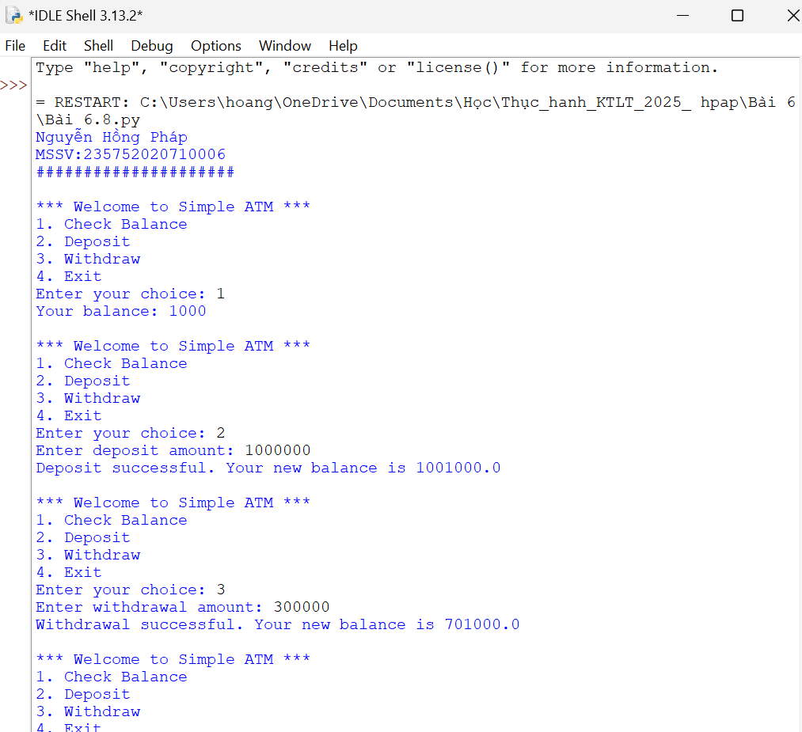

**Giải thích chương trình**:

Chương trình này mô phỏng hoạt động của một máy ATM đơn giản. Dưới đây là giải thích về cách hoạt động của từng phần:

1. **Class ATM**: Đây là lớp đại diện cho máy ATM. Trong lớp này, các phương thức được định nghĩa để thực hiện các chức năng chính của máy ATM như kiểm tra số dư, gửi tiền và rút tiền.

- `__init__`: Phương thức khởi tạo, nhận vào số dư ban đầu và gán vào thuộc tính `balance`.

- `check_balance`: Phương thức để kiểm tra số dư hiện tại.

- `deposit`: Phương thức để gửi tiền vào tài khoản, cộng số tiền gửi vào số dư hiện tại và trả về thông báo thành công.

- `withdraw`: Phương thức để rút tiền khỏi tài khoản, kiểm tra xem có đủ tiền để rút không, nếu không trả về thông báo "Insufficient funds", nếu có trừ số tiền rút khỏi số dư hiện tại và trả về thông báo thành công.

2. **Hàm main**: Đây là hàm chính để chạy chương trình. Trong hàm này:

- Tạo một đối tượng ATM với số dư ban đầu là 1000.

- Vòng lặp `while True` để hiển thị menu và xử lý lựa chọn của người dùng.

- Hiển thị menu với các lựa chọn: Kiểm tra số dư, Gửi tiền, Rút tiền và Thoát.

- Dựa vào lựa chọn của người dùng, thực hiện các hành động tương ứng bằng cách gọi các phương thức tương ứng trong đối tượng ATM.

- Nếu người dùng chọn thoát, vòng lặp sẽ kết thúc và chương trình sẽ kết thúc.

3. **Hàm `__name__ == "__main__"`**: Đảm bảo rằng hàm main chỉ được chạy khi chương trình được chạy trực tiếp từ dòng lệnh, không phải khi import nó từ một module khác.

* 1. **Tài liệu tham khảo**

Allen B. Downey, Think Python, O'Reilly Media, Inc, 2015.

# **Bài 7: Thao tác trên tập tin và thư mục trong Python**

* 1. **Mục đích**

Giúp sinh viên có thể thao tác với các file văn bản sử dụng python.

* 1. **Các bước tiến hành**

1. **Chương trình đọc file và in đảo ngược kết quả**

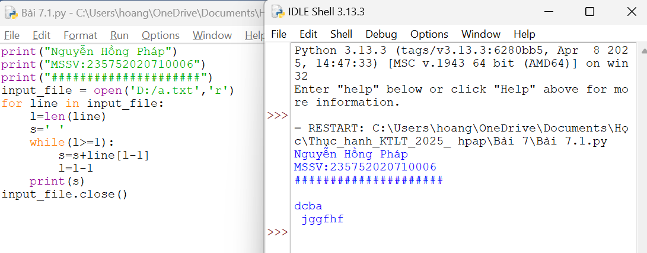

**Giải thích chương trình:**

Chương trình này đảo ngược mỗi dòng trong tệp văn bản 'D:/a.txt' và in ra màn hình. Dưới đây là cách hoạt động của chương trình:

1. Mở tệp văn bản 'D:/a.txt' để đọc (`open('D:/a.txt','r')`) và gán nó cho biến `input_file`.

2. Duyệt qua từng dòng trong tệp văn bản (`for line in input_file:`).

3. Đối với mỗi dòng, tính độ dài của dòng bằng cách sử dụng hàm `len()` và gán cho biến `l`.

4. Khởi tạo chuỗi rỗng `s` với một dấu cách để chứa dòng đã được đảo ngược.

5. Sử dụng một vòng lặp `while` để đảo ngược các ký tự trong dòng:

- Bắt đầu từ cuối dòng, mỗi ký tự được thêm vào chuỗi `s`.

- Biến `l` giảm đi 1 sau mỗi vòng lặp để tiến tới ký tự trước đó.

6. Cuối cùng, in ra chuỗi `s`, đó là dòng đã được đảo ngược.

7. Sau khi hoàn thành vòng lặp `for`, đóng tệp văn bản bằng cách gọi phương thức `close()` cho đối tượng tệp.

1. **Chương trình đọc một file, tính số ký tự, số từ và số dòng của file**

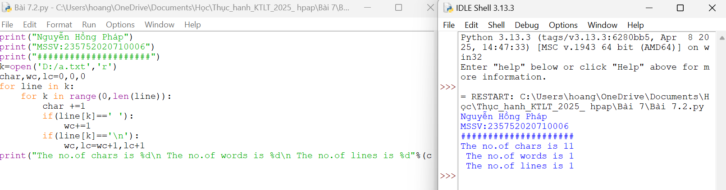

**Giải thích chương trình:**

1. Mở tệp văn bản có đường dẫn 'D:/a.txt' để đọc (`open('D:/a.txt','r')`) và gán nó cho biến `k`.

2. Khởi tạo các biến `char`, `wc`, và `lc` là 0 để đếm số lượng ký tự, từ và dòng.

3. Duyệt qua từng dòng trong tệp văn bản:

- Mỗi dòng trong tệp được đọc và lặp qua từng ký tự trong dòng bằng cách sử dụng vòng lặp `for`.

- Mỗi ký tự được kiểm tra xem có phải là một khoảng trắng hay dấu xuống dòng không. Nếu là khoảng trắng, số lượng từ `wc` tăng lên 1. Nếu là dấu xuống dòng, số lượng từ và dòng `wc` và `lc` tăng lên 1.

- Tổng số ký tự `char` tăng lên 1 cho mỗi ký tự trong dòng.

4. Cuối cùng, in ra số lượng ký tự, từ và dòng đã đếm được bằng cách sử dụng câu lệnh `print`.

1. **Viết chương trình Python để đọc toàn bộ tệp văn bản**

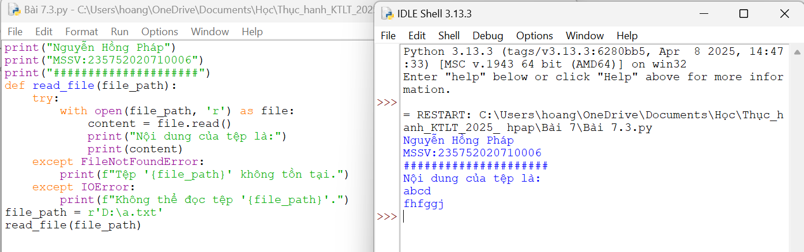

**Giải thích chương trình:**

1. **Hàm `read_file`**:

- Hàm này nhận một tham số:

- `file_path`: Đường dẫn của tệp mà chúng ta muốn đọc.

- Trong hàm này:

- Sử dụng `with open(file_path, 'r') as file:` để mở tệp trong chế độ đọc và gán cho biến `file`. Việc sử dụng `with` đảm bảo rằng tệp sẽ được đóng một cách tự động sau khi hoàn thành công việc với nó, ngay cả khi có lỗi xảy ra.

- Sử dụng `file.read()` để đọc toàn bộ nội dung của tệp và gán cho biến `content`.

- In ra màn hình thông báo "Nội dung của tệp là:".

- In ra màn hình nội dung của tệp.

- Ngoại lệ:

- Nếu có lỗi `FileNotFoundError`, thông báo "Tệp không tồn tại" sẽ được in ra màn hình.

- Nếu có lỗi `IOError`, thông báo "Không thể đọc tệp" sẽ được in ra màn hình.

2. **Gọi hàm `read_file`**:

- Gọi hàm `read_file` với đường dẫn của tệp `a.txt` là `r'D:\a.txt'` để đọc nội dung của tệp này và in ra màn hình.

1. **Chương trình Python để đọc n dòng đầu tiên của tệp**

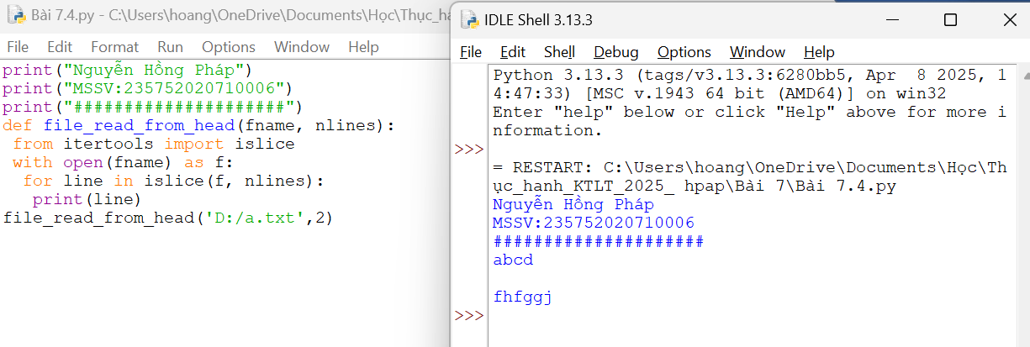

**Giải thích chương trình:**

1. **Hàm `file_read_from_head`**:

- Hàm này nhận hai tham số:

- `fname`: Đường dẫn của tệp mà chúng ta muốn đọc.

- `nlines`: Số lượng dòng muốn đọc từ đầu tệp.

- Trong hàm này:

- Sử dụng `with open(fname) as f:` để mở tệp trong chế độ mặc định (đọc) và gán cho biến `f`.

- Sử dụng `islice(f, nlines)` để lấy `nlines` dòng đầu tiên của tệp. `islice` là một công cụ từ module `itertools`, được sử dụng để cắt ra một phần của dãy (trong trường hợp này là dãy các dòng trong tệp) dựa trên một số lượng phần tử nhất định.

- Sử dụng một vòng lặp `for` để duyệt qua từng dòng trong phần được cắt ra và in từng dòng đó ra màn hình.

2. **Gọi hàm `file_read_from_head`**:

- Gọi hàm `file_read_from_head('D:/a.txt', 2)` để thực hiện việc đọc hai dòng đầu tiên của tệp `a.txt` và in chúng ra màn hình.

1. **Chương trình Python để nối văn bản vào tệp và hiển thị văn bản.**

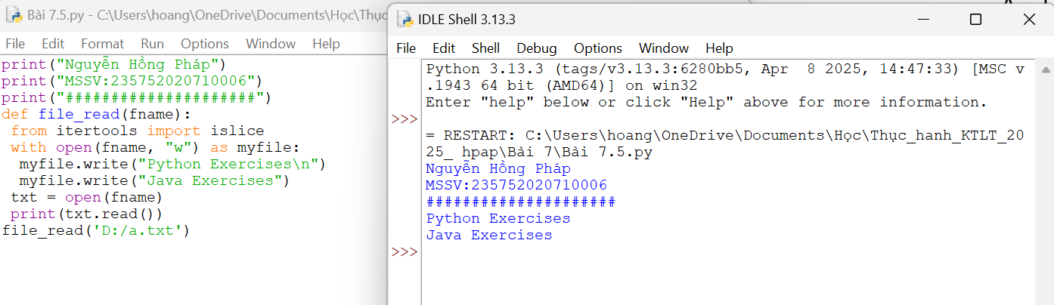

**Giải thích chương trình:**

1. **Hàm `file_read`**:

- Hàm này nhận một tham số là `fname` (đường dẫn của tệp mà chúng ta muốn đọc).

- Trong hàm này:

- Sử dụng `with open(fname, "w") as myfile:` để mở tệp ở chế độ ghi ('w') để ghi dữ liệu vào tệp.

- Ghi dữ liệu vào tệp bằng cách sử dụng phương thức `write()` của đối tượng tệp (`myfile`). Ở đây, hai dòng "Python Exercises" và "Java Exercises" được viết vào tệp.

- Tệp sẽ được đóng tự động khi kết thúc khối `with`.

2. **Đọc và in nội dung của tệp**:

- Gọi hàm `open(fname)` để mở tệp trong chế độ mặc định (đọc).

- Sử dụng phương thức `read()` để đọc nội dung của tệp và lưu vào biến `txt`.

- In ra nội dung của tệp bằng cách sử dụng hàm `print()`.

3. **Gọi hàm `file_read`**:

- Gọi hàm `file_read('D:/a.txt')` để thực hiện việc ghi dữ liệu vào tệp `a.txt` và đọc nội dung của tệp đó.

1. **Chương trình Python để đọc n dòng cuối cùng của tệp**

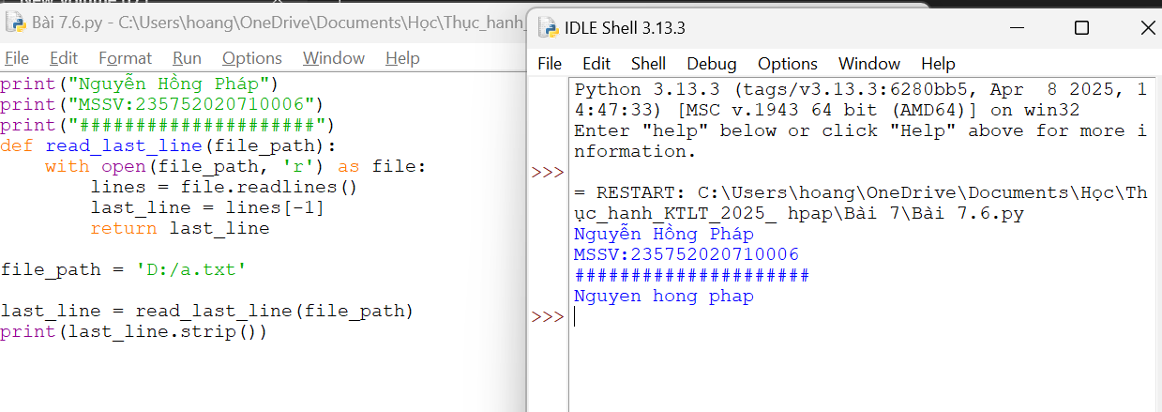

**Giải thích chương trình:**

1. **Hàm `read_last_line`**:

- Hàm này nhận một tham số là `file_path` (đường dẫn đến tệp văn bản mà chúng ta muốn đọc dòng cuối cùng).

- Trong hàm này:

- Sử dụng `with open(file_path, 'r') as file:` để mở tệp và đọc nội dung của tệp đó. Chế độ `'r'` được sử dụng để đọc từ tệp.

- Sử dụng phương thức `readlines()` để đọc tất cả các dòng của tệp và lưu chúng vào biến `lines` dưới dạng một danh sách.

- Truy cập phần tử cuối cùng của danh sách `lines` bằng cách sử dụng chỉ số `-1`, sau đó lưu dòng cuối cùng vào biến `last_line`.

- Trả về giá trị của biến `last_line`, tức là dòng cuối cùng của tệp.

2. **Gọi hàm `read_last_line`**:

- Tạo biến `file_path` đại diện cho đường dẫn của tệp văn bản mà chúng ta muốn đọc dòng cuối cùng.

- Gọi hàm `read_last_line(file_path)` để đọc dòng cuối cùng của tệp được chỉ định bởi `file_path` và lưu kết quả vào biến `last_line`.

- Sử dụng phương thức `strip()` để loại bỏ các khoảng trắng (nếu có) từ đầu và cuối của dòng cuối cùng.

- In ra dòng cuối cùng của tệp đã được loại bỏ khoảng trắng bằng cách sử dụng hàm `print()`.

1. **Viết chương trình Python để đếm số dòng trong tệp văn bản**

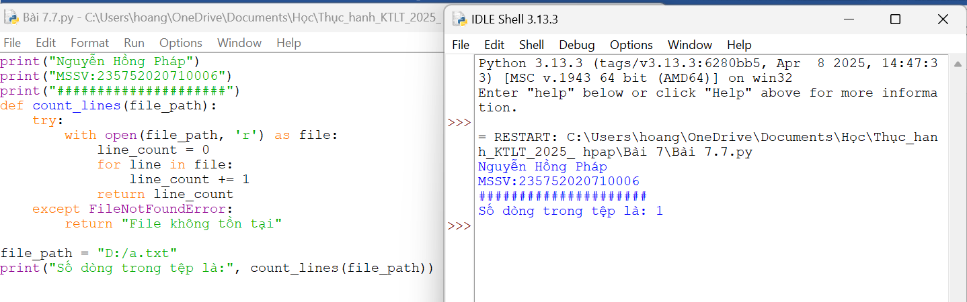

**Giải thích chương trình:**

1. **Hàm `count_lines`**:

- Hàm này nhận một tham số là `file_path` (đường dẫn đến tệp văn bản mà chúng ta muốn đếm số dòng).

- Trong hàm này:

- Sử dụng `with open(file_path, 'r') as file:` để mở tệp và đọc nội dung của tệp đó. Chế độ `'r'` được sử dụng để đọc từ tệp.

- Sử dụng một vòng lặp `for` để lặp qua từng dòng trong tệp văn bản. Mỗi lần lặp, biến `line` sẽ chứa một dòng của tệp.

- Tăng giá trị của biến `line_count` lên 1 mỗi khi lặp qua một dòng, để đếm số dòng trong tệp.

- Sau khi lặp qua tất cả các dòng trong tệp, hàm trả về giá trị của biến `line_count`, tức là số dòng trong tệp.

- Trong trường hợp tệp không tồn tại (FileNotFoundError), hàm sẽ trả về một chuỗi thông báo "File không tồn tại".

2. **Gọi hàm `count_lines`**:

- Tạo biến `file_path` đại diện cho đường dẫn của tệp văn bản mà chúng ta muốn đếm số dòng.

- Gọi hàm `count_lines(file_path)` để đếm số dòng trong tệp được chỉ định bởi `file_path`.

- In ra số dòng trong tệp bằng cách sử dụng hàm `print()`.

1. **Viết chương trình Python để viết nội dung danh sách vào tệp.**

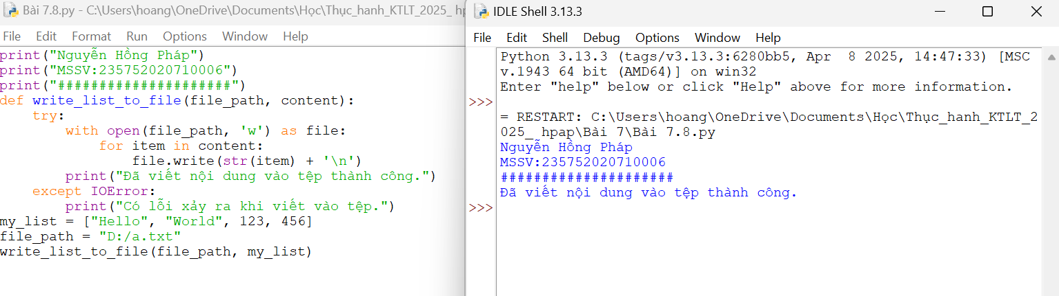

**Giải thích chương trình:**

1. **Hàm `write_list_to_file`**:

- Hàm này nhận hai tham số là `file_path` (đường dẫn đến tệp mà chúng ta muốn ghi vào) và `content` (danh sách cần ghi vào tệp).

- Trong hàm này:

- Sử dụng `with open(file_path, 'w') as file:` để mở tệp và ghi nội dung vào tệp đó. Chế độ `'w'` được sử dụng để ghi đè (overwrite) nội dung của tệp nếu tệp đã tồn tại, hoặc tạo tệp mới nếu chưa tồn tại.

- Sử dụng một vòng lặp `for` để lặp qua từng phần tử trong danh sách `content`.

- Sử dụng phương thức `write()` để ghi từng phần tử của danh sách vào tệp, cách nhau bằng dấu xuống dòng `'\n'`.

- In ra thông báo "Đã viết nội dung vào tệp thành công." nếu quá trình ghi vào tệp thành công.

- Trong trường hợp có lỗi xảy ra khi ghi vào tệp, chương trình sẽ in ra thông báo "Có lỗi xảy ra khi viết vào tệp."

2. **Gọi hàm `write_list_to_file`**:

- Tạo một danh sách `my_list` chứa các phần tử để ghi vào tệp.

- Tạo biến `file_path` đại diện cho đường dẫn của tệp mà chúng ta muốn ghi vào.

- Gọi hàm `write_list_to_file(file_path, my_list)` để ghi nội dung của danh sách `my_list` vào tệp được chỉ định bởi `file_path`.

1. **Viết chương trình Python để sao chép nội dung của tệp này sang tệp khác**.

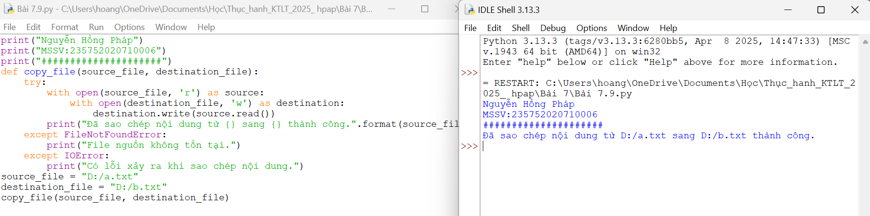

**Giải thích chương trình:**

1. **Hàm `copy_file`**:

- Hàm này nhận hai tham số là `source_file` (đường dẫn đến tệp nguồn) và `destination_file` (đường dẫn đến tệp đích).

- Trong hàm này:

- Sử dụng `with open(source_file, 'r') as source:` để mở tệp nguồn và đọc nội dung của nó.

- Sử dụng `with open(destination_file, 'w') as destination:` để mở tệp đích và ghi nội dung từ tệp nguồn vào tệp đích.

- Sử dụng phương thức `write()` để ghi nội dung từ tệp nguồn vào tệp đích.

- In ra thông báo "Đã sao chép nội dung từ source_file sang destination_file thành công." nếu quá trình sao chép thành công.

- Trong trường hợp tệp nguồn không tồn tại, chương trình sẽ in ra thông báo "File nguồn không tồn tại."

- Trong trường hợp có lỗi xảy ra khi sao chép nội dung, chương trình sẽ in ra thông báo "Có lỗi xảy ra khi sao chép nội dung."

2. **Gọi hàm `copy_file`**:

- Tạo hai biến `source_file` và `destination_file` đại diện cho đường dẫn của tệp nguồn và tệp đích tương ứng.

- Gọi hàm `copy_file(source_file, destination_file)` để sao chép nội dung từ tệp nguồn đến tệp đích.

1. **Viết chương trình python để tìm những từ dài nhất trong văn bản**

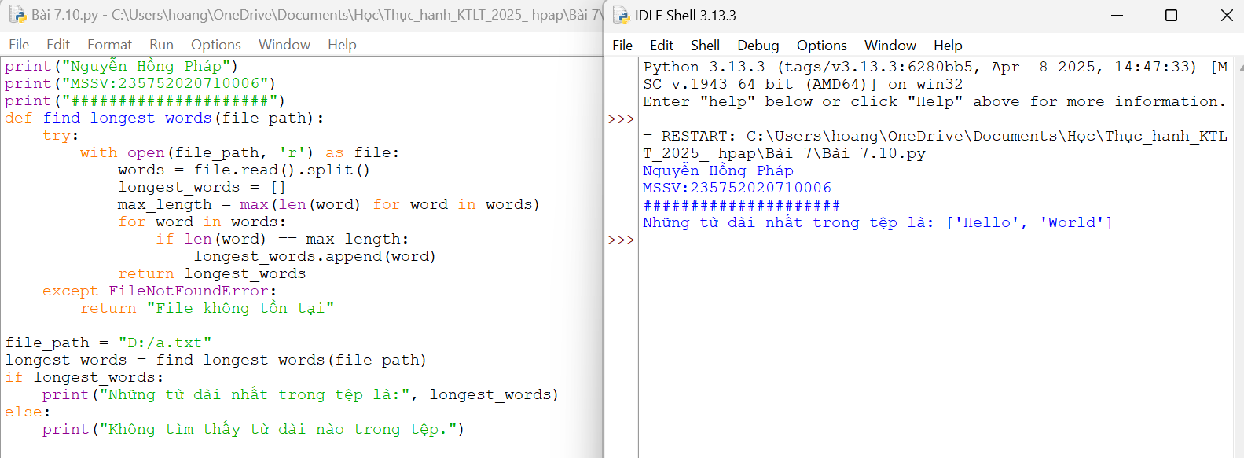

**Giải thích chương trình:**

1, Hàm find_longest_words:

* Hàm này nhận đầu vào là đường dẫn đến tệp văn bản cần kiểm tra.
* Trong hàm này:
* Sử dụng with open(file_path, 'r') as file: để mở tệp và đọc nội dung của nó.
* Sử dụng phương thức split() để chia nội dung của tệp thành danh sách các từ.
* Tạo một danh sách trống longest_words để lưu trữ các từ dài nhất.
* Sử dụng vòng lặp để duyệt qua từng từ trong danh sách các từ.
* Tìm độ dài lớn nhất của các từ trong tệp bằng cách sử dụng hàm max() với một biểu thức sinh ra danh sách các độ dài từ.
* Sau đó, với mỗi từ, nếu độ dài của từ bằng với độ dài lớn nhất, thì thêm từ đó vào danh sách longest_words.
* Trả về danh sách các từ dài nhất sau khi duyệt qua toàn bộ tệp.
* Trong trường hợp tệp không tồn tại, hàm trả về chuỗi thông báo "File không tồn tại".

2, Gọi hàm find_longest_words:

* Tạo một biến file_path đại diện cho đường dẫn đến tệp cần kiểm tra.
* Gọi hàm find_longest_words(file_path)đ
* ĐẾNlongest_words có phần tử nào không:
* Nếu có, in ra các từ dài nhất.
* Nếu không, in ra thông báo "Không tìm thấy từ dài nào trong tệp."
  1. **Câu hỏi kiểm tra**
  2. **Tài liệu tham khảo**

Allen B. Downey, Think Python, O'Reilly Media, Inc, 2015.

**Bài 8: Lập trình giao diện trong Python**

* 1. **Mục tiêu**

Giúp sinh viên làm quen với lập trình đồ họa và sử dụng thư viện turtle, Tkinter trong python.

* 1. **Các bước tiến hành**

1. **Viết chương trình đồ họa sử dụng thư viện turtle, kiểm tra kết quả và giải thích chương trình**

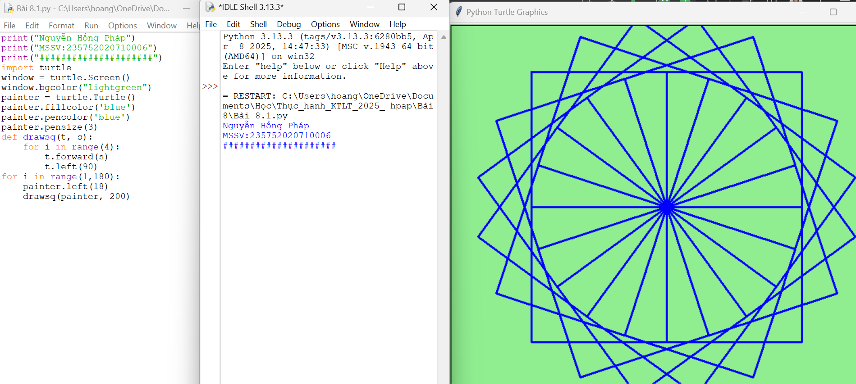

Giải thích chương trình:

1. import turtle: Đây là lệnh để nhập thư viện Turtle vào chương trình.
2. window = turtle.Screen(): Tạo một cửa sổ đồ họa và gán cho biến window.
3. window.bgcolor("lightgreen"): Đặt màu nền của cửa sổ đồ họa là màu xanh lá cây nhạt.
4. painter = turtle.Turtle(): Tạo một Turtle object mới và gán cho biến painter. Đối tượng này sẽ được sử dụng để vẽ các hình vuông.
5. painter.fillcolor('blue'): Thiết lập màu fill cho hình vuông là màu xanh.
6. painter.pencolor('blue'): Thiết lập màu của bút vẽ là màu xanh.
7. painter.pensize(3): Thiết lập kích thước của bút vẽ là 3 pixel.
8. def drawsq(t, s): Định nghĩa một hàm drawsq để vẽ một hình vuông với cạnh có độ dài s, sử dụng Turtle t.
9. Trong hàm drawsq, một vòng lặp được sử dụng để vẽ mỗi cạnh của hình vuông. Mỗi lần lặp, Turtle di chuyển về phía trước s đơn vị và rẽ trái 90 độ, lặp lại cho tất cả bốn cạnh để vẽ hình vuông.
10. Trong vòng lặp for, chúng ta xoay Turtle đi 18 độ (180 độ chia cho 10 hình vuông), sau đó gọi hàm drawsq để vẽ một hình vuông với cạnh dài 200 đơn vị.

Tổng cộng, chương trình này sẽ vẽ 10 hình vuông cùng kích thước xoay quanh một điểm trung tâm, mỗi hình vuông được quay đi 18 độ so với hình trước đó.

1. **Viết chương trình đồ họa sử dụng thư viện turtle, kiểm tra kết quả và giải thích chương trình**

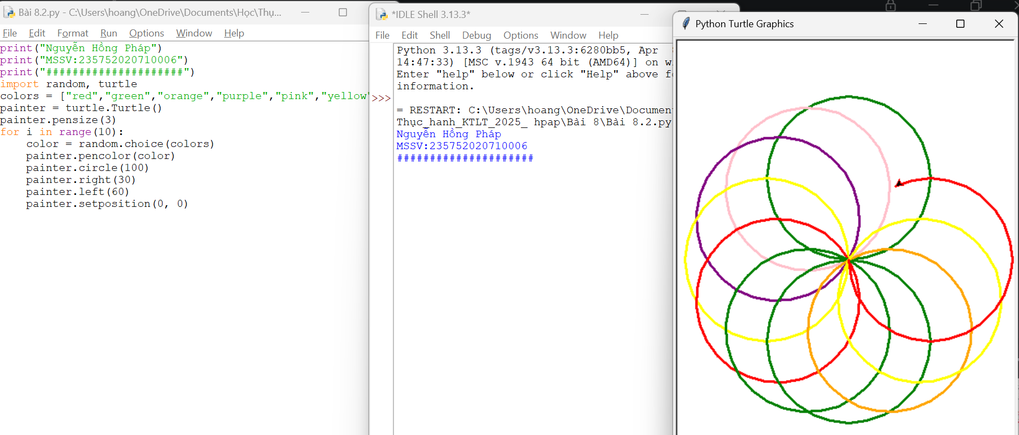

Giải thích chương trình:

1. `import turtle, random`: Đây là lệnh để nhập thư viện Turtle và thư viện random vào chương trình.

2. `colors = ["red","green","orange","purple","pink","yellow"]`: Tạo một danh sách các màu sắc có sẵn để chọn ngẫu nhiên cho hình tròn.

3. `painter = turtle.Turtle()`: Tạo một Turtle object mới và gán cho biến `painter`. Đối tượng này sẽ được sử dụng để vẽ các hình tròn.

4. `painter.pensize(3)`: Thiết lập kích thước của bút vẽ là 3 pixel.

5. Trong vòng lặp `for`, với mỗi lần lặp, chúng ta thực hiện các bước sau:

- `color = random.choice(colors)`: Chọn ngẫu nhiên một màu từ danh sách `colors`.

- `painter.pencolor(color)`: Thiết lập màu của bút vẽ là màu được chọn ngẫu nhiên.

- `painter.circle(100)`: Vẽ một hình tròn có bán kính 100 với màu vẽ đã chọn.

- `painter.right(30)`: Quay Turtle sang phải 30 độ.

- `painter.left(60)`: Quay Turtle sang trái 60 độ.

- `painter.setposition(0, 0)`: Di chuyển Turtle về vị trí ban đầu (0, 0).

Chương trình sẽ vẽ ra 10 hình tròn, mỗi hình tròn sẽ có một màu sắc ngẫu nhiên từ danh sách `colors`, và mỗi hình tròn sẽ được quay đi một góc nhất định trước khi vẽ hình tròn tiếp theo.

1. **Dựa trên các kết quả đạt được từ các chương trình trên hãy viết chương trình hiển thị hình ảnh đồ họa sau**

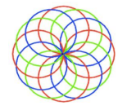

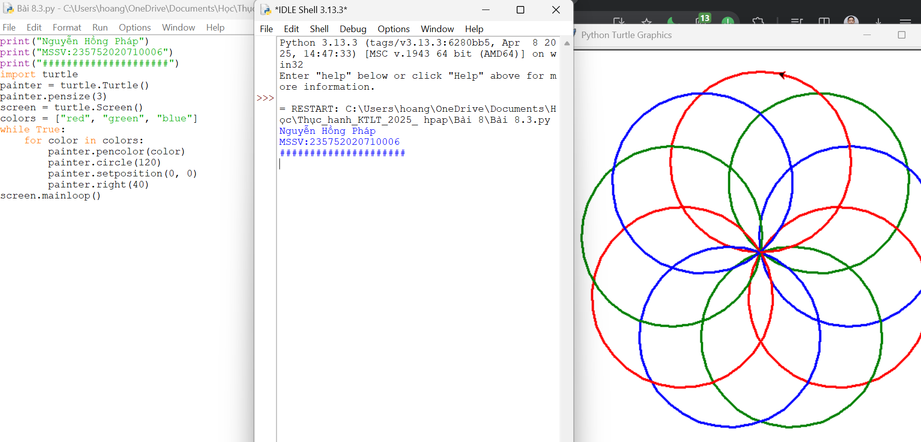

Giải thích chương trình:

1. `import turtle`: Import thư viện Turtle để sử dụng trong chương trình.

2. `painter = turtle.Turtle()`: Tạo một đối tượng Turtle mới được gọi là `painter`, được sử dụng để vẽ các hình tròn.

3. `painter.pensize(3)`: Thiết lập kích thước bút vẽ là 3 pixel.

4. `screen = turtle.Screen()`: Tạo một đối tượng màn hình đồ họa Turtle.

5. `colors = ["red", "green", "blue"]`: Tạo một danh sách màu sắc gồm các màu sắc được sử dụng để vẽ hình tròn.

6. `while True:`: Bắt đầu một vòng lặp vô hạn.

7. `for color in colors:`: Lặp qua từng màu sắc trong danh sách `colors`.

8. `painter.pencolor(color)`: Thiết lập màu sắc cho bút vẽ bằng màu sắc hiện tại trong vòng lặp.

9. `painter.circle(120)`: Vẽ một hình tròn với bán kính 120.

10. `painter.setposition(0, 0)`: Đặt vị trí của Turtle về lại điểm gốc (0, 0) trên màn hình đồ họa sau khi vẽ xong hình tròn.

11. `painter.right(40)`: Quay Turtle sang phải 40 độ. Điều này làm thay đổi hướng quay của Turtle sau mỗi lần vẽ hình tròn.

12. `screen.mainloop()`: Chạy vòng lặp chính để hiển thị màn hình và duy trì hiển thị cho đến khi người dùng đóng màn hình.

Với cấu trúc này, chương trình sẽ liên tục vẽ các hình tròn với các màu sắc xen kẽ từ danh sách `colors`, và sau mỗi lần vẽ, Turtle sẽ quay 40 độ để tạo ra hiệu ứng quay khi vẽ các hình tròn liên tục.

1. **Viết chương sử dụng thư viện đồ họa tkinter thực hiện:**

**a) Xây dựng cửa sổ đồ họa window form**

**b) Thêm một widget (button) vào window form**

**c) Xây dựng phương thức xử lý sự kiện phím bấm**

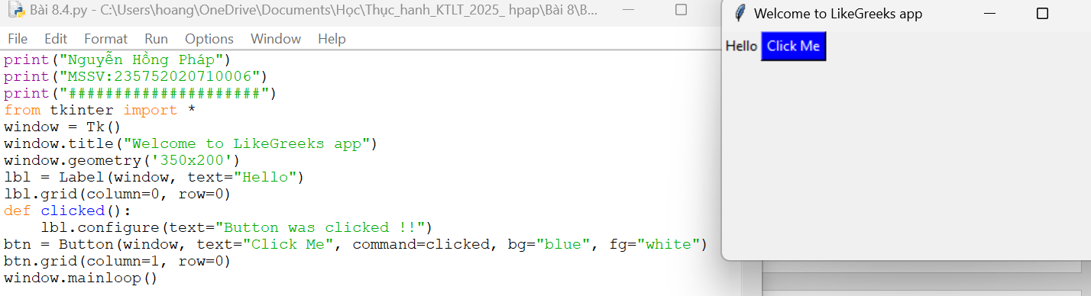

**d) Thay đổi màu nền và màu chữ của button sử dụng thuộc tính “bg” và “fg”** 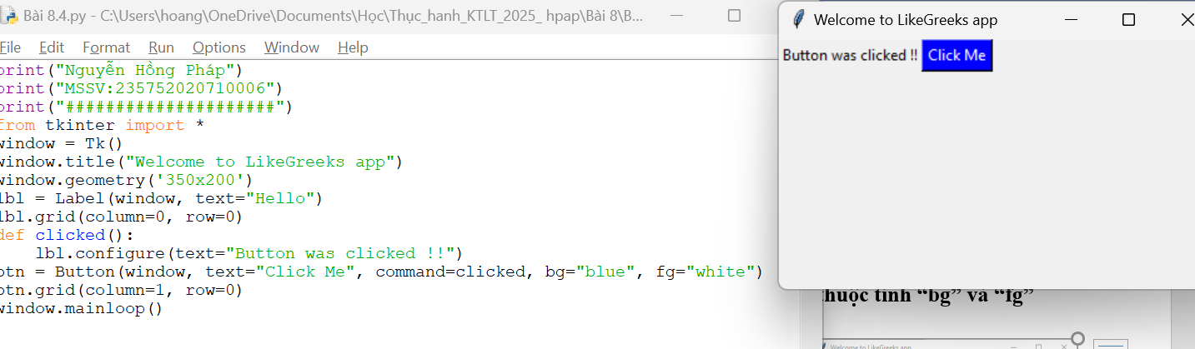

Giải thích chương trình:

1. `from tkinter import *`: Dòng này nhập tất cả các lớp và hàm từ thư viện Tkinter, cho phép bạn sử dụng chúng mà không cần phải gọi tên thư viện trước mỗi lần.

2. `window = Tk()`: Tạo một đối tượng cửa sổ mới và gán cho biến `window`. Đối tượng này sẽ đại diện cho cửa sổ chính của ứng dụng.

3. `window.title("Welcome to LikeGreeks app")`: Đặt tiêu đề cho cửa sổ thành "Welcome to LikeGreeks app".

4. `window.geometry('350x200')`: Thiết lập kích thước của cửa sổ là 350x200 pixel.

5. `lbl = Label(window, text="Hello")`: Tạo một Label (nhãn) mới và gán cho biến `lbl`. Label này có nội dung là "Hello" và được đặt trong cửa sổ `window`.

6. `lbl.grid(column=0, row=0)`: Sử dụng grid layout manager để đặt Label vào vị trí hàng 0, cột 0 trong cửa sổ.

7. `def clicked():`: Định nghĩa một hàm clicked(), sẽ được gọi khi nút được nhấp vào.

8. `lbl.configure(text="Button was clicked !!")`: Cập nhật nội dung của Label thành "Button was clicked !!" khi nút được nhấp.

9. `btn = Button(window, text="Click Me", command=clicked, bg="blue", fg="white")`: Tạo một nút Button mới và gán cho biến `btn`. Nút này có văn bản là "Click Me", và khi được nhấp vào, nó sẽ gọi hàm `clicked()`. Đồng thời, màu nền của nút được đặt là màu xanh (bg="blue"), màu chữ được đặt là màu trắng (fg="white").

10. `btn.grid(column=1, row=0)`: Sử dụng grid layout manager để đặt nút Button vào vị trí hàng 0, cột 1 trong cửa sổ.

11. `window.mainloop()`: Bắt đầu vòng lặp chính của ứng dụng, cho phép cửa sổ hiển thị và xử lý các sự kiện cho đến khi cửa sổ được đóng.

1. **Sử dụng thư viện tkinter thực hiện:**

**a) Xây dựng các radio button cho phép thực hiện các lựa chọn khác nhau**

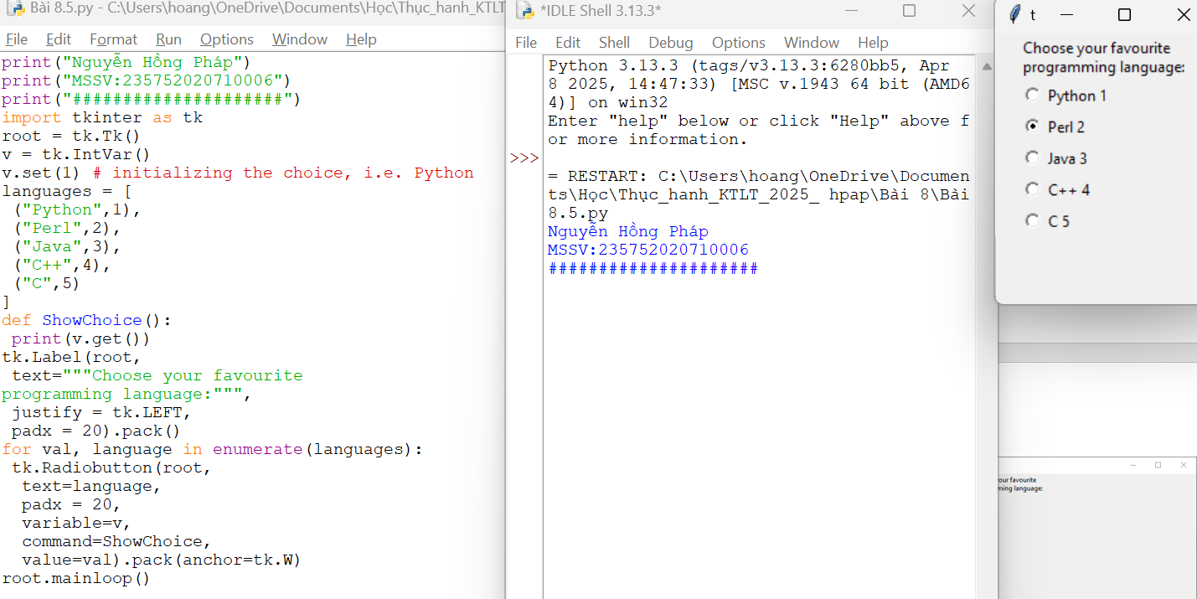

**Giải thích chương trình:**

1. **Import thư viện và tạo cửa sổ giao diện**:

```python

import tkinter as tk

root = tk.Tk()

``

Ở đây, chúng ta import thư viện tkinter và tạo một cửa sổ giao diện mới (`root`).

2. **Khởi tạo biến IntVar và thiết lập giá trị mặc định**:

```python

v = tk.IntVar()

v.set(1)

```

Chúng ta tạo một biến kiểu IntVar (`v`) để lưu trữ giá trị của radio button được chọn. Ở đây, giá trị mặc định của biến `v` được thiết lập là 1.

3. **Tạo danh sách các ngôn ngữ lập trình và hàm `ShowChoice`**:

```python

languages = [

("Python",1),

("Perl",2),

("Java",3),

("C++",4),

("C",5)

]

def ShowChoice():

print(v.get())

```

Chúng ta tạo một danh sách các ngôn ngữ lập trình và mỗi ngôn ngữ có một giá trị tương ứng. Hàm `ShowChoice` được định nghĩa để hiển thị giá trị của radio button được chọn.

4. **Thêm nhãn và các radio button vào cửa sổ giao diện**:

```python

tk.Label(root,

text="""Choose your favourite

programming language:""",

justify = tk.LEFT,

padx = 20).pack()

for val, language in enumerate(languages):

tk.Radiobutton(root,

text=language,

padx = 20,

variable=v,

command=ShowChoice,

value=val).pack(anchor=tk.W)

```

Chúng ta thêm một nhãn vào cửa sổ giao diện để mô tả mục đích của các radio button. Sau đó, chúng ta sử dụng một vòng lặp để thêm các radio button vào cửa sổ giao diện. Mỗi radio button có một văn bản tương ứng với ngôn ngữ lập trình và giá trị của nó được liên kết với biến `v`. Mỗi khi radio button được chọn, hàm `ShowChoice` sẽ được gọi để hiển thị giá trị của radio button đó.

5. **Chạy vòng lặp chính của ứng dụng**:

```python

root.mainloop()

```

Hàm này duy trì vòng lặp chính của ứng dụng và hiển thị cửa sổ giao diện để người dùng tương tác.

**b) Thay thế các radio button thành các indicator như hình**

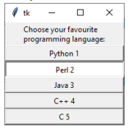

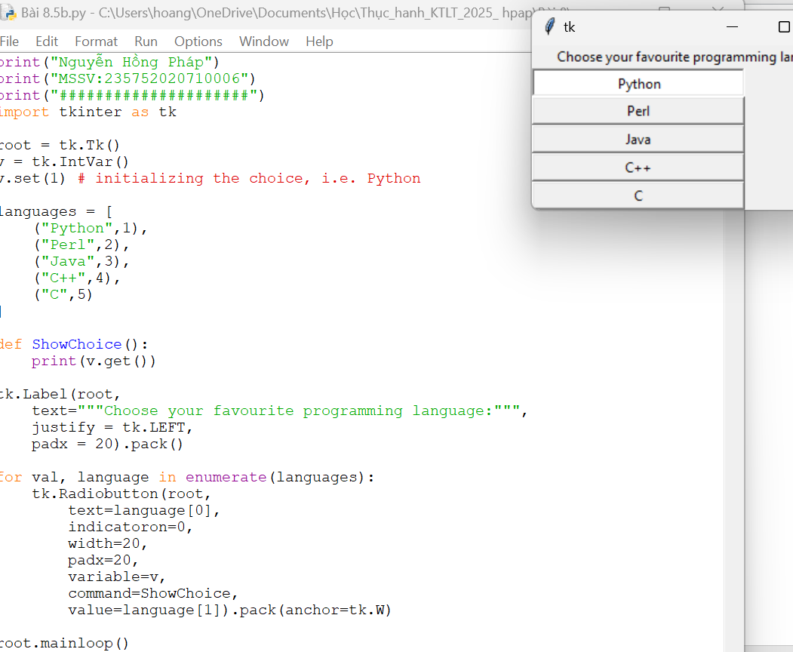

**Giải thích chương trình:**

1. `import tkinter as tk`: Nhập thư viện Tkinter và đặt tên rút gọn là `tk`.

2. `root = tk.Tk()`: Tạo một đối tượng cửa sổ mới và gán cho biến `root`. Đối tượng này đại diện cho cửa sổ chính của ứng dụng.

3. `v = tk.IntVar()`: Tạo một biến kiểu IntVar để lưu trữ giá trị của lựa chọn được chọn bởi người dùng.

4. `v.set(1)`: Khởi tạo giá trị ban đầu của biến `v` là 1, tức là ngôn ngữ lập trình Python sẽ là lựa chọn mặc định.

5. `languages = [("Python",1), ("Perl",2), ("Java",3), ("C++",4), ("C",5)]`: Tạo một danh sách các tuple, mỗi tuple chứa tên của một ngôn ngữ lập trình và giá trị tương ứng của nó.

6. `def ShowChoice(): print(v.get())`: Định nghĩa một hàm `ShowChoice()` để in ra giá trị của biến `v` khi một lựa chọn được chọn.

7. `tk.Label(root, text="Choose your favourite programming language:", justify=tk.LEFT, padx=20).pack()`: Tạo một nhãn (Label) để hiển thị thông điệp "Choose your favourite programming language:" và đặt nó vào cửa sổ `root`.

8. `for val, language in enumerate(languages):`: Bắt đầu một vòng lặp để duyệt qua danh sách các ngôn ngữ lập trình và giá trị tương ứng.

9. `tk.Radiobutton(root, text=language[0], indicatoron=0, width=20, padx=20, variable=v, command=ShowChoice, value=language[1]).pack(anchor=tk.W)`: Tạo một Radio button cho mỗi ngôn ngữ lập trình trong danh sách `languages`. Các thông số đầu vào bao gồm: văn bản cho nút, có bật indicator hay không (`indicatoron=0`), độ rộng của nút, biến để lưu trữ giá trị được chọn, hàm sẽ được gọi khi nút được nhấn, và giá trị của nút. Sau đó, chúng được đặt vào cửa sổ `root`.

10. `root.mainloop()`: Bắt đầu vòng lặp chính của ứng dụng, cho phép cửa sổ hiển thị và xử lý các sự kiện cho đến khi cửa sổ được đóng.

1. **Viết chương trình thực hiện tạo menu theo các bước sau:**

Bước 1: Thực hiện tạo mới window form và các menu theo code mẫu

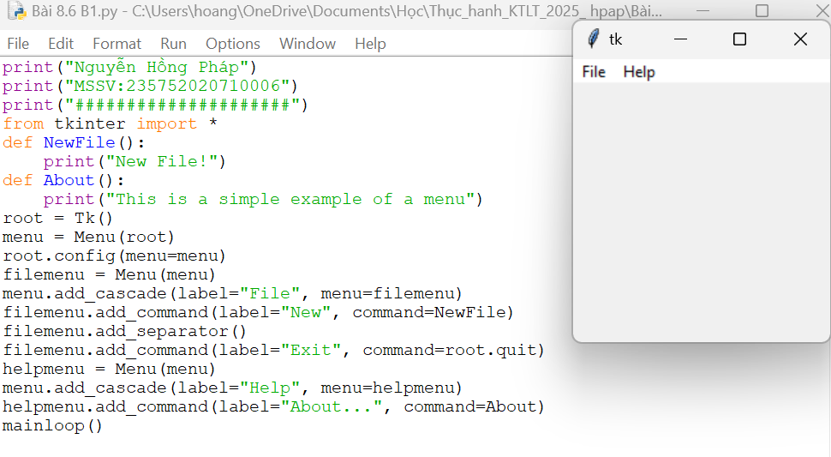

**Giải thích chương trình:**

1. **Import thư viện và khai báo các hàm**:

```python

from tkinter import *

def NewFile():

print("New File!")

def About():

print("This is a simple example of a menu")

```

Trong phần này, chúng ta import toàn bộ các class và hàm từ thư viện tkinter. Sau đó, chúng ta định nghĩa hai hàm `NewFile()` và `About()`.

2. **Tạo cửa sổ giao diện và menu**:

```python

root = Tk()

menu = Menu(root)

root.config(menu=menu)

```

Ở đây, chúng ta tạo một cửa sổ giao diện mới (`root`) và một menu chính (`menu`) cho cửa sổ đó.

3. **Thêm các lựa chọn vào menu "File"**:

```python

filemenu = Menu(menu)

menu.add_cascade(label="File", menu=filemenu)

filemenu.add_command(label="New", command=NewFile)

filemenu.add_separator()

filemenu.add_command(label="Exit", command=root.quit)

```

Ở đây, chúng ta tạo một menu con cho menu "File" (`filemenu`). Sau đó, chúng ta thêm các lựa chọn vào menu con này, bao gồm "New" và "Exit", với các hành động tương ứng được xác định bởi các hàm `NewFile()` và `root.quit()`.

4. **Thêm lựa chọn "About" vào menu "Help"**:

```python

helpmenu = Menu(menu)

menu.add_cascade(label="Help", menu=helpmenu)

helpmenu.add_command(label="About...", command=About)

```

Tạo menu con cho menu "Help" (`helpmenu`) và thêm lựa chọn "About".

5. **Chạy vòng lặp chính của ứng dụng**:

```python

mainloop()

```

Hàm này duy trì vòng lặp chính của ứng dụng và hiển thị cửa sổ giao diện để người dùng tương tác.

Bước 2: Tiến hành các thay đổi cần thiết để nhận được kết quả các cửa sổ window có các menu như hình:

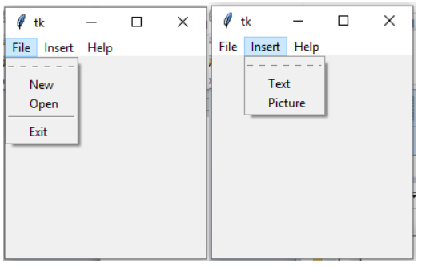

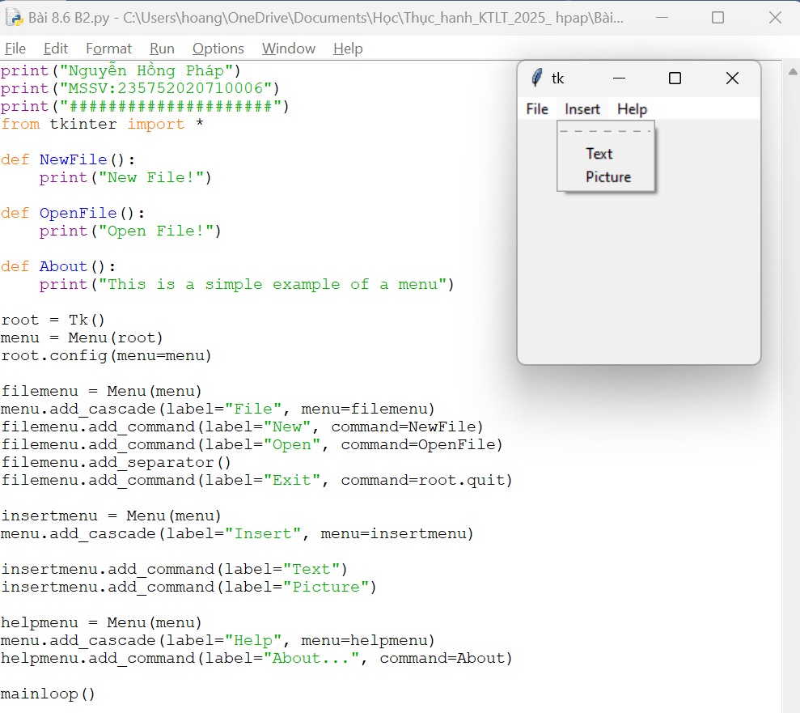

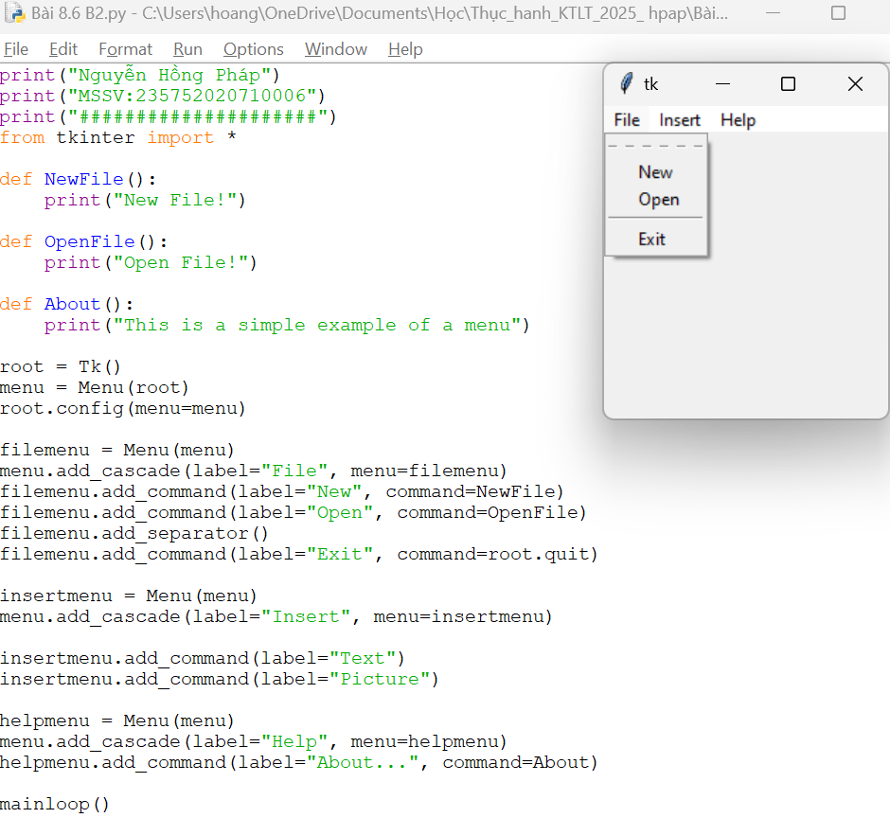

**Giải thích chương trình:**

1. **Import thư viện và khai báo các hàm**:

```python

from tkinter import *

def NewFile():

print("New File!")

def OpenFile():

print("Open File!")

def About():

print("This is a simple example of a menu")

```

Trong phần này, chúng ta import toàn bộ các class và hàm từ thư viện tkinter. Sau đó, chúng ta định nghĩa ba hàm `NewFile()`, `OpenFile()` và `About()`.

2. **Tạo cửa sổ giao diện và menu**:

```python

root = Tk()

menu = Menu(root)

root.config(menu=menu)

```

Ở đây, chúng ta tạo một cửa sổ giao diện mới (`root`) và một menu chính (`menu`) cho cửa sổ đó.

3. **Thêm các lựa chọn vào menu "File"**:

```python

filemenu = Menu(menu)

menu.add_cascade(label="File", menu=filemenu)

filemenu.add_command(label="New", command=NewFile)

filemenu.add_command(label="Open", command=OpenFile)

filemenu.add_separator()

filemenu.add_command(label="Exit", command=root.quit)

```

Ở đây, chúng ta tạo một menu con cho menu "File" (`filemenu`). Sau đó, chúng ta thêm các lựa chọn vào menu con này, bao gồm "New", "Open" và "Exit", với các hành động tương ứng được xác định bởi các hàm `NewFile()`, `OpenFile()` và `root.quit()`.

4. **Thêm các lựa chọn vào menu "Insert"**:

```python

insertmenu = Menu(menu)

menu.add_cascade(label="Insert", menu=insertmenu)

insertmenu.add_command(label="Text")

insertmenu.add_command(label="Picture")

```

Tương tự, chúng ta tạo một menu con cho menu "Insert" (`insertmenu`) và thêm hai lựa chọn "Text" và "Picture".

5. **Thêm lựa chọn "About" vào menu "Help"**:

```python

helpmenu = Menu(menu)

menu.add_cascade(label="Help", menu=helpmenu)

helpmenu.add_command(label="About...", command=About)

```

Tạo menu con cho menu "Help" (`helpmenu`) và thêm lựa chọn "About".

6. **Chạy vòng lặp chính của ứng dụng**:

```python

mainloop()

```

Hàm này duy trì vòng lặp chính của ứng dụng và hiển thị cửa sổ giao diện để người dùng tương tác.

Bước 3: Thêm các phương thức OpenFile(), Exit(), InsText(), InsPic() thực hiển hiển thị các thông báo hiển thị ra màn hình các thông báo lựa chọn tương ứng (tương tự thông báo “New File!”)

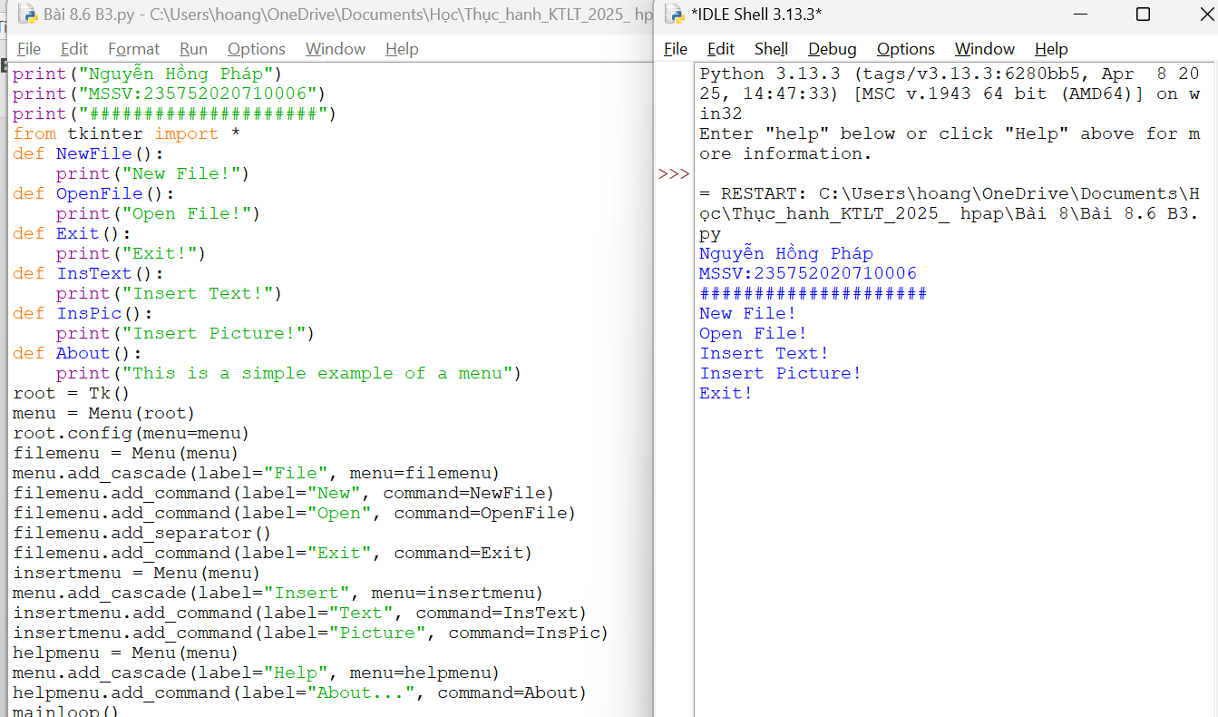

Giải thích chương trình:

1. `from tkinter import *`: Dòng này import tất cả các lớp và hàm từ thư viện Tkinter, cho phép sử dụng chúng mà không cần phải gọi tên thư viện trước mỗi lần.

2. `def NewFile(): print("New File!")`: Định nghĩa hàm `NewFile()` để in ra màn hình thông báo "New File!" khi người dùng chọn mục New trong menu.

3. Tương tự như `NewFile()`, các hàm `OpenFile()`, `Exit()`, `InsText()`, `InsPic()`, `About()` cũng được định nghĩa để thực hiện các chức năng tương ứng khi người dùng chọn các mục trong menu.

4. `root = Tk()`: Tạo một đối tượng cửa sổ mới và gán cho biến `root`. Đối tượng này đại diện cho cửa sổ chính của ứng dụng.

5. `menu = Menu(root)`: Tạo một đối tượng Menu và gán cho biến `menu`. Đối tượng này sẽ chứa các mục trong menu.

6. `root.config(menu=menu)`: Cấu hình cửa sổ chính để sử dụng menu `menu`.

7. `filemenu = Menu(menu)`: Tạo một đối tượng Menu mới và gán cho biến `filemenu`. Đối tượng này sẽ chứa các mục trong menu File.

8. `menu.add_cascade(label="File", menu=filemenu)`: Thêm mục File vào menu chính và gán menu con `filemenu` cho mục này.

9. `filemenu.add_command(label="New", command=NewFile)`: Thêm một mục New vào menu File và gán hàm `NewFile()` cho mục này.

10. Tương tự, các mục Open, Exit cũng được thêm vào menu File với các hàm tương ứng là `OpenFile()` và `Exit()`.

11. `insertmenu = Menu(menu)`: Tạo một đối tượng Menu mới và gán cho biến `insertmenu`. Đối tượng này sẽ chứa các mục trong menu Insert.

12. `menu.add_cascade(label="Insert", menu=insertmenu)`: Thêm mục Insert vào menu chính và gán menu con `insertmenu` cho mục này.

13. `insertmenu.add_command(label="Text", command=InsText)`: Thêm mục Text vào menu Insert và gán hàm `InsText()` cho mục này.

14. Tương tự, mục Picture cũng được thêm vào menu Insert với hàm tương ứng là `InsPic()`.

15. `helpmenu = Menu(menu)`: Tạo một đối tượng Menu mới và gán cho biến `helpmenu`. Đối tượng này sẽ chứa các mục trong menu Help.

16. `menu.add_cascade(label="Help", menu=helpmenu)`: Thêm mục Help vào menu chính và gán menu con `helpmenu` cho mục này.

17. `helpmenu.add_command(label="About...", command=About)`: Thêm mục About... vào menu Help và gán hàm `About()` cho mục này.

18. `mainloop()`: Khởi động vòng lặp chính của ứng dụng, cho phép cửa sổ hiển thị và xử lý các sự kiện cho đến khi cửa sổ được đóng.

1. **Sử dụng thư viện đồ họa tkinter thực hiện các bước sau**

Bước 1: Viết chương trình game học các màu tiếng anh có nội dung như sau

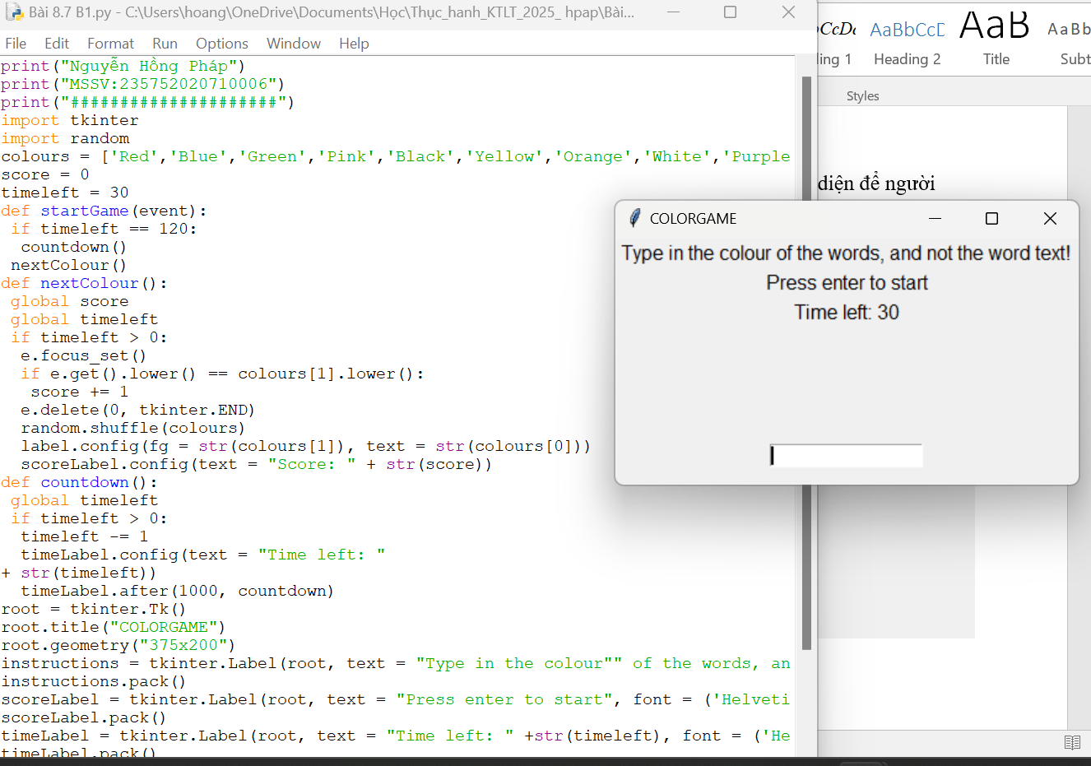

**Giải thích chương trình:**  
1. **Import các module cần thiết**:

```python

import tkinter

import random

```

Dòng này import thư viện tkinter để tạo giao diện đồ họa và thư viện random để tạo số ngẫu nhiên.

2. **Khai báo danh sách các màu có thể**:

```python

colours = ['Red','Blue','Green','Pink','Black','Yellow','Orange','White','Purple','Brown']

```

Danh sách này chứa các tên màu sắc có thể xuất hiện trong trò chơi.

3. **Khai báo biến điểm số và thời gian còn lại**:

```python

score = 0

timeleft = 120

```

`score` là biến lưu trữ điểm số của người chơi, còn `timeleft` là biến lưu trữ thời gian còn lại trong trò chơi (đơn vị là giây).

4. **Khai báo hàm `startGame()`**:

```python

def startGame(event):

if timeleft == 120:

countdown()

nextColour()

```

Hàm này được gọi khi trò chơi bắt đầu. Nếu thời gian còn lại bằng 120 giây, hàm `countdown()` được gọi để bắt đầu đếm thời gian và hàm `nextColour()` được gọi để chọn màu sắc tiếp theo.

5. **Khai báo hàm `nextColour()`**:

```python

def nextColour():

global score

global timeleft

if timeleft > 0:

e.focus_set()

if e.get().lower() == colours[1].lower():

score += 1

e.delete(0, tkinter.END)

random.shuffle(colours)

label.config(fg = str(colours[1]), text = str(colours[0]))

scoreLabel.config(text = "Score: " + str(score))

```

Hàm này chọn một màu sắc ngẫu nhiên từ danh sách `colours`, hiển thị nó trên giao diện, và kiểm tra xem người chơi đã nhập đúng tên của màu sắc đó hay không. Nếu đúng, điểm số sẽ được cộng thêm 1 và một màu sắc mới sẽ được chọn.

6. **Khai báo hàm `countdown()`**:

```python

def countdown():

global timeleft

if timeleft > 0:

timeleft -= 1

timeLabel.config(text = "Time left: " + str(timeleft))

timeLabel.after(1000, countdown)

```

Hàm này đếm ngược thời gian còn lại trong trò chơi mỗi giây.

7. **Tạo giao diện đồ họa**:

- Tiêu đề và kích thước cửa sổ.

- Nhãn "Type in the colour of the words, and not the word text!".

- Nhãn hiển thị điểm số.

- Nhãn hiển thị thời gian còn lại.

- Nhãn hiển thị màu sắc.

- Ô nhập dữ liệu để nhập tên màu sắc.

8. **Gán sự kiện khi nhấn Enter**:

```python

root.bind('<Return>', startGame)

```

Khi người chơi nhấn phím Enter sau khi nhập tên màu sắc, hàm `startGame()` sẽ được gọi.

9. **Chạy ứng dụng**:

```python

root.mainloop()

```

Hàm này chạy vòng lặp chính của ứng dụng và duy trì cửa sổ giao diện để người dùng tương tác

Bước 2: Thay đổi thời gian chơi từ 30s thành 120s

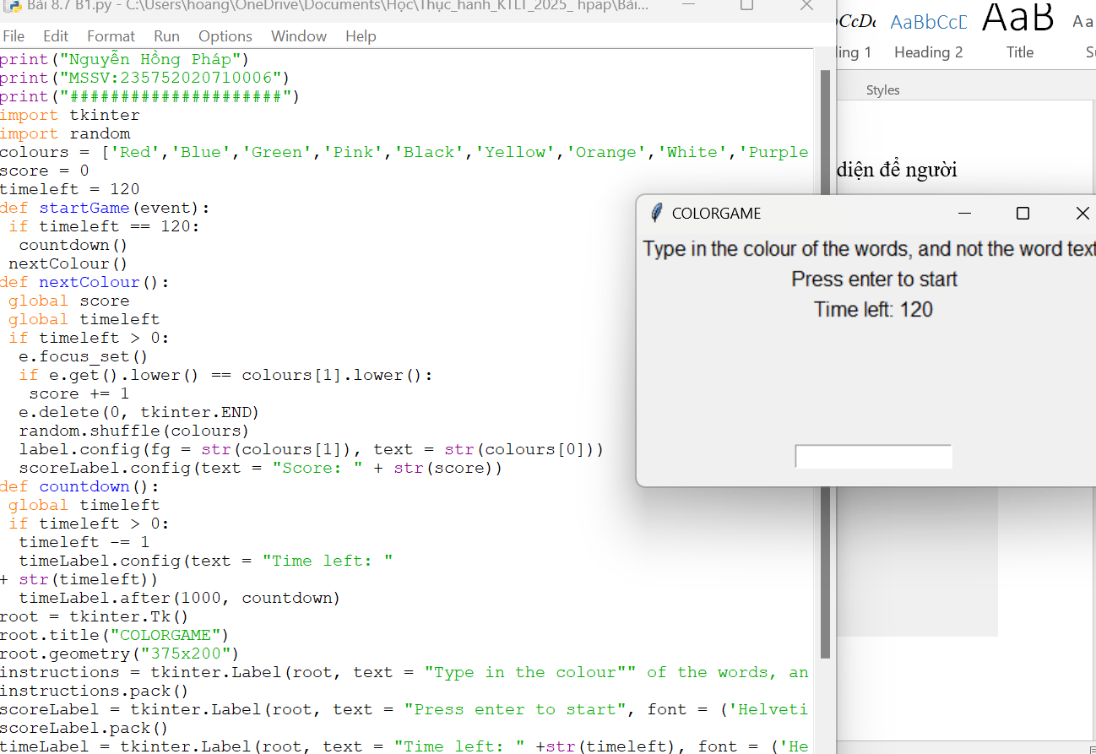

Giải thích chương trình:  
1. **Import thư viện Tkinter và random**:

```python

import tkinter

import random

```

Dòng này import thư viện Tkinter để tạo giao diện đồ họa và thư viện random để tạo số ngẫu nhiên.

2. **Khai báo danh sách các màu có thể**:

```python

colours = ['Red','Blue','Green','Pink','Black','Yellow','Orange','White','Purple','Brown']

``

Danh sách này chứa các tên màu sắc có thể xuất hiện trong trò chơi.

3. **Khai báo biến điểm số và thời gian còn lại**:

```python

score = 0

timeleft = 120

```

`score` là biến lưu trữ điểm số của người chơi, còn `timeleft` là biến lưu trữ thời gian còn lại trong trò chơi (đơn vị là giây).

4. **Khai báo hàm `startGame()`**:

```python

def startGame(event):

if timeleft == 120:

countdown()

nextColour()

```

Hàm này được gọi khi trò chơi bắt đầu. Nó kiểm tra xem thời gian còn lại có bằng 120 giây không. Nếu có, nó khởi động đồng hồ đếm thời gian và chọn màu sắc tiếp theo.

5. **Khai báo hàm `nextColour()`**:

```python

def nextColour():

global score

global timeleft

if timeleft > 0:

e.focus_set()

if e.get().lower() == colours[1].lower():

score += 1

e.delete(0, tkinter.END)

random.shuffle(colours)

label.config(fg = str(colours[1]), text = str(colours[0]))

scoreLabel.config(text = "Score: " + str(score))

```

Hàm này chọn một màu sắc ngẫu nhiên từ danh sách `colours` và hiển thị nó trên giao diện. Nếu người chơi nhập đúng tên màu sắc đó, họ sẽ được cộng thêm 1 điểm và một màu sắc mới sẽ được chọn.

6. **Khai báo hàm `countdown()`**:

```python

def countdown():

global timeleft

if timeleft > 0:

timeleft -= 1

timeLabel.config(text = "Time left: " + str(timeleft))

timeLabel.after(1000, countdown)

```

Hàm này đếm ngược thời gian còn lại trong trò chơi mỗi giây.

7. **Tạo giao diện đồ họa**:

- Tiêu đề và kích thước cửa sổ.

- Nhãn "Type in the colour of the words, and not the word text!".

- Nhãn hiển thị điểm số.

- Nhãn hiển thị thời gian còn lại.

- Nhãn hiển thị màu sắc.

- Ô nhập dữ liệu để nhập tên màu sắc.

8. **Gán sự kiện khi nhấn Enter**:

```python

root.bind('<Return>', startGame)

```

Khi người chơi nhấn phím Enter sau khi nhập tên màu sắc, hàm `startGame()` sẽ được gọi.

9. **Chạy ứng dụng**:

```python

root.mainloop()

```

Hàm này chạy vòng lặp chính của ứng dụng và duy trì cửa sổ giao diện để người dùng tương tác.

Bước 3: Thay đổi số điểm cộng cho mỗi lần đoán đúng là 2, mỗi lần đoán sai là -1.

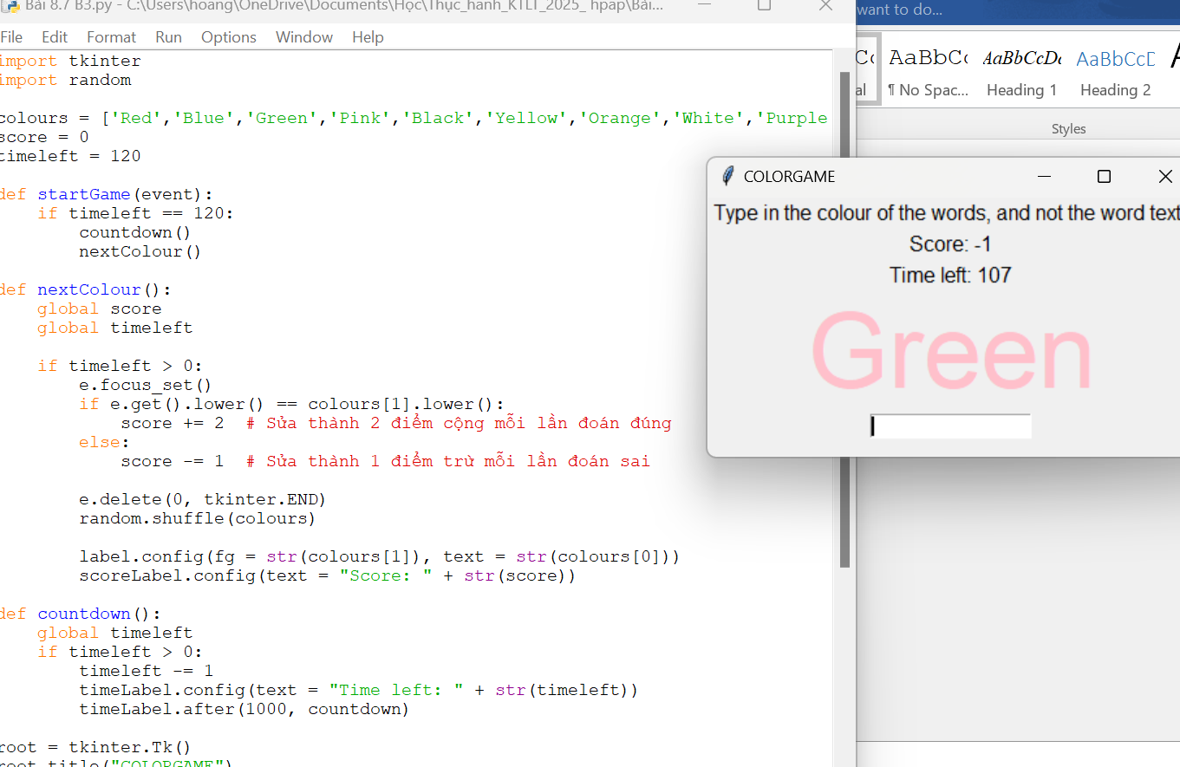

Giải thích chương trình:

1. **Import thư viện và khai báo biến toàn cục**:

- `import tkinter`: Import thư viện Tkinter để tạo giao diện đồ họa.

- `import random`: Import thư viện random để sử dụng hàm random.shuffle().

-`colours= ['Red','Blue','Green','Pink','Black','Yellow','Orange','White','Purple','Brown']`: Khai báo một danh sách các màu.

- `score = 0`: Khai báo biến score để lưu điểm số.

- `timeleft = 120`: Khai báo biến timeleft để đếm thời gian còn lại.

2. **Các hàm**:

- `startGame(event)`: Bắt đầu trò chơi khi nhấn Enter. Nếu timeleft bằng 120 (tức là chưa bắt đầu trò chơi), gọi hàm countdown() và nextColour().

- `nextColour()`: Chọn một màu ngẫu nhiên và hiển thị nó. Nếu người dùng nhập màu đúng, tăng điểm lên 2, ngược lại giảm điểm xuống 1.

- `countdown()`: Đếm ngược thời gian. Nếu thời gian còn lớn hơn 0, giảm thời gian đi 1 giây và cập nhật hiển thị thời gian còn lại.

3. **Tạo giao diện GUI**:

- Tạo cửa sổ chính với tiêu đề "COLORGAME" và kích thước là 375x200.

- Thêm một nhãn "Type in the colour of the words, and not the word text!" để hướng dẫn người chơi.

- Thêm một nhãn hiển thị điểm số ban đầu "Press enter to start".

- Thêm một nhãn hiển thị thời gian còn lại ban đầu.

- Thêm một nhãn để hiển thị màu.

- Thêm một ô nhập để người dùng nhập màu.

4. **Gán sự kiện**:

- `root.bind('<Return>', startGame)`: Gán sự kiện khi nhấn phím Enter cho hàm startGame().

5. **Bắt đầu vòng lặp chính**:

- `root.mainloop()`: Bắt đầu vòng lặp chính của ứng dụng, cho phép cửa sổ hiển thị và xử lý sự kiện cho đến khi cửa sổ được đóng.

1. **Viết chương trình graphic sử dụng thư viện Tkinter thực hiện:**
2. Xây dựng form hiển thị thôn tin cá nhân (họ tên, ngày tháng năm sinh, MSSV, ngành học)

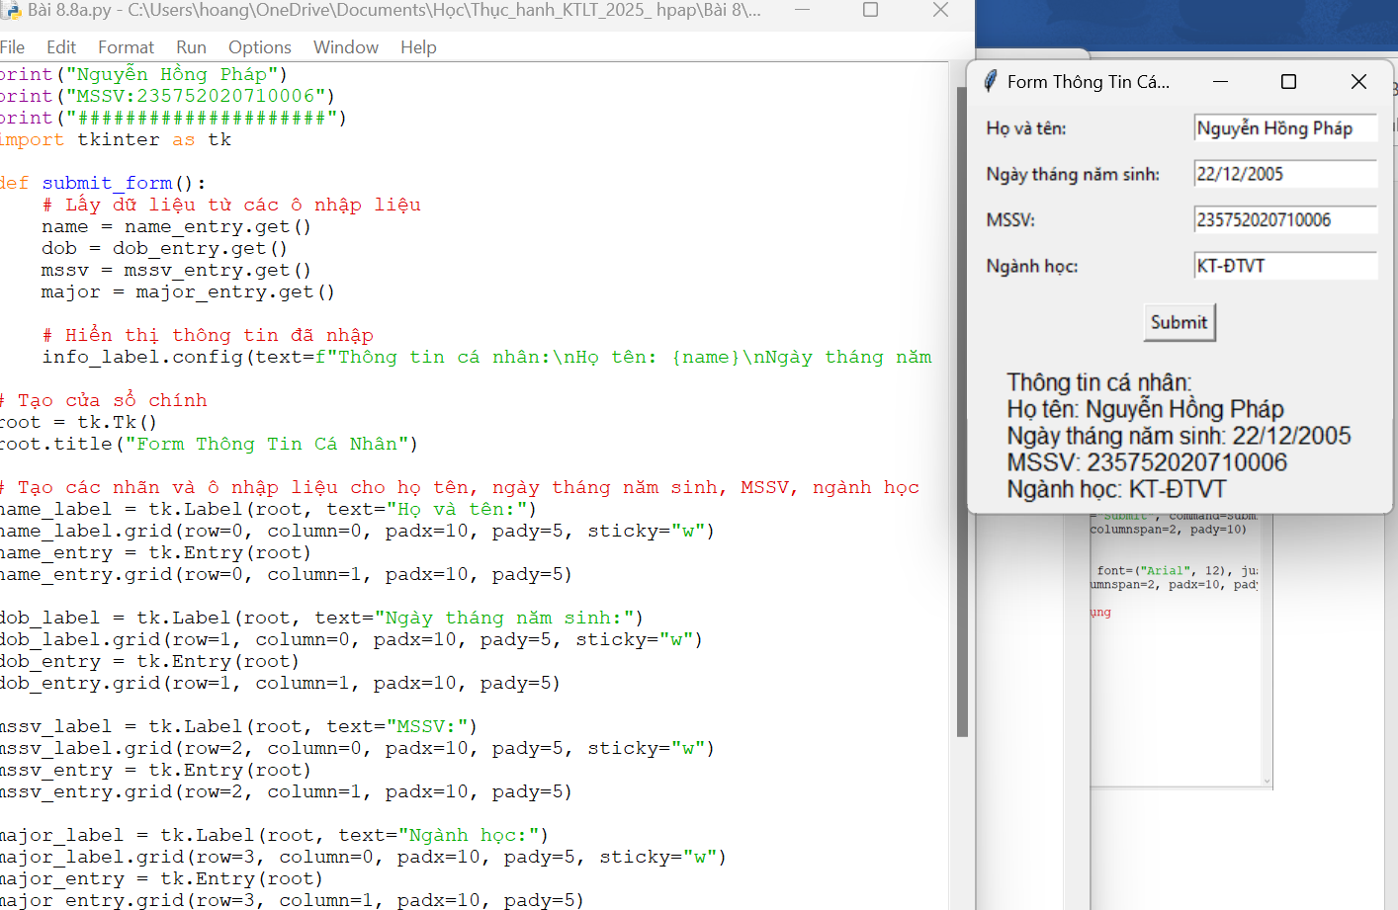

1. Xây dựng form có nội dung như hình ở dưới, khi bấm vào nút “Click Me” thông tin nút radio button đang lựa chọn sẽ được chỉ ra (tương ứng với các số 1, 2, 3)

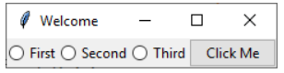

Chương trình:

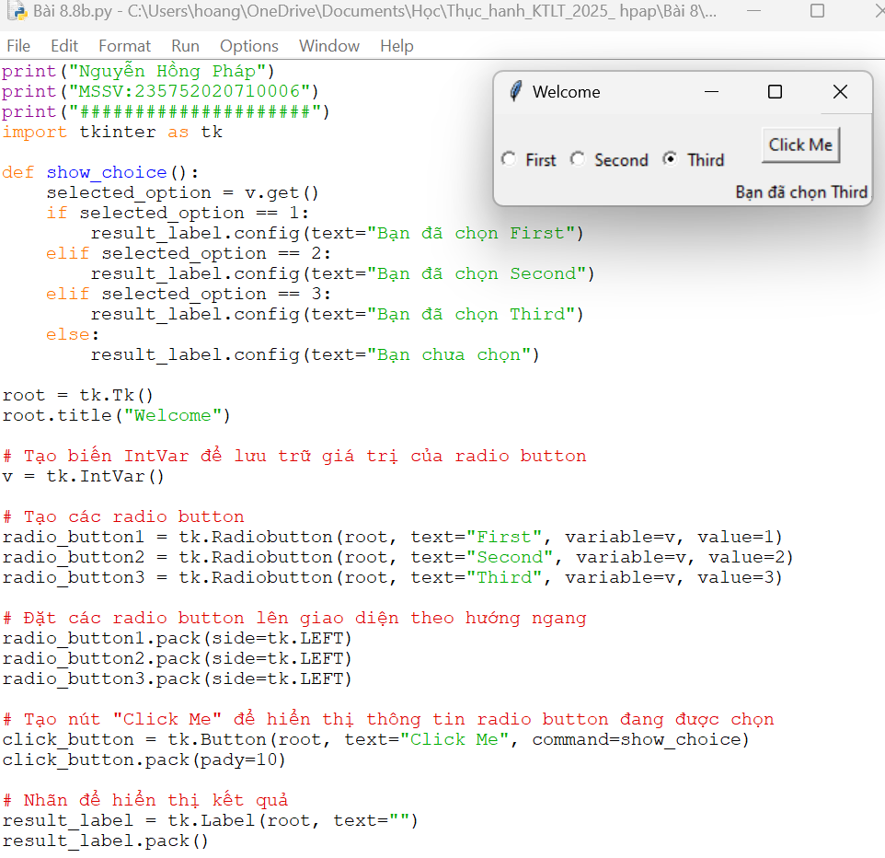

**Giải thích chương trình:**

1. Import thư viện Tkinter và đặt tên ngắn gọn là `tk`.

```python

import tkinter as tk

```

2. Định nghĩa hàm `show_choice()` để hiển thị thông tin của radio button đang được chọn.

```python

def show_choice():

selected_option = v.get()

if selected_option == 1:

result_label.config(text="Bạn đã chọn First")

elif selected_option == 2:

result_label.config(text="Bạn đã chọn Second")

elif selected_option == 3:

result_label.config(text="Bạn đã chọn Third")

else:

result_label.config(text="Bạn chưa chọn")

```

3. Tạo một cửa sổ giao diện đồ họa bằng cách sử dụng lớp `Tk()`.

```python

root = tk.Tk()

```

4. Đặt tiêu đề cho cửa sổ giao diện là "Welcome".

```python

root.title("Welcome")

```

5. Tạo một biến kiểu `IntVar()` để lưu trữ giá trị của radio button đang được chọn.

```python

v = tk.IntVar()

```

6. Tạo ba radio button có văn bản là "First", "Second", và "Third", với giá trị tương ứng là 1, 2, và 3. Các radio button này được liên kết với biến `v` để lưu trữ giá trị của radio button đang được chọn.

```python

radio_button1 = tk.Radiobutton(root, text="First", variable=v, value=1)

radio_button2 = tk.Radiobutton(root, text="Second", variable=v, value=2)

radio_button3 = tk.Radiobutton(root, text="Third", variable=v, value=3)

```

7. Đặt các radio button trên giao diện theo hướng ngang bằng cách sử dụng thuộc tính `side` với giá trị `LEFT`.

```python

radio_button1.pack(side=tk.LEFT)

radio_button2.pack(side=tk.LEFT)

radio_button3.pack(side=tk.LEFT)

```

8. Tạo một nút có văn bản là "Click Me", khi nhấn vào nút này, hàm `show_choice()` sẽ được gọi để hiển thị thông tin về radio button đang được chọn.

```python

click_button = tk.Button(root, text="Click Me", command=show_choice)

```

9. Đặt nút "Click Me" trên giao diện.

```python

click_button.pack(pady=10)

```

10. Tạo một nhãn để hiển thị thông tin của radio button đang được chọn.

```python

result_label = tk.Label(root, text="")

```

11. Đặt nhãn trên giao diện.

```python

result_label.pack()

```

12. Cuối cùng, gọi phương thức `mainloop()` để chạy vòng lặp chính của ứng dụng để giữ cho cửa sổ giao diện xuất hiện và tương tác với người dùng.

```python

root.mainloop()

```

* 1. **Tài liệu tham khảo**

[1]. Allen B. Downey, Think Python, O'Reilly Media, Inc, 2015.

[2]. https://likegeeks.com/python-gui-examples-tkinter-tutorial